
BỘ GIÁO DỤC VÀ ĐÀO TẠO
TRƯỜNG ĐẠI HỌC SƯ PHẠM KỸ THUẬT TP. HỒ CHÍ MINH
KHOA CÔNG NGHỆ THÔNG TIN
--------------------


HÀ ĐỨC PHÁT – 22110393
NGUYỄN VĂN HOÀI – 22110327
THIẾT KẾ VÀ XÂY DỰNG TRANG WEB MẠNG XÃ HỘI

GIÁO VIÊN HƯỚNG DẪN:
PGS. TS HOÀNG VĂN DŨNG

TP. HỒ CHÍ MINH – 2025
ĐH SƯ PHẠM KỸ THUẬT TP.HCM  KHOA CNTT  ******* | CỘNG HOÀ XÃ HỘI CHỦ NGHĨA VIỆT NAM  Độc Độc lập – Tự do – Hạnh Phúc  *******
PHIẾU NHẬN XÉT CỦA GIÁO VIÊN HƯỚNG DẪN
Họ và tên Sinh viên 1: Hà Đức Phát MSSV 1: 22110393
Họ và tên Sinh viên 2: Nguyễn Văn Hoài MSSV 2: 22110327
Ngành: Công nghệ Thông tin
Tên đề tài: Thiết kế và xây dựng trang web mạng xã hội
Họ và tên Giáo viên hướng dẫn: PGS. TS HOÀNG VĂN DŨNG
NHẬN XÉT
- Về nội dung & khối lượng thực hiện
..................................................................................................................................
..................................................................................................................................
..................................................................................................................................
- Ưu điểm
..................................................................................................................................
..................................................................................................................................
..................................................................................................................................
- Khuyết điểm
..................................................................................................................................
..................................................................................................................................
..................................................................................................................................
- Đề nghị cho bảo vệ hay không? ..............................................................................
- Đánh giá loại: ..................................................................................................................................
- Điểm: .......................................................................................................................

Tp. Hồ Chí Minh, ngày tháng năm 201
Giáo viên hướng dẫn
(Ký & ghi rõ họ tên)

ĐH SƯ PHẠM KỸ THUẬT TP.HCM  KHOA CNTT  ******* | CỘNG HOÀ XÃ HỘI CHỦ NGHĨA VIỆT NAM  Độc Độc lập – Tự do – Hạnh Phúc  *******
PHIẾU NHẬN XÉT CỦA GIÁO VIÊN PHẢN BIỆN
Họ và tên Sinh viên 1: Hà Đức Phát MSSV 1: 22110393
Họ và tên Sinh viên 2: Nguyễn Văn Hoài MSSV 2: 22110327
Ngành: Công nghệ Thông tin
Tên đề tài: Thiết kế và xây dựng trang web mạng xã hội
Họ và tên Giáo viên phản biện: PGS. TS HOÀNG VĂN DŨNG
NHẬN XÉT
- Về nội dung & khối lượng thực hiện
..................................................................................................................................
..................................................................................................................................
..................................................................................................................................
- Ưu điểm
..................................................................................................................................
..................................................................................................................................
..................................................................................................................................
- Khuyết điểm
..................................................................................................................................
..................................................................................................................................
..................................................................................................................................
- Đề nghị cho bảo vệ hay không? ..............................................................................
- Đánh giá loại: ..................................................................................................................................
- Điểm: .......................................................................................................................

Tp. Hồ Chí Minh, ngày tháng năm 201
Giáo viên hướng dẫn
(Ký & ghi rõ họ tên)

LỜI CẢM ƠN
Trước hết, em xin bày tỏ lòng biết ơn sâu sắc đến PGS. TS Hoàng Văn Dũng, giảng viên khoa Công nghệ Thông tin, trường Đại học Sư phạm Kỹ thuật TP. Hồ Chí Minh, người đã trực tiếp hướng dẫn và đồng hành cùng em trong quá trình thực hiện Tiểu luận chuyên ngành.
Trong suốt thời gian làm tiểu luận, Thầy không chỉ tận tình định hướng, giải đáp những khó khăn mà em gặp phải, mà còn truyền đạt cho em nhiều kiến thức, kinh nghiệm quý giá cả về chuyên môn lẫn phương pháp nghiên cứu. Sự tận tâm và nghiêm túc của Thầy đã giúp em rèn luyện tính kỷ luật, nâng cao kỹ năng tư duy và có thêm động lực để hoàn thành đề tài.
Em trân trọng cảm ơn Thầy vì những chia sẻ quý báu, cũng như sự quan tâm, khích lệ và niềm tin mà Thầy đã dành cho em. Đây sẽ là hành trang quan trọng giúp em tự tin hơn trong học tập và công việc sau này.
Xin kính chúc PGS. TS Hoàng Văn Dũng luôn dồi dào sức khỏe, niềm vui và thành công trong sự nghiệp giảng dạy và nghiên cứu.

Trường ĐH Sư Phạm Kỹ Thuật TP.HCM
Khoa : CNTT

ĐỀ CƯƠNG LUẬN VĂN TỐT NGHIỆP
Họ và tên Sinh viên 1: Hà Đức Phát MSSV 1: 22110393
Họ và tên Sinh viên 2: Nguyễn Văn Hoài MSSV 2: 22110327
Thời gian làm luận văn: từ đến
Chuyên ngành: Công nghệ phần mềm
Tên luận văn: Thiết kế và xây dựng trang web mạng xã hội
GV hướng dẫn: PGS. TS Hoàng Văn Dũng

Nhiệm Vụ Của Tiểu Luận:
- Nghiên cứu và phân tích yêu cầu: tìm hiểu các đặc trưng cơ bản của một mạng xã hội trực tuyến, xác định các chức năng cốt lõi (đăng ký, đăng nhập, quản lý thông tin cá nhân, đăng bài, bình luận, nhắn tin) và đề xuất phương án triển khai phù hợp với Golang và ReactJS.
- Thiết kế cơ sở dữ liệu: Xác định các bảng dữ liệu cần thiết cho việc lưu trữ thông tin người dùng, bài viết, bình luận, cộng đồng, tin nhắn và các hoạt động tương tác. Đề xuất cấu trúc dữ liệu tối ưu, đảm bảo tính toàn vẹn và khả năng mở rộng.
- Phát triển giao diện Frontend với ReactJS: phát triển các thành phần giao diện người dùng hiện đại, hỗ trợ trải nghiệm mượt mà. Bao gồm các trang như: bảng tin, trang cá nhân, khu vực nhắn tin, cũng như các chức năng tương tác trên bài viết.
- Phát triển server Backend với Golang: thiết kế và xây dựng các API phục vụ cho việc quản lý dữ liệu, xác thực người dùng, xử lý logic nghiệp vụ và kết nối với cơ sở dữ liệu. Đảm bảo tính ổn định, dễ bảo trì và hiệu suất cao.
- Tích hợp kiểm thử: liên kết Frontend và Backend thành một hệ thống hoàn chỉnh. Thực hiện kiểm thử chức năng, kiểm thử tích hợp và xử lý các lỗi phát sinh để bảo đảm hệ thống vận hành đúng yêu cầu.
- Bảo mật và tối ưu hóa: áp dụng các biện pháp bảo mật dữ liệu, ngăn ngừa tấn công mạng, kết hợp với tối ưu tốc độ xử lý và khả năng phản hồi của hệ thống nhằm nâng cao trải nghiệm người dùng.
- Tài liệu và báo cáo: viết các tài liệu liên quan như hướng dẫn sử dụng hệ thống, mô tả kỹ thuật, cùng báo cáo chi tiết về quá trình thiết kế, xây dựng, kiểm thử và triển khai. Các tài liệu này nhằm hỗ trợ cho việc đánh giá, bảo trì và phát triển hệ thống sau này.
Kế Hoạch Thực Hiện
Thời gian | Công việc
Tuần 1 - 2 | Nghiên cứu và phân tích yêu cầu.
Tuần 3 - 4 | Phân tích và thiết kế hệ thống.
Tuần 5 | Khởi tạo cấu trúc ban đầu của dự án (Backend + Frontend).
Tuần 6 – 7 – 8 – 9 – 10 | Triển khai các chức năng của hệ thống (API ở Backend và giao diện ở Frontend).
Tuần 11 – 12 | Hoàn chỉnh và kiểm thử hệ thống.
Tuần 13 | Triển khai CD/CI cho hệ thống (Backend + Frontend).
Tuần 14 – 15 | Hoàn thiện báo cáo, demo hệ thống với GVHD.

Ngày tháng năm 2025
Người viết đề cương

Ý kiến của giáo viên hướng dẫn: ................................................................................................................................................................................................................................................................................................
(ký và ghi rõ họ tên)
MỤC LỤC

PHẦN MỞ ĐẦU 1
1.1. LÝ DO CHỌN ĐỀ TÀI 1
1.2. MỤC TIÊU CỦA ĐỀ TÀI 1
1.3. CÁCH TIẾP CẬN VÀ MỤC TIÊU NGHIÊN CỨU 1
1.4. PHÂN TÍCH NHỮNG CÔNG TRÌNH CÓ LIÊN QUAN 2
1.5. KẾT QUẢ DỰ KIẾN ĐẠT ĐƯỢC 3
DANH MỤC HÌNH 4
PHẦN NỘI DUNG 5
CHƯƠNG 1: TÀI LIỆU ĐẶC TẢ PHẦN MỀM 5
1.1. GIỚI THIỆU 5
1.1.1. Mục đích 5
1.1.2. Phạm vi 5
1.2. TỔNG QUAN VỀ HỆ THỐNG 6
1.2.1. Kiến trúc hệ thống 6
1.2.2. Chức năng hệ thống 6
1.2.3. Đối tượng người dùng 7
1.2.4. Ràng buộc 7
1.3. YÊU CẦU HỆ THỐNG 7
1.3.1. Yêu cầu phi chức năng 7
1.3.1.1. Hiệu năng 7
1.3.1.2. Khả năng mở rộng 8
1.3.1.3. Tính sẵn sàng & tin cập 8
1.3.1.4. Bảo mật 8
1.3.1.5. Khả năng bảo trì 8
1.3.1.6. Trải nghiệm người dùng 8
1.3.2. Yêu cầu chức năng 8
1.3.2.1. Quản lý người dùng 8
1.3.2.2. Quản lý cộng đồng 9
1.3.2.3. Quản lý bài đăng 9
1.3.2.4. Bình luận 9
1.3.2.5. Bình chọn bài đăng & bình luận nổi bật 9
1.3.2.6. Tìm kiếm & lọc 9
1.3.2.7. Thông báo 9
1.3.2.8. Cài đặt 9
CHƯƠNG 2: THIẾT KẾ HỆ THỐNG 10
2.1. MÔ TẢ CÁC TÁC NHÂN TƯƠNG TÁC VỚI HỆ THỐNG 10
2.1.1. Người dùng khách 10
2.1.2. Người dùng đã đăng ký 10
2.1.3. Người quản trị diễn đàn 10
2.1.4. Dịch vụ phương tiện (Media Service) 11
2.2. LƯỢC ĐỒ USE CASE VÀ ĐẶC TẢ USE CASE CỦA HỆ THỐNG 12
2.2.1. Lược đồ Use case của hệ thống 12
2.2.1.1. Lược đồ chức năng chính 12
2.2.1.2. Lược đồ nhóm chức năng Xác thực 13
2.2.1.3. Lược đồ nhóm chức năng Người dùng 13
2.2.1.4. Lược đồ nhóm chức năng Cộng đồng 14
2.2.1.5. Lược đồ nhóm chức năng Quản lý cộng đồng 14
2.2.1.6. Lược đồ nhóm chức năng Quản lý thành viên 15
2.2.1.7. Lược đồ nhóm chức năng Quản lý bài viết 15
2.2.1.8. Lược đồ nhóm chức năng Bài viết 16
2.2.1.9. Lược đồ nhóm chức năng Bình luận 16
2.2.1.10. Lược đồ nhóm chức năng Tin nhắn 17
2.2.1.11. Lược đồ nhóm chức năng Thông báo 18
2.2.2. Đặc tả các use case 18
2.2.2.1. Đặc tả nhóm chức năng Xác thực 18
2.2.2.2. Đặc tả nhóm chức năng Người dùng 23
2.2.2.3. Đặc tả nhóm chức năng Cộng đồng 33
2.2.2.4. Đặc tả nhóm chức năng Quản lý cộng đồng 36
2.2.2.5. Đặc tả nhóm chức năng Quản lý thành viên 39
2.2.2.6. Đặc tả nhóm chức năng Quản lý bài viết 43
2.2.2.7. Đặc tả nhóm chức năng Bài viết 49
2.2.2.8. Đặc tả nhóm chức năng Bình luận 59
2.2.2.9. Đặc tả nhóm chức năng Tin nhắn 64
2.2.2.10. Đặc tả nhóm chức năng Thông báo 68
2.3. LƯỢC ĐỒ SEQUENCE CỦA HỆ THỐNG 73
2.3.1. Lược đồ Sequence nhóm chức năng Xác thực 73
2.3.2. Lược đồ Sequence nhóm chức năng Người dùng 76
2.3.3. Lược đồ Sequence nhóm chức năng Cộng đồng 83
2.3.4. Lược đồ Sequence nhóm chức năng Quản lý cộng đồng 85
2.3.5. Lược đồ Sequence nhóm chức năng Quản lý thành viên 89
2.3.6. Lược đồ Sequence nhóm chức năng Quản lý bài viết 93
2.3.7. Lược đồ Sequence nhóm chức năng Bài viết 97
2.3.8. Lược đồ Sequence nhóm chức năng Bình luận 104
2.3.9. Lược đồ Sequence nhóm chức năng Tin nhắn 108
2.3.10. Lược đồ Sequence nhóm chức năng Thông báo 111
2.4. LƯỢC ĐỒ QUAN HỆ THỰC THỂ CỦA HỆ THỐNG 115
2.4.1. Lược đồ quan hệ các thực thể về người dùng, phân quyền, xác thực 115
2.4.2. Lược đồ quan hệ các thực thể về bài viết, nội dung 116
2.4.3. Lược đồ quan hệ các thực thể tin nhắn, hội thoại 117
2.4.4. Lược đồ quan hệ thực thể người dùng, thông báo 119

DANH MỤC CÁC HÌNH ẢNH

DANH MỤC CÁC BẢNG

DANH MỤC TỪ VIẾT TẮT

PHẦN MỞ ĐẦU

1.1. LÝ DO CHỌN ĐỀ TÀI
Trong bối cảnh Internet và mạng xã hội ngày càng phát triển mạnh mẽ, việc kết nối, chia sẻ thông tin và giao tiếp trực tuyến trở thành nhu cầu thiết yếu của xã hội hiện nay. Nhiều nền tảng mạng xã hội phổ biến như Facebook, Instagram hay Twitter đã chứng minh tầm quan trọng trong đời sống và công việc. Tuy nhiên, các hệ thống này đôi khi quá phức tạp hoặc không phù hợp với một số đối tượng người dùng, đồng thời việc hiểu và thực hành thiết kế hệ thống mạng xã hội vẫn còn là thách thức đối với sinh viên ngành Công nghệ Thông tin.
Xuất phát từ nhu cầu học tập và nâng cao kỹ năng thực hành, nhóm chúng em chọn đề tài “Thiết kế và xây dựng trang web mạng xã hội”, giúp tiếp cận quy trình phát triển một hệ thống web toàn diện, từ thiết kế cơ sở dữ liệu, xây dựng Backend với Golang, phát triển giao diện Frontend bằng ReactJS, đến tích hợp và kiểm thử hệ thống. Đây là cơ hội để áp dụng kiến thức lý thuyết vào thực tế, đồng thời rèn luyện kỹ năng lập trình, thiết kế phần mềm và quản lý dự án, chuẩn bị cho môi trường làm việc chuyên nghiệp sau này.

1.2. MỤC TIÊU CỦA ĐỀ TÀI
Đề tài “Thiết kế và xây dựng trang web mạng xã hội” hướng đến việc thiết kế và triển khai một nền tảng cộng đồng trực tuyến nhằm tập hợp, chia sẻ và thảo luận về đa dạng chủ đề: từ công nghệ, khoa học, văn hóa, giải trí đến các sở thích cá nhân khác. Nền tảng này khuyến khích nội dung do người dùng tạo ra, tập trung vào việc để người dùng đăng bài, bình luận, bỏ phiếu và tự quản lý nội dung.
Nền tảng được xây dựng phải đảm bảo chất lượng của một dự án phần mềm, sử dụng kiến trúc phù hợp, có cơ chế bảo mật an toàn, được thiết kế để dễ dàng triển khai, kiểm thử và mở rộng.

1.3. CÁCH TIẾP CẬN VÀ MỤC TIÊU NGHIÊN CỨU
Đề tài được thực hiện theo các bước:
- Khảo sát các mạng xã hội hiện có để phân tích chức năng và yêu cầu.
- Thiết kế cơ sở dữ liệu và kiến trúc hệ thống.
- Phát triển Frontend bằng ReactJS, Backend bằng Golang.
- Tích hợp hệ thống và kiểm thử chức năng.
- Tối ưu hóa hiệu năng và bảo mật hệ thống.
- Các phương pháp nghiên cứu chính bao gồm: tìm hiểu tài liệu, quan sát các hệ thống thực tế, thử nghiệm và kiểm thử phần mềm.
Đối tượng nghiên cứu:
Đối tượng nghiên cứu là người dùng mạng xã hội (học sinh, sinh viên, người dùng phổ thông) và các chức năng chính của hệ thống mạng xã hội, bao gồm quản lý người dùng, đăng bài, tương tác giữa người dùng, kết nối bạn bè và nhắn tin.
Phạm vi nghiên cứu:
Hệ thống được phát triển như một mạng xã hội cơ bản, tập trung vào các chức năng chính: quản lý người dùng và hồ sơ, quản lý bài đăng, cộng đồng, xem bài đăng và tương tác (bình luận, bình chọn bài đăng), nhắn tin trực tuyến và nhận thông báo thời gian thực.
Về công nghệ, hệ thống triển khai Backend bằng Golang cùng các thư viện hỗ trợ phát triển một hệ thống RESTful – API như Gin-Gonic, GORM; triển khai Frontend bằng ReactJS, ReactDOM, Framer Motion dựa trên TypeScript và sử dụng cơ sở dữ liệu PostgresSQL, đảm bảo toàn vẹn dữ liệu, triển khai và mở rộng hiệu quả, hiệu năng tốt; kết hợp thư viện Goose để quản lý migration.

1.4. PHÂN TÍCH NHỮNG CÔNG TRÌNH CÓ LIÊN QUAN
Để thực hiện đề tài, nhóm tham khảo các nền tảng mạng xã hội phổ biến như Facebook, Twitter, đặc biệt là hệ thống diễn đàn cộng đồng Reddit, cũng như các dự án mã nguồn mở về mạng xã hội. Các công trình này cung cấp kinh nghiệm về kiến trúc Frontend – Backend, quản lý cơ sở dữ liệu, giao diện người dùng và các vấn đề bảo mật. Việc phân tích giúp nhóm đề xuất giải pháp phù hợp cho việc xây dựng hệ thống của mình.

1.5. KẾT QUẢ DỰ KIẾN ĐẠT ĐƯỢC
Sau khi hoàn thành tiểu luận, nhóm dự kiến xây dựng được một trang web mạng xã hội cơ bản với các chức năng chính như đăng ký, đăng nhập, quản lý hồ sơ cá nhân, đăng bài viết, bình luận, tham gia cộng đồng và nhắn tin nội bộ. Hệ thống Frontend sẽ được phát triển bằng ReactJS, đảm bảo giao diện trực quan, thân thiện với người dùng, trong khi Backend sử dụng Golang sẽ cung cấp các API ổn định, bảo mật và hiệu quả trong xử lý dữ liệu. Ngoài ra, nhóm cũng sẽ hoàn thiện các tài liệu hướng dẫn sử dụng và tài liệu kỹ thuật, mô tả chi tiết quá trình phát triển, kiểm thử và triển khai hệ thống. Kết quả này không chỉ đáp ứng yêu cầu của tiểu luận chuyên ngành mà còn giúp nhóm nâng cao kỹ năng lập trình, thiết kế phần mềm và quản lý dự án, đồng thời tạo cơ sở để phát triển thêm các tính năng nâng cao trong tương lai.

DANH MỤC HÌNH
Hình 1 Sequence đăng ký tài khoản 55
Hình 2 Đăng nhập 56
Hình 3 Sequence Đặt lại mật khẩu 57
Hình 4 Sequence Xem thông tin hồ sơ 58
Hình 5 Sequence Chỉnh sửa hồ sơ 59
Hình 6 Sequence Đổi mật khẩu 60
Hình 7 Sequence Tạo bài đăng 61
Hình 8 Sequence Sửa bài đăng 62
Hình 9 Sequence Xóa bài đăng 63
Hình 10 Sequence Xem bài đăng 64
Hình 11 Sequence Tìm kiếm bài đăng 65
Hình 12 Sequence Lọc các bài đăng 65
Hình 13 Sequence Xem chi tiết bài đăng 66
Hình 14 Upvote/Downvote bài đăng 66
Hình 15 Sequence Trả lời bài đăng 67
Hình 16 Sequence Gửi tin nhắn trực tuyến 68
Hình 17 Nhận thông báo khi có sự kiện mới 69
Hình 18 Tham gia một diễn đàn 70
Hình 19 Sequence Xem thành viên trong diễn đàn 71
Hình 20 Sequence Xóa thành viên khỏi diễn đàn 72
Hình 21 Sequence Ghim bài đăng 73
Hình 22 Sequence Xóa bài đăng của thành viên khỏi diễn đàn 74
Hình 23 Sequence Cập nhật thông tin diễn đàn 75
Hình 24 Sequence Xóa diễn đàn 76
Hình 25 Sequence Tạo diễn đàn mới 77
Hình 26 Lược đồ lớp 78

PHẦN NỘI DUNG

CHƯƠNG 1: TÀI LIỆU ĐẶC TẢ PHẦN MỀM

1.1. GIỚI THIỆU

1.1.1. Mục đích
Tài liệu này đóng vai trò là một bản đặc tả yêu cầu kỹ thuật của hệ thống, cung cấp các mô tả toàn diện về các yêu cầu đối với dự án trang web mạng xã hội, từ việc định nghĩa rõ ràng phạm vi, mục tiêu và các ràng buộc của hệ thống, làm rõ các yêu cầu của hệ thống trước khi triển khai. Bản đặc tả này sẽ là tài liệu tham chiếu và cơ sở cho quá trình phát triển, dựa trên các yêu cầu đã được xác định, nhóm phát triển sẽ tiến hành thiết kế kiến trúc hệ thống, lựa chọn công nghệ phù hợp và phân chia công việc một cách hợp lý.
Tài liệu này không chỉ là một bản kế hoạch, giúp ước lượng khối lượng công việc, tính toán nguồn lực và thời gian, mà còn giúp đảm bảo chất lượng, phạm vi của dự án, đáp ứng đúng và đầy đủ các mục tiêu đã đề ra.

1.1.2. Phạm vi
Hệ thống trang web mạng xã hội này đóng vai trò là một nền tảng diễn đàn cộng đồng trực tuyến, cho phép người dùng xem, tạo nội dung, thảo luận về các chủ đề quan tâm và quản lý cộng đồng.
Đối tượng sử dụng của hệ thống:
- Cá nhân muốn tìm kiếm, thảo luận hoặc chia sẻ thông tin về một chủ đề.
- Nhóm, cộng đồng chuyên môn về một lĩnh vực cụ thể (developer, gamer, creator,...)
- Các tổ chức, thương hiệu muốn tiếp cận cộng đồng để quảng bá sản phẩm hoặc thu thập ý kiến khảo sát.
Phạm vi chức năng chính:
- Đăng ký/đăng nhập (email/password, JWT).
- Tạo, chỉnh sửa, xóa bài viết (text/link/media).
- Bình luận bài viết.
- Vote (upvote/downvote) và tính toán xếp hạng.
- Tạo và quản lý cộng đồng (public/private/restricted).
- Quản lý hồ sơ người dùng và chức năng follow.
- Hệ thống thông báo (email, push notification).
- Tìm kiếm và lọc nội dung.
- Nhắn tin thời gian thực.

1.2. TỔNG QUAN VỀ HỆ THỐNG

1.2.1. Kiến trúc hệ thống
Hệ thống sẽ triển khai theo mô hình Client – Server:
- Frontend (ReactJS): Giao diện người dùng chạy trên trình duyệt, kết nối backend qua API, xử lý UI/UX, định tuyến, quản lý trạng thái ứng dụng và xác thực.
- Backend (Golang): Cung cấp API REST, xử lý logic nghiệp vụ, quản lý kết nối database và cache.
- Database: PostgreSQL
- Cache & Queue: Redis cho cache, rate limiting; Kafka cho messages queue.

1.2.2. Chức năng hệ thống
Các chức năng chính của hệ thống:
- Xác thực & Phân quyền (đăng nhập, đăng ký, JWT, RBAC).
- Hồ sơ người dùng (ảnh, tiểu sử, theo dõi, lịch sử hoạt động).
- Quản lý cộng đồng (tạo, quản lý cộng đồng, quản lý bài đăng và thành viên trong cộng đồng).
- Quản lý bài đăng (tạo, chỉnh sửa/xóa, ghim).
- Bình luận (theo chủ đề, chỉnh sửa/xóa).
- Bình chọn & xếp hạng (upvote/downvote, hot/new/top sorting).
- Tìm kiếm (tìm kiếm, lọc theo cộng đồng, ngày, độ phổ biến).
- Thông báo (thông báo thời gian thực, email).
- Cài đặt (thông báo, quyền riêng tư).

1.2.3. Đối tượng người dùng
Hệ thống trang web mạng xã hội này gồm các đối tượng người dùng:
- Người dùng khách: người dùng chưa đăng ký tài khoản trên hệ thống, có quyền truy cập hạn chế.
- Người dùng đã đăng ký: là người dùng đã có tài khoản trên hệ thống, có thể thực hiện nhiều hành vi hơn: đăng bài, bình luận, tham gia cộng đồng, nhắn tin trực tuyến.
- Người quản trị cộng đồng: là người quản lý các cộng đồng, có chức năng quản lý thành viên, quản lý bài đăng và thông tin của cộng đồng đó.

1.2.4. Ràng buộc
Các ràng buộc của hệ thống trang web mạng xã hội:
- Công nghệ: Backend Golang, Frontend React, Database PostgreSQL, cache Redis, Kafka.
- Bảo mật: băm mật khẩu , Access Token, Refresh Token, chống XSS/CSRF/SQL injection.
- Hiệu năng: thiết kế hệ thống có khả năng chịu tải nhiều Request đồng thời, có thể mở rộng theo nhu cầu.
- Nguồn lực: ưu tiên phát triển hệ thống với các tính năng chính, các tính năng mở rộng ưu tiên phát triển sau.

1.3. YÊU CẦU HỆ THỐNG

1.3.1. Yêu cầu phi chức năng
Các yêu cầu phi chức năng tập trung vào hiệu năng, bảo mật, khả năng mở rộng và trải nghiệm người dùng:

1.3.1.1. Hiệu năng
- Thời gian phản hồi API < 200ms cho 90% request trong điều kiện tải bình thường.
- Thời gian phản hồi khi client tải trang tối đa là 5s.

1.3.1.2. Khả năng mở rộng
Fontend React xây dựng UI dựa trên các Component, đảm có thể tái sử dụng trên nhiều module khác nhau.

1.3.1.3. Tính sẵn sàng & tin cập
- Hỗ trợ cơ chế retry khi Kafka/Redis gặp sự cố tạm thời.
- Cơ chế backup dữ liệu định kỳ (PostgreSQL snapshot, Redis persistence).
- Client hỗ trợ placeholder ui khi dữ liệu đang chờ load. Hiển thị thông báo phù hợp cho từng lỗi cụ thể nếu có.

1.3.1.4. Bảo mật
- Toàn bộ kết nối client-server và service-service trên môi trường sản phẩm sẽ dùng HTTPS/TLS.
- Bảo mật dữ liệu bằng JWT, các dữ liệu nhạy cảm được băm trước khi lưu vào cơ sở dữ liệu.
- Token xác thực: Access Token ngắn hạn + Refresh Token dài hạn.

1.3.1.5. Khả năng bảo trì
- Codebase tuân thủ coding convention (Go lint, ESLint).
- Có unit test ≥ 80% cho các module quan trọng.
- CI/CD pipeline tự động build, test, deploy.

1.3.1.6. Trải nghiệm người dùng
- Giao diện đơn giản, trực quan, đảm bảo độ tương thích trên nhiều trình duyệt.
- Các thao tác hover, focus của người dùng được phản hồi sinh động.

1.3.2. Yêu cầu chức năng

1.3.2.1. Quản lý người dùng
- Người dùng có thể đăng ký, đăng nhập, đăng xuất.
- Hệ thống phân quyền: người dùng khách, người dùng đã đăng ký, quản trị cộng đồng.
- Người dùng có thể cập các thông tin cá nhân.

1.3.2.2. Quản lý cộng đồng
- Người dùng có thể tạo cộng đồng mới.
- Mỗi cộng đồng có các người quản trị cộng đồng quản lý các bài đăng, thành viên.
- Thành viên có thể tham gia/thoát khỏi cộng đồng.

1.3.2.3. Quản lý bài đăng
- Người dùng có thể tạo, chỉnh sửa, xóa bài đăng.
- Moderator có thể ghim hoặc xóa bài không phù hợp.
- Hỗ trợ upload media (ảnh/video).

1.3.2.4. Bình luận
- Người dùng có thể bình luận theo chủ đề.
- Bình luận hỗ trợ dạng lồng nhau.
- Người dùng có thể chỉnh sửa, xóa bình luận.

1.3.2.5. Bình chọn bài đăng & bình luận nổi bật
- Người dùng có thể upvote/downvote bài viết và bình luận

1.3.2.6. Tìm kiếm & lọc
- Tìm kiếm bài viết, cộng đồng, người dùng.
- Bộ lọc theo: cộng đồng, thời gian, độ nổi tiếng.

1.3.2.7. Thông báo
- Hệ thống gửi thông báo đẩy thời gian thực khi có các sự kiện.
- Gửi email thông báo đối với một số sự kiện quan trọng.

1.3.2.8. Cài đặt
- Người dùng tùy chỉnh thông báo (bật/tắt).
- Cấu hình quyền riêng tư.

CHƯƠNG 2: THIẾT KẾ HỆ THỐNG

2.1. MÔ TẢ CÁC TÁC NHÂN TƯƠNG TÁC VỚI HỆ THỐNG

2.1.1. Người dùng khách
Là người dùng chưa có tài khoản hoặc chưa đăng nhập vào hệ thống, chỉ có quyền truy cập hạn chế.
Chức năng trong hệ thống:
- Đăng ký tài khoản mới.
- Đăng nhập hệ thống.
- Xem danh sách bài đăng.
- Xem chi tiết bài đăng.
- Tìm kiếm bài đăng.

2.1.2. Người dùng đã đăng ký
Là người dùng đã có tài khoản và đăng nhập hợp lệ, có quyền sử dụng đầy đủ các tính năng của hệ thống.
Chức năng trong hệ thống:
- Quản lý hồ sơ cá nhân (xem, chỉnh sửa, đổi mật khẩu).
- Tạo bài đăng (text, ảnh, video).
- Xem, tìm kiếm, và tương tác với bài đăng (upvote, downvote, bình luận, trả lời bình luận).
- Nhận thông báo (notification) khi có sự kiện liên quan.
- Gửi và nhận tin nhắn trực tuyến.
- Theo dõi hoặc tham gia diễn đàn.

2.1.3. Người quản trị diễn đàn
Là người dùng có vai trò quản lý trong phạm vi một hoặc nhiều diễn đàn, có quyền cao hơn thành viên bình thường.
Chức năng trong hệ thống:
- Quản lý bài đăng: ghim bài viết, xóa bài viết vi phạm.
- Quản lý thành viên: xem danh sách, xóa thành viên khỏi diễn đàn.
- Quản lý thông tin diễn đàn: chỉnh sửa thông tin, cài đặt, và xóa diễn đàn khi cần.
- Kiểm duyệt nội dung, đảm bảo cộng đồng hoạt động lành mạnh và đúng quy định.

2.1.4. Dịch vụ phương tiện (Media Service)
Là một dịch vụ phụ trợ chuyên trách các tác vụ xử lý media (ảnh, video, file).
Chức năng trong hệ thống:
- Upload media (ảnh, video) từ client qua backend.
- Xử lý file: nén, resize, chuyển đổi định dạng.
- Sinh thumbnail cho ảnh hoặc preview cho video.
- Streaming video.
- Tối ưu media để giảm dung lượng và tăng hiệu năng.

2.2. LƯỢC ĐỒ USE CASE VÀ ĐẶC TẢ USE CASE CỦA HỆ THỐNG

2.2.1. Lược đồ Use case của hệ thống

2.2.1.1. Lược đồ chức năng chính
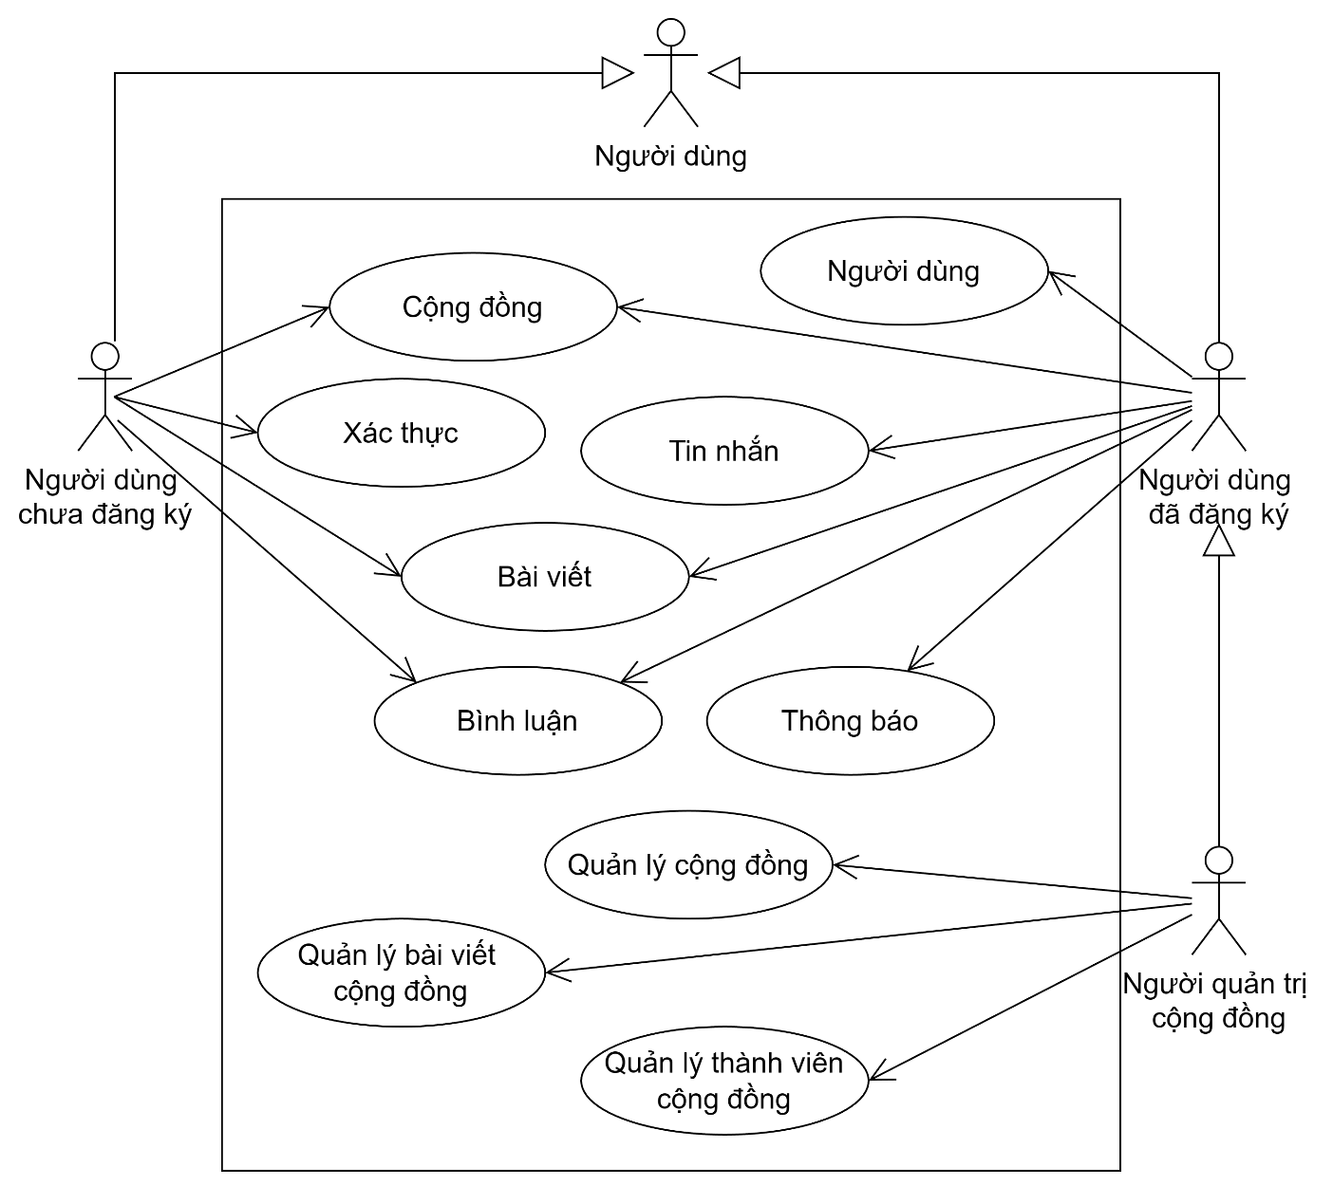
Hình 2.2.1. Lược đồ chức năng chính

2.2.1.2. Lược đồ nhóm chức năng Xác thực
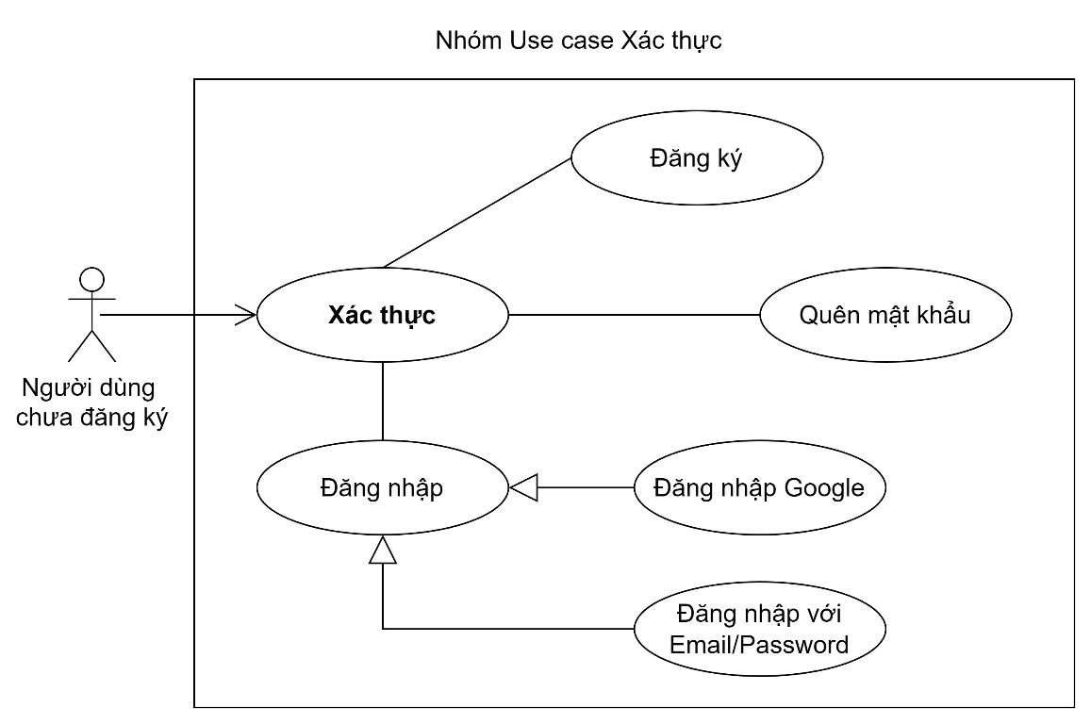
Hình 2.2.2. Lược đồ nhóm chức năng Xác thực

2.2.1.3. Lược đồ nhóm chức năng Người dùng
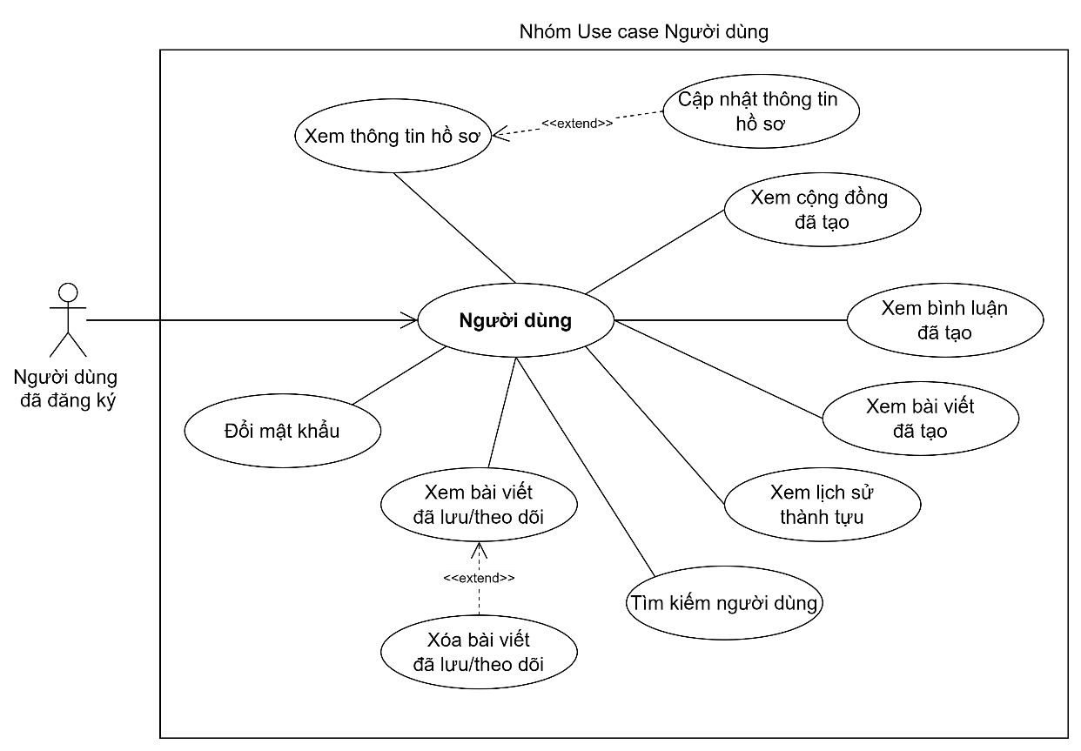
Hình 2.2.3. Lược đồ nhóm chức năng Người dùng

2.2.1.4. Lược đồ nhóm chức năng Cộng đồng
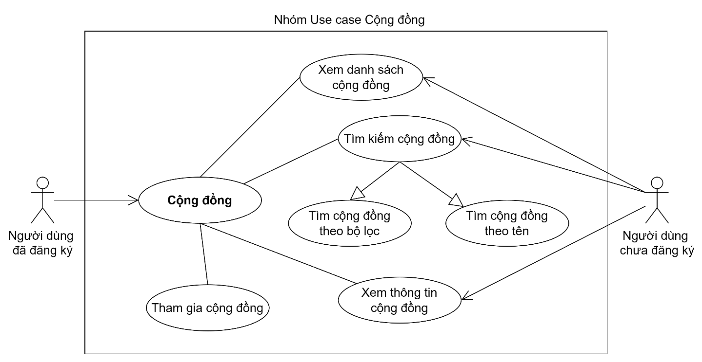
Hình 2.2.4. Lược đồ nhóm chức năng Cộng đồng

2.2.1.5. Lược đồ nhóm chức năng Quản lý cộng đồng
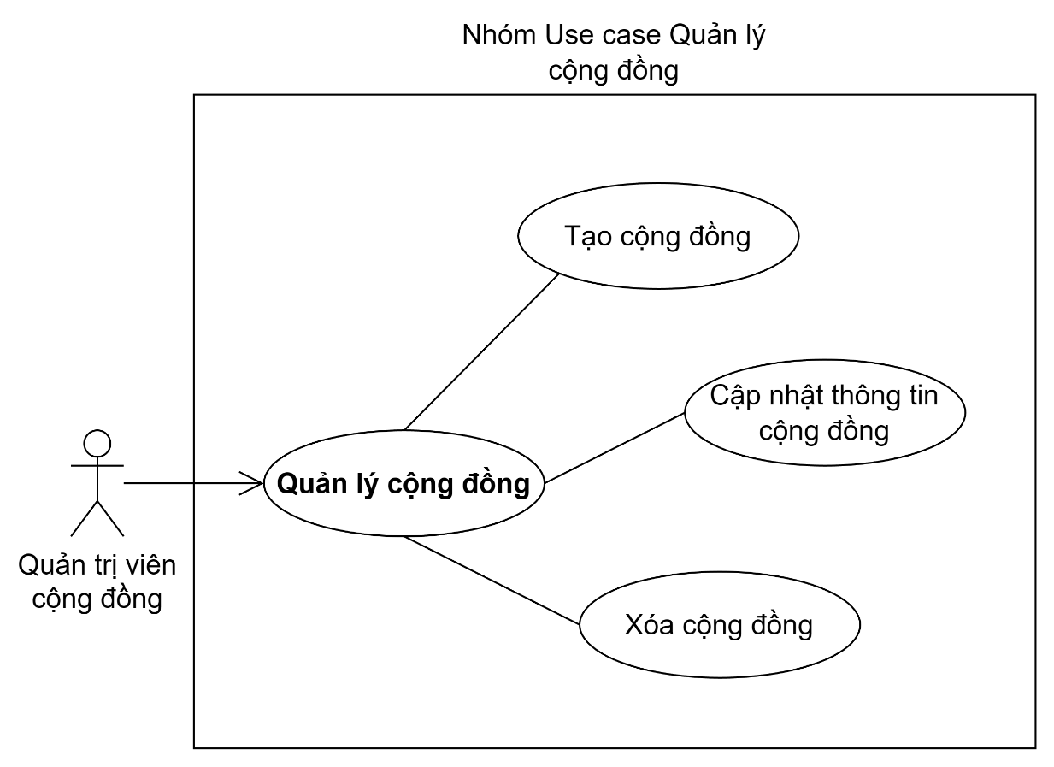
Hình 2.2.5. Lược đồ nhóm chức năng Quản lý cộng đồng

2.2.1.6. Lược đồ nhóm chức năng Quản lý thành viên
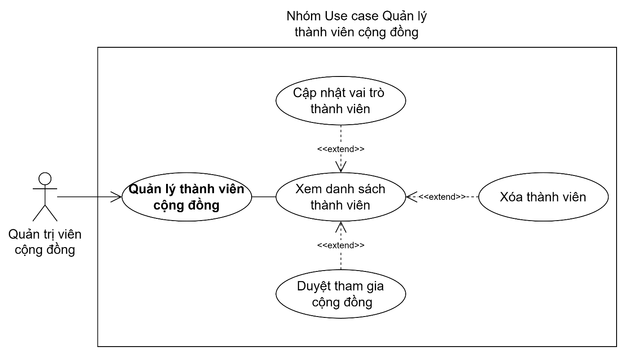
Hình 2.2.6. Lược đồ nhóm chức năng Quản lý thành viên

2.2.1.7. Lược đồ nhóm chức năng Quản lý bài viết
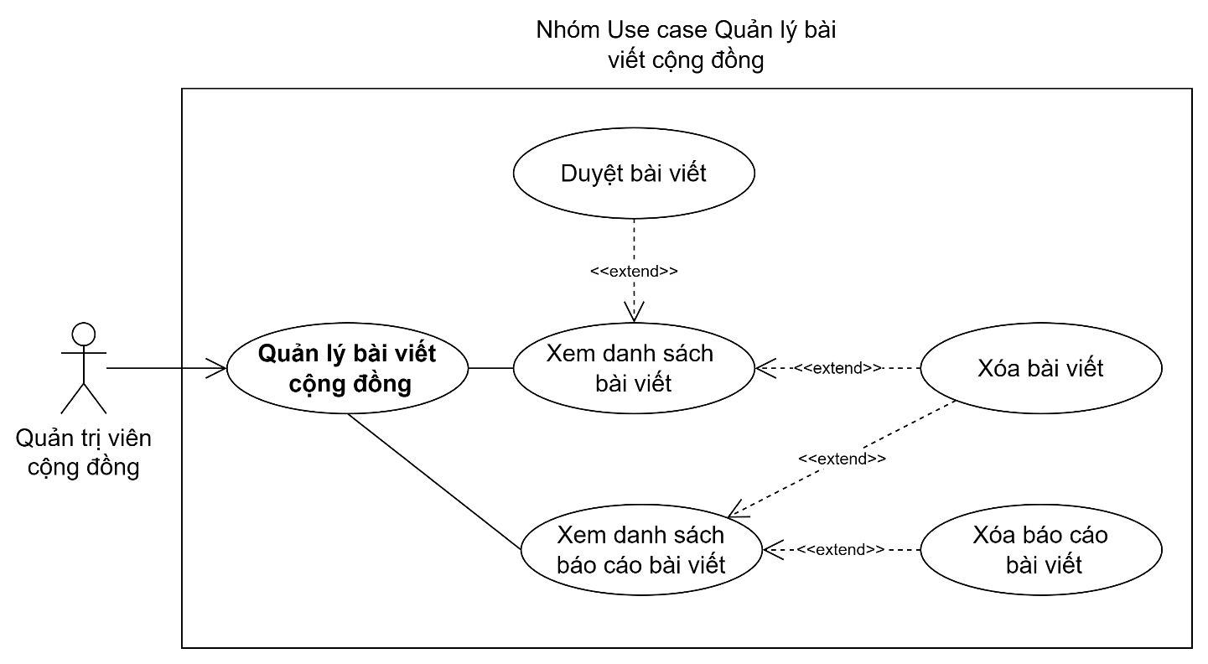
Hình 2.2.7. Lược đồ nhóm chức năng Quản lý bài viết

2.2.1.8. Lược đồ nhóm chức năng Bài viết
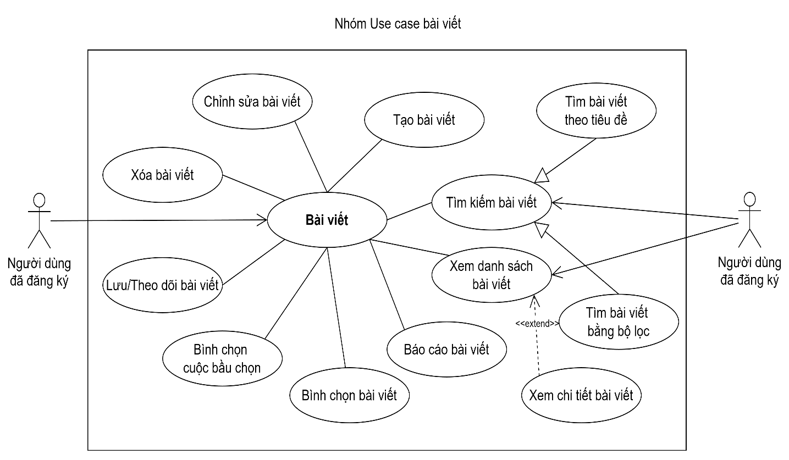
Hình 2.2.8. Lược đồ nhóm chức năng Bài viết

2.2.1.9. Lược đồ nhóm chức năng Bình luận
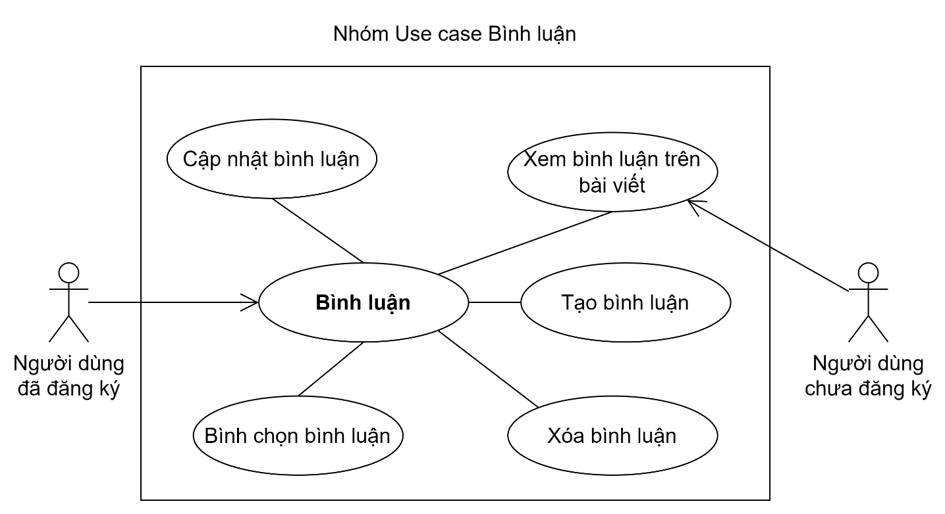
Hình 2.2.9. Lược đồ nhóm chức năng Bình luận

2.2.1.10. Lược đồ nhóm chức năng Tin nhắn
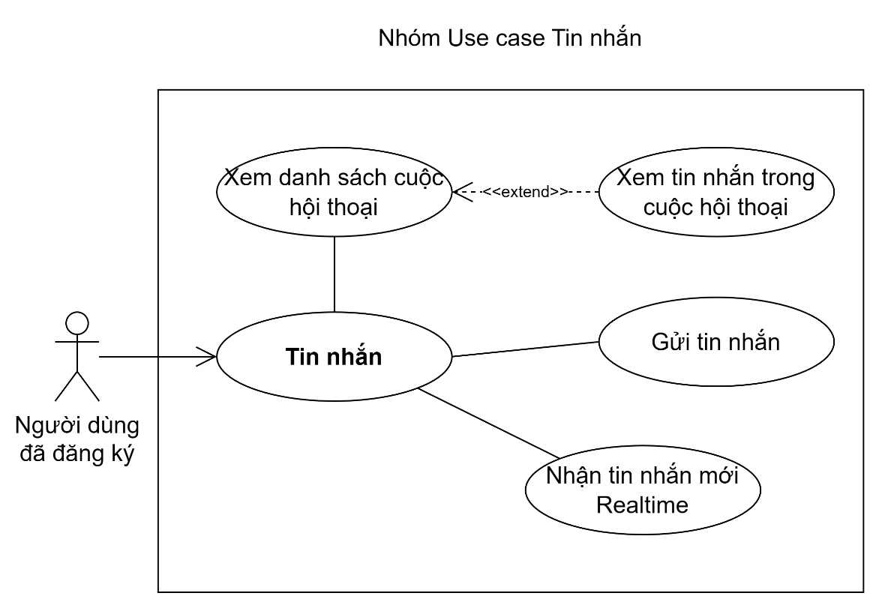
Hình 2.2.10. Lược đồ nhóm chức năng Tin nhắn

2.2.1.11. Lược đồ nhóm chức năng Thông báo
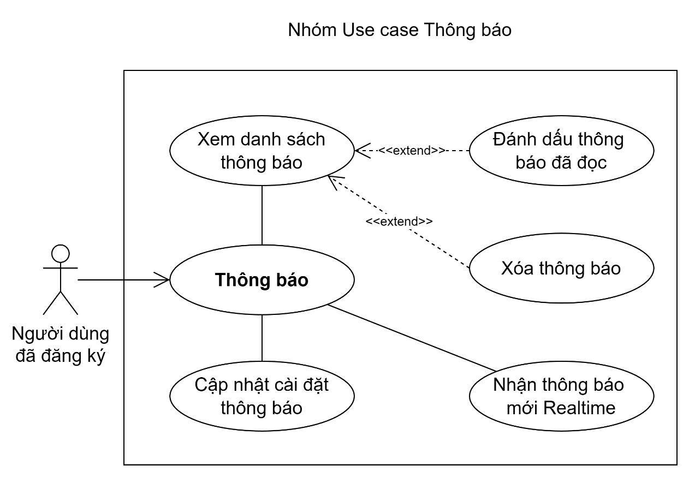
Hình 2.2.11. Lược đồ nhóm chức năng Thông báo

2.2.2. Đặc tả các use case

2.2.2.1. Đặc tả nhóm chức năng Xác thực
Bảng 2.2.1: Use case đăng ký tài khoản
Usecase | UC-01 – Đăng ký tài khoản
Short Description | Actor tạo tài khoản mới từ giao diện; hệ thống kiểm tra, tạo tài khoản ở trạng thái chưa xác thực và gửi link xác thực đến email; tài khoản kích hoạt khi người dùng nhấn vào link.
Actor | Người dùng chưa đăng ký tài khoản.
Pre – Conditions | Actor đang ở trang đăng ký.  Email đăng ký chưa tồn tại trên hệ thống.
Post – Conditions | Tài khoản được lưu trên hệ thống ở trạng thái chưa xác thực; email xác thực được gửi; sau khi người dùng click link, tài khoản chuyển sang đã xác thực.
Main Flow | 1. Actor điền thông tin (tên, email, mật khẩu, xác nhận mật khẩu, ...).  2. Actor nhấn nút "Đăng ký".  3. Hệ thống kiểm tra tính hợp lệ dữ liệu (độ dài/mẫu mật khẩu, định dạng email). Nếu có lỗi, hiển thị thông báo cho Actor để sửa; nếu hợp lệ, tiếp tục.  4. Hệ thống kiểm tra email đã tồn tại: nếu chưa tồn tại, tạo tài khoản ở trạng thái chưa xác thực và lưu mật khẩu đã băm; nếu đã tồn tại, trả về thông báo email đã tồn tại.  5. Hệ thống sinh link xác thực (có thời hạn) và gửi email chứa link xác thực tới Actor, bao gồm hướng dẫn và nút bấm để xác thực.  6. Frontend hiển thị thông báo yêu cầu Actor kiểm tra email và hướng dẫn bước tiếp theo.  7. Actor mở email và nhấn vào link xác thực → hệ thống nhận yêu cầu xác thực, kiểm tra link còn hiệu lực; nếu hợp lệ, chuyển trạng thái tài khoản sang đã xác thực và hiển thị thông báo thành công (hoặc tự chuyển đến trang đăng nhập).
Alternate Flow(s) | 1a. Actor chọn “Đăng nhập với Google” → chuyển sang luồng Đăng nhập Google.  4a. Nếu email đã tồn tại và trạng thái chưa xác thực, người dùng được gợi ý gửi lại link xác thực; hệ thống sinh link mới và gửi lại, sau đó tiếp bước 6.  6a. Nếu Actor chọn "Gửi lại link" từ giao diện hướng dẫn, hệ thống tái gửi link và hiển thị thông báo gửi lại.
Exception Flow(s) | 3a. Nếu dữ liệu không hợp lệ tại bước 3 → hệ thống hiển thị lỗi cụ thể cho trường cần sửa và yêu cầu Actor điều chỉnh.  5a. Nếu hệ thống không thể gửi email (sự cố dịch vụ gửi mail) tại bước 5 → hệ thống lưu trạng thái gửi thất bại, thông báo chung cho Actor và cung cấp lựa chọn thử lại (hoặc gửi lại sau).  7a. Nếu Actor click link đã hết hạn hoặc bị sử dụng tại bước 7 → hệ thống thông báo link hết hạn/không hợp lệ và đề xuất gửi lại link xác thực.

Bảng 2.2.2: Use case Đăng nhập
Usecase | UC-02 – Đăng nhập
Short Description | Actor nhập thông tin đăng nhập; hệ thống xác thực thông tin, nếu thành công tạo và trả token xác thực cho frontend để dùng cho các chức năng yêu cầu xác thực.
Actor | Người dùng đã đăng ký.
Pre – Conditions | Actor đã đăng ký và đã xác thực email  Actor đang ở màn hình đăng nhập.
Post – Conditions | Actor đăng nhập thành công vào trang web và nhận token xác thực cho phiên làm việc.
Main Flow | 1. Actor nhập email + mật khẩu vào form đăng nhập, sau đó nhấn "Đăng nhập".  2. Hệ thống kiểm tra tồn tại email và trạng thái đã xác thực.  3. Nếu email đã xác thực, hệ thống so sánh mật khẩu nhập với mật khẩu đã lưu.  4. Nếu mật khẩu khớp, hệ thống tạo token xác thực (access token).  5. Hệ thống trả kết quả đăng nhập thành công + accessToken; chuyển hướng đưa Actor vào ứng dụng.
Alternate Flow(s) | 1a. Actor chọn "Quên mật khẩu" từ màn hình đăng nhập, chuyển sang luồng Quên mật khẩu.  1b. Actor chọn tùy chọn đăng nhập với Google, chuyển sang luồng Đăng nhập bằng Google.
Exception Flow(s) | 1c. Thông tin đăng nhập không hợp lệ (email sai định dạng, mật khẩu ngắn < 8 ký tự) → hệ thống hiện cảnh báo thông tin không hợp lệ.  3a. Nếu tài khoản tồn tại nhưng chưa xác thực → hệ thống thông báo yêu cầu xác thực email và cung cấp tùy chọn gửi lại link xác thực.  3b. Hệ thống lỗi khi truy vấn cơ sở dữ liệu → hệ thống báo lỗi chung “lỗi máy chủ”  4a. Nếu mật khẩu không khớp → hệ thống thông báo lỗi đăng nhập, tăng bộ đếm. Nếu quá số lần (5 lần), tạm khóa chức năng đăng nhập trong 5 phút.  5a. Hệ thống lỗi khi tạo token → hệ thống thông báo lỗi khi tạo token.

Bảng 2.2.3: Use case Đăng nhập với Google
Usecase | UC-03 – Đăng nhập với Google
Short Description | Actor chọn tùy chọn đăng nhập bằng Google ở giao diện Đăng nhập, hệ thống kiểm tra thông tin tài khoản Google và tạo mới nếu chưa tồn tại.
Actor | Người dùng đã đăng ký/chưa đăng ký
Pre – Conditions | Actor đang ở màn hình đăng nhập.
Post – Conditions | Actor đăng nhập thành công vào trang web và nhận token xác thực cho phiên làm việc.
Main Flow | 1. Actor chọn “Đăng nhập bằng Google” ở màn hình đăng nhập.  2. Hệ thống mở trang chọn tài khoản Google; Actor chọn 1 tài khoản từ danh sách.  3. Hệ thống nhận thông tin tài khoản Google đã chọn và kiểm tra trong cơ sở dữ liệu.  4. Nếu tài khoản Google tồn tại, hệ thống tạo token xác thực (access token).  5. Hệ thống trả kết quả đăng nhập thành công + accessToken; chuyển hướng đưa Actor vào ứng dụng.
Alternate Flow(s) | 4a. Nếu tài khoản Google chưa tồn tại: hệ thống tạo tài khoản ứng với thông tin nhận được từ tài khoản Google ở trạng thái đã xác thực và tạo accessToken.
Exception Flow(s) | 3a. Hệ thống lỗi khi lấy thông tin từ tài khoản Google → hệ thống báo lỗi chung “lỗi máy chủ”  4a. Hệ thống lỗi khi truy vấn cơ sở dữ liệu → hệ thống báo lỗi chung “lỗi máy chủ”  4b. Hệ thống lỗi khi tạo token → hệ thống thông báo lỗi khi tạo token.

Bảng 2.2.4: Use case đặt lại mật khẩu
Usecase | UC-04 – Đặt lại mật khẩu
Short Description | Actor quên mật khẩu, yêu cầu reset mật khẩu thông qua email; hệ thống gửi emal chứa link reset; người dùng nhấn vào link, đặt mật khẩu mới; hệ thống cập nhật mật khẩu mới.
Actor | Người dùng đã đăng ký.
Pre – Conditions | Email actor đã đăng ký và có trạng thái đã xác thực.  Actor đang ở trang Đăng nhập
Post – Conditions | Mật khẩu tài khoản được cập nhật; các phiên làm việc cũ bị thu hồi để bảo đảm an toàn.
Main Flow | 1. Actor chọn tùy chọn quên mật khẩu và nhập email, rồi gửi yêu cầu reset.  2. Hệ thống kiểm tra email trong cơ sở dữ liệu; nếu tồn tại, tạo link reset có thời hạn và gửi tới email.  3. Actor nhấn vào link reset trong email→ được dẫn tới trang nhập mật khẩu mới; frontend hiển thị form nhập mật khẩu mới và xác nhận mật khẩu.  4. Actor nhập mật khẩu mới, xác nhận và nhấn lưu; frontend gửi yêu cầu đổi mật khẩu kèm dữ liệu xác thực từ link.  5. Hệ thống kiểm tra link hợp lệ và chưa hết hạn; nếu hợp lệ, cập nhật mật khẩu mới và thu hồi các phiên hiện tại; hệ thống báo thành công.
Alternate Flow(s)
Exception Flow(s) | 2a. Nếu email không tồn tại, hệ thống thông báo lỗi email không tồn tại.  2b. Nếu dịch vụ gửi email gặp lỗi khi gửi ở bước 2 → hệ thống thông báo lỗi cho người dùng và gợi ý thử lại sau.  2c. Hệ thống lỗi khi truy vấn cơ sở dữ liệu → hệ thống báo lỗi chung “lỗi máy chủ”.  5a. Nếu link không hợp lệ hoặc đã hết hạn → hệ thống thông báo link không hợp lệ/hết hạn và đề xuất gửi lại yêu cầu reset.  5b. Hệ thống lỗi khi cập nhật mật khẩu mới → hệ thống báo lỗi chung “lỗi máy chủ” .

2.2.2.2. Đặc tả nhóm chức năng Người dùng
Bảng 2.2.5: Use case Xem thông tin hồ sơ
Usecase | UC-05 – Xem thông tin hồ sơ
Short Description | Actor xem thông tin hồ sơ cá nhân như tên, email, số điện thoại, avatar, địa chỉ, và các thông tin liên quan.
Actor | Người dùng đã đăng ký.
Pre – Conditions | Actor đã đăng nhập và có phiên đăng nhập hợp lệ.
Post – Conditions | Client hiển thị đầy đủ thông tin hồ sơ hiện tại cho Actor.
Main Flow | 1. Actor vào trang "Hồ sơ" từ menu.  2. Frontend gửi yêu cầu lấy dữ liệu hồ sơ (có kèm token xác thực) đến hệ thống.  3. Hệ thống xác thực yêu cầu và trả dữ liệu hồ sơ hiện tại (tên, email, số điện thoại, avatar, địa chỉ, các thông tin khác).  4. Frontend hiển thị dữ liệu hồ sơ cho Actor, kèm các hành động "Chỉnh sửa", "Đổi mật khẩu", hoặc "Đăng xuất".
Alternate Flow(s) | 4a. Actor chọn tùy chọn "Chỉnh sửa" từ màn hình xem hồ sơ → chuyển sang luồng Chỉnh sửa hồ sơ.
Exception Flow(s) | 3a. Nếu token hết hạn → chuyển hướng Actor tới màn hình đăng nhập.  3b. Hệ thống lỗi khi truy vấn cơ sở dữ liệu → hệ thống báo lỗi chung “lỗi máy chủ”.

Bảng 2.2.6: Use case Cập nhật thông tin hồ sơ
Usecase | UC-06 – Cập nhật thông tin hồ sơ
Short Description | Actor thay đổi thông tin hồ sơ; hệ thống kiểm tra hợp lệ, xử lý upload ảnh nếu có, lưu thay đổi và phản hồi kết quả.
Actor | Người dùng đã đăng ký.
Pre – Conditions | Actor đã đăng nhập và có phiên đăng nhập hợp lệ (token).  Actor đang ở trang xem thông tin hồ sơ.
Post – Conditions | Hồ sơ được cập nhật và giao diện hiển thị thông tin mới.
Main Flow | 1. Actor chọn tùy chọn "Chỉnh sửa hồ sơ".  2. Frontend hiển thị biểu mẫu với dữ liệu hiện tại đã được điền sẵn (tên, email, số điện thoại, avatar, mô tả, ...).  3. Actor chỉnh sửa các thông tin và nhấn cập nhật.  4. Frontend gửi dữ liệu cập nhật (kèm token) đến hệ thống để xử lý.  5. Hệ thống lưu thay đổi và trả kết quả thành công.
Alternate Flow(s) | 3a. Actor cập nhật ảnh đại diện:  - Actor tải ảnh lên từ thiết bị  - Frontend gửi ảnh đến Media Service xử lý và lưu  - Media Service trả về URL của ảnh  - Frontend lưu URL vào biểu mẫu cập nhật hồ sơ
Exception Flow(s) | 4a. Dữ liệu cập nhật không hợp lệ (rỗng, sai định dạng) → hiển thị thông báo thông tin không hợp lệ.  5c. Nếu token hết hạn → chuyển hướng Actor tới màn hình đăng nhập.  6a. Hệ thống lỗi khi truy vấn cơ sở dữ liệu → hệ thống báo lỗi chung “lỗi máy chủ”.

Bảng 2.2.7: Use case đổi mật khẩu
Usecase | UC-07 – Đổi mật khẩu
Short Description | Actor thay đổi mật khẩu tài khoản của mình. Hệ thống kiểm tra mật khẩu cũ, xác thực hợp lệ, cập nhật mật khẩu mới vào cơ sở dữ liệu.
Actor | Người dùng đã đăng ký.
Pre – Conditions | Actor đã đăng nhập và có phiên đăng nhập hợp lệ.  Actor biết mật khẩu hiện tại.  Actor đang ở trang xem thông tin hồ sơ.
Post – Conditions | Mật khẩu mới được lưu thành công trong hệ thống.  Các lần đăng nhập sau chỉ chấp nhận mật khẩu mới.
Main Flow | 1. Actor chọn tùy chọn"Đổi mật khẩu".  2. Frontend hiển thị biểu mẫu đổi mật khẩu với các trường: mật khẩu hiện tại, mật khẩu mới, xác nhận mật khẩu mới.  3. Actor nhập thông tin vào các trường và nhấn "Xác nhận".  4. Frontend gửi yêu cầu chứa thông tin mật khẩu cũ và mật khẩu mới đến hệ thống.  5.Hệ thống kiểm tra mật khẩu cũ trong cơ sở dữ liệu.  6.Nếu mật khẩu hợp lệ, hệ thống cập nhật mật khẩu mới và thông báo đổi mật khẩu thành công.
Alternate Flow(s)
Exception Flow(s) | 5a. Nếu token hết hạn → chuyển hướng Actor tới màn hình đăng nhập.  6a. Nếu mật khẩu hiện tại không đúng → hệ thống thông báo mật khẩu không chính xác.  6b. Hệ thống lỗi khi truy vấn cơ sở dữ liệu → hệ thống báo lỗi chung “lỗi máy chủ”.

Bảng 2.2.8: Use case Tìm kiếm người dùng
Usecase | UC-08 – Tìm kiếm người dùng
Short Description | Actor tìm kiếm các người dùng khác trên trang web.
Actor | Người dùng đã đăng ký.
Pre – Conditions | Actor đã đăng nhập và có phiên đăng nhập hợp lệ.
Post – Conditions | Hệ thống trả về danh sách người dùng ứng với tìm kiếm của người dùng.
Main Flow | 1. Actor chọn tùy chọn “khám phá” ở menu bên trái.  2. Actor chọn mục “mọi người” và nhập tên vào ô tìm kiếm.  3. Hệ thống trả về danh sách những người dùng tương ứng với kết quả tìm kiếm.
Alternate Flow(s)
Exception Flow(s) | 3a. Hệ thống lỗi khi truy vấn cơ sở dữ liệu → hệ thống báo lỗi chung “lỗi máy chủ”.

Bảng 2.2.9: Use case Xem bài viết đã tạo
Usecase | UC-09 – Xem bài viết đã tạo
Short Description | Actor xem lại danh sách các bài viết của mình hoặc người dùng khác đã tạo.
Actor | Người dùng đã đăng ký.
Pre – Conditions | Actor đã đăng nhập và có phiên đăng nhập hợp lệ.  Actor đang ở trang xem thông tin hồ sơ.
Post – Conditions | Hệ thống trả về danh sách các bài viết mà Actor đã tạo.
Main Flow | 1. Actor chọn tùy chọn “bài viết”.  2. Hệ thống hiển thị danh sách bài viết mà Actor đã tạo, mặc định theo mới nhất.
Alternate Flow(s) | 2a. Nếu Actor bấm xem hồ sơ của người dùng khác, hệ thống hiển thị danh sách bài viết mà người dùng đó tạo, mặc định theo mới nhất.  2b. Actor chọn tùy chọn sắp xếp khác:  - New: sắp xếp theo thời gian tạo mới nhất  - Top: sắp xếp theo lượt bình chọn của bài viết  - Hot: sắp xếp theo số bình luận trên bài viết
Exception Flow(s) | 2c. Hệ thống lỗi khi truy vấn cơ sở dữ liệu → hệ thống báo lỗi chung “lỗi máy chủ”.

Bảng 2.2.10: Use case Xem cộng đồng đã tạo
Usecase | UC-10 – Xem cộng đồng đã tạo
Short Description | Actor xem lại danh sách các cộng đồng của mình hoặc người dùng khác đã tạo.
Actor | Người dùng đã đăng ký.
Pre – Conditions | Actor đã đăng nhập và có phiên đăng nhập hợp lệ.  Actor đang ở trang xem thông tin hồ sơ.
Post – Conditions | Hệ thống trả về danh sách các cộng đồng mà Actor đã tạo.
Main Flow | 1. Actor chọn tùy chọn “cộng đồng”.  2. Hệ thống hiển thị danh sách cộng đồng mà Actor đã tạo, mặc định theo mới nhất.
Alternate Flow(s) | 2a. Nếu Actor bấm xem hồ sơ của người dùng khác, hệ thống hiển thị danh sách cộng đồng mà người dùng đó tạo, mặc định theo mới nhất.
Exception Flow(s) | 2b. Hệ thống lỗi khi truy vấn cơ sở dữ liệu → hệ thống báo lỗi chung “lỗi máy chủ”.

Bảng 2.2.11: Use case Xem bình luận đã tạo
Usecase | UC-11 – Xem bình luận đã tạo
Short Description | Actor xem lại danh sách các bình luận của mình hoặc người dùng khác đã tạo.
Actor | Người dùng đã đăng ký.
Pre – Conditions | Actor đã đăng nhập và có phiên đăng nhập hợp lệ.  Actor đang ở trang xem thông tin hồ sơ.
Post – Conditions | Hệ thống trả về danh sách các bình luận mà Actor đã tạo.
Main Flow | 1. Actor chọn tùy chọn “bình luận”.  2. Hệ thống hiển thị danh sách bình luận mà Actor đã tạo, mặc định theo mới nhất.
Alternate Flow(s) | 2a. Nếu Actor bấm xem hồ sơ của người dùng khác, hệ thống hiển thị danh sách bình luận mà người dùng đó tạo, mặc định theo mới nhất.
Exception Flow(s) | 2b. Hệ thống lỗi khi truy vấn cơ sở dữ liệu → hệ thống báo lỗi chung “lỗi máy chủ”.

Bảng 2.2.12: Use case Xem bài viết đã lưu/theo dõi
Usecase | UC-12 – Xem bài viết đã lưu/theo dõi
Short Description | Actor xem lại danh sách các bài viết của mình đã lưu/theo dõi.
Actor | Người dùng đã đăng ký.
Pre – Conditions | Actor đã đăng nhập và có phiên đăng nhập hợp lệ.  Actor đang ở trang xem thông tin hồ sơ.
Post – Conditions | Hệ thống trả về danh sách các bài viết mà Actor đã lưu/theo dõi.
Main Flow | 1. Actor chọn tùy chọn “bài viết đã lưu” hoặc “bài viết theo dõi”.  2. Hệ thống hiển thị danh sách bài viết mà Actor đã lưu/theo dõi, mặc định theo mới nhất.
Alternate Flow(s) | 2a. Actor nhập tiêu đề bài viết đã lưu vào ô tìm kiếm → hệ thống trả về danh sách kết quả tương ứng.
Exception Flow(s) | 2b. Hệ thống lỗi khi truy vấn cơ sở dữ liệu → hệ thống báo lỗi chung “lỗi máy chủ”.

Bảng 2.2.13: Use case Xóa bài viết đã lưu/theo dõi
Usecase | UC-13 – Xóa bài viết đã lưu/theo dõi
Short Description | Actor xóa một bài viết đã lưu/theo dõi khỏi danh sách của mình.
Actor | Người dùng đã đăng ký.
Pre – Conditions | Actor đã đăng nhập và có phiên đăng nhập hợp lệ.  Actor đang ở trang xem thông tin hồ sơ.
Post – Conditions | Bài viết được xóa khỏi danh sách lưu/theo dõi của người dùng
Main Flow | 1. Actor chọn tùy chọn “bài viết đã lưu” hoặc “bài viết theo dõi”.  2. Actor chọn 1 bài viết trong danh sách và chọn tùy chọn “Xóa khỏi danh sách”  3. Frontend hiển thị cửa sổ xác nhận. Actor bấm xác nhận từ cửa sổ.  4. Hệ thống xóa bài viết đó khỏi danh sách đã lưu/theo dõi của Actor, thông báo thành công và cập nhật lại danh sách.
Alternate Flow(s) | 3a. Actor không chọn xác nhận xóa → hủy thao tác xóa.
Exception Flow(s) | 4b. Hệ thống lỗi khi truy vấn cơ sở dữ liệu → hệ thống báo lỗi chung “lỗi máy chủ”.

Bảng 2.2.14: Use case Xem lịch sử thành tựu
Usecase | UC-14 – Xem lịch sử thành tựu
Short Description | Actor xem lịch sử thành tựu nhận được trong 5 tháng gần nhất
Actor | Người dùng đã đăng ký.
Pre – Conditions | Actor đã đăng nhập và có phiên đăng nhập hợp lệ.  Actor đang ở trang xem thông tin hồ sơ.
Post – Conditions | Hệ thống hiển thị thành tựu đạt được trong 5 tháng gần nhất của người dùng (Bao gồm tên hạng, điểm số).
Main Flow | 1. Actor chọn tùy chọn “xem lịch sử” ở phần thông tin thành tựu của Actor.  2. Hệ thống hiển thị danh sách thành tựu mà Actor đạt được trong 5 tháng gần nhất
Alternate Flow(s)
Exception Flow(s) | 2a. Hệ thống lỗi khi truy vấn cơ sở dữ liệu → hệ thống báo lỗi chung “lỗi máy chủ”.

2.2.2.3. Đặc tả nhóm chức năng Cộng đồng
Bảng 2.2.15: Use case Xem danh sách cộng đồng
Usecase | UC-15 – Xem danh sách cộng đồng
Short Description | Actor xem danh sách các cộng đồng đang có trên hệ thống
Actor | Người dùng đã đăng ký/chưa đăng ký
Pre – Conditions
Post – Conditions | Trang web hiển thị danh sách các cộng đồng đang có trên hệ thống.
Main Flow | 1. Actor chọn mục “Cộng đồng” ở thanh menu bên trái trang web.  2. Hệ thống hiển thị danh sách các cộng đồng (gồm: tên cộng đồng, ảnh đại diện, mô tả ngắn, số lượng thành viên, trạng thái đã/chưa tham gia), sắp xếp theo mới nhất, có tùy chọn “Xem thêm” để tải thêm dữ liệu nhiều cộng đồng khác.
Alternate Flow(s) | 2a. Actor chọn bộ lọc có sẵn để thay đổi sắp xếp kết quả:  - Member count: theo số lượng thành viên  - New: theo thời gian tạo mới nhất
Exception Flow(s) | 2b. Hệ thống lỗi khi truy vấn cơ sở dữ liệu → hệ thống báo lỗi chung “lỗi máy chủ”.

Bảng 2.2.16: Use case Tìm kiếm cộng đồng
Usecase | UC-16 – Tìm kiếm cộng đồng
Short Description | Actor tìm kiếm một cộng đồng trên trang web bằng tên cộng đồng.
Actor | Người dùng đã đăng ký/chưa đăng ký
Pre – Conditions
Post – Conditions | Trang web hiển thị danh sách các cộng đồng tương ứng với từ khóa tìm kiếm.
Main Flow | 1. Actor nhập từ khóa (tên cộng đồng) vào ô tìm kiếm ở header của trang web  2. Hệ thống hiển thị danh sách các cộng đồng tương ứng với từ khóa tìm kiếm (gồm: tên cộng đồng, ảnh đại diện, mô tả ngắn, số lượng thành viên, trạng thái đã/chưa tham gia), sắp xếp theo mới nhất, có tùy chọn “Xem thêm” để tải thêm dữ liệu nhiều cộng đồng khác.
Alternate Flow(s) | 2a. Actor chọn bộ lọc có sẵn để thay đổi sắp xếp kết quả:  - Member count: theo số lượng thành viên  - New: theo thời gian tạo mới nhất
Exception Flow(s) | 2b. Hệ thống lỗi khi truy vấn cơ sở dữ liệu → hệ thống báo lỗi chung “lỗi máy chủ”.

Bảng 2.2.17: Use case Xem thông tin cộng đồng
Usecase | UC-17 – Xem thông tin cộng đồng
Short Description | Actor xem thông tin chi tiết của một cộng đồng, bao gồm tên, ảnh đại diện, mô tả, số lượng thành viên, danh sách người quản trị, ...
Actor | Người dùng đã đăng ký/chưa đăng ký
Pre – Conditions | Actor đang ở trang danh sách cộng đồng ở mục “Cộng đồng” trên menu hoặc ở trang “Khám phá”, tùy chọn “Cộng đồng”
Post – Conditions | Trang hiển thị đầy đủ thông tin của một cộng đồng.
Main Flow | 1. Actor bấm chọn 1 cộng đồng từ danh sách cộng đồng.  2. Hệ thống hiển thị trang chủ của cộng đồng đó, bao gồm thông tin ảnh hồ đại diện, ảnh bìa, tên cộng đồng, mô tả ngắn, mô tả chi tiết, số lượng thành viên, danh sách quản trị viên và danh sách các bài viết trong cộng đồng đó.
Alternate Flow(s)
Exception Flow(s) | 2a. Hệ thống lỗi khi truy vấn cơ sở dữ liệu → hệ thống báo lỗi chung “lỗi máy chủ”.

Bảng 2.2.18: Use case Tham gia cộng đồng
Usecase | UC-18 – Tham gia cộng đồng
Short Description | Actor tham gia một cộng đồng, trở thành thành viên của cộng đồng đó và có thể xem các bài viết của cộng đồng đó từ trang chủ của trang web.
Actor | Người dùng đã đăng ký.
Pre – Conditions | Actor đã đăng nhập và có phiên đăng nhập hợp lệ.  Actor đang ở trang chủ của cộng đồng đó.
Post – Conditions | Actor trở thành thành viên của cộng đồng, có thể nhận thông báo về các sự kiện trong cộng đồng.
Main Flow | 1. Actor bấm chọn “Tham gia” ở trang xem thông tin cộng đồng  2. Hệ thống cập nhật trạng thái thành “Đã tham gia’ và lưu thông tin Actor là một thành viên của cộng đồng.
Alternate Flow(s)
Exception Flow(s) | 2a. Hệ thống lỗi khi truy vấn cơ sở dữ liệu → hệ thống báo lỗi chung “lỗi máy chủ”.

2.2.2.4. Đặc tả nhóm chức năng Quản lý cộng đồng
Bảng 2.2.19: Use case Tạo cộng đồng
Usecase | UC-19 – Tạo cộng đồng
Short Description | Actor tạo một cộng đồng mới, hệ thống kiểm tra đã tồn tại chưa và thực hiện yêu cầu tạo mới.
Actor | Người dùng đã đăng ký
Pre – Conditions | Actor đã đăng nhập và có phiên đăng nhập hợp lệ  Actor đang ở trang “Cộng đồng”
Post – Conditions | Một cộng đồng mới được thêm vào hệ thống. Các người dùng khác có thể tìm thấy và tham gia cộng đồng này.
Main Flow | 1.Actor bấm chọn “Tạo diễn đàn” tại trang Cộng đồng.  2. Hệ thống hiển thị biểu mẫu nhập thông tin tạo mới diễn đàn  3. Actor nhập thông tin: tên cộng đồng, mô tả ngắn, ảnh đại diện (tùy chọn); chọn các “chủ đề” mà cộng đồng hướng đến.  4.Actor nhấn “Xác nhận”. Frontend gửi dữ liệu tạo mới đến hệ thống.  5. Hệ thống lưu thông tin cộng đồng tạo mới vào cơ sở dữ liệu, đồng thời cập nhật quyền của Actor đối với cộng đồng vừa tạo là “SUPER_ADMIN” và thông báo tạo cộng đồng thành công.
Alternate Flow(s) | 4a. Actor chọn “Hủy” để hủy thao tác tạo một cộng đồng.
Exception Flow(s) | 3a. Nếu Actor nhập tên cộng đồng đã tồn tại, hệ thống hiện cảnh báo cộng đồng đã tồn tại và vô hiệu nút Xác nhận.  5a. Hệ thống lỗi khi truy vấn cơ sở dữ liệu → hệ thống báo lỗi chung “lỗi máy chủ”.

Bảng 2.2.20: Use case Cập nhật thông tin cộng đồng
Usecase | UC-20 – Cập nhật thông tin cộng đồng
Short Description | Actor cập nhật các thông tin đã có hoặc bổ sung thêm thông tin của cộng đồng (mô tả chi tiết, ảnh bìa, ...)
Actor | Người quản trị cộng đồng
Pre – Conditions | Actor đã đăng nhập và có phiên đăng nhập hợp lệ.  Actor đang ở trang chủ của cộng đồng đó.  Actor là người tạo cộng đồng đó (có quyền SUPER_ADMIN)
Post – Conditions | Thông tin của cộng đồng được cập nhật, cộng đồng hiển thị với thông tin mới.
Main Flow | 1. Actor bấm chọn phần “Quản lý cộng đồng”.  2. Actor chọn mục “Thông tin cộng đồng” và chọn “Chỉnh sửa”.  3. Actor cập nhập hoặc bổ sung thông tin: tên cộng đồng, mô tả ngắn, mô tả chi tiết, ảnh đại diện, ảnh bìa; cập nhật các chủ đề.  4. Actor nhấn “Lưu”. Frontend gửi dữ liệu cập nhật đến hệ thống.  5. Hệ thống cập nhật thông tin mới cho cộng đồng và thông báo thành công
Alternate Flow(s) | 4a. Actor chọn “Hủy” để hủy thao tác tạo một cộng đồng.
Exception Flow(s) | 3a. Nếu Actor nhập tên cộng đồng đã tồn tại, hệ thống hiện cảnh báo cộng đồng đã tồn tại và vô hiệu nút Lưu.  4b. Nếu token hết hạn → chuyển hướng Actor tới màn hình đăng nhập.  5a. Hệ thống lỗi khi truy vấn cơ sở dữ liệu → hệ thống báo lỗi chung “lỗi máy chủ”.

Bảng 2.2.21: Use case Xóa cộng đồng
Usecase | UC-21 – Xóa cộng đồng
Short Description | Actor xóa một cộng đồng của mình. Cộng đồng bị xóa sẽ không còn hiển thị trong danh sách cộng đồng, cũng như các bài viết của cộng đồng đó cũng không xuất hiện trong danh sách bài viết nữa.
Actor | Người quản trị cộng đồng
Pre – Conditions | Actor đã đăng nhập và có phiên đăng nhập hợp lệ.  Actor đang ở trang chủ của cộng đồng đó.  Actor là người tạo cộng đồng đó (có quyền SUPER_ADMIN)
Post – Conditions | Thông tin của cộng đồng được cập nhật, cộng đồng hiển thị với thông tin mới.
Main Flow | 1. Actor bấm chọn phần “Quản lý cộng đồng”.  2. Actor chọn mục “Thông tin cộng đồng” và chọn “Xóa cộng đồng”.  3. Hệ thống hiện cửa sổ xác nhận xóa. Actor nhấn “Xác nhận” để xác nhận xóa cộng đồng.  4. Hệ thống xóa cộng đồng đó khỏi cơ sở dữ liệu và thông báo thành công, đồng thời chuyển hướng Actor về lại trang danh sách cộng đồng.
Alternate Flow(s) | 3a. Actor chọn “Hủy” để hủy thao tác tạo một cộng đồng.
Exception Flow(s) | 4a. Nếu token hết hạn → chuyển hướng Actor tới màn hình đăng nhập.  4b. Hệ thống lỗi khi truy vấn cơ sở dữ liệu → hệ thống báo lỗi chung “lỗi máy chủ”.

2.2.2.5. Đặc tả nhóm chức năng Quản lý thành viên
Bảng 2.2.22: Use case Xem danh sách thành viên cộng đồng
Usecase | UC-22 – Xem danh sách thành viên cộng đồng
Short Description | Actor xem danh sách thành viên của cộng đồng, có thể tìm kiếm hoặc sắp xếp theo tùy chọn có sẵn.
Actor | Người quản trị cộng đồng
Pre – Conditions | Actor đã đăng nhập và có phiên đăng nhập hợp lệ.  Actor đang ở trang quản lý cộng đồng đó.
Post – Conditions | Hệ thống hiển thị danh sách thông tin thành viên của cộng đồng.
Main Flow | 1. Actor bấm chọn phần “Thành viên”.  2. Hệ thống hiển thị danh sách các thành viên trong cộng đồng, bao gồm tên, ảnh đại diện, điểm xếp hạng, ngày tham gia
Alternate Flow(s) | 2a. Actor nhập tên thành viên vào ô tìm kiếm. Hệ thống trả danh sách thành viên tương ứng với từ khóa tìm kiếm.  2b. Actor chọn các bộ lọc để sắp xếp danh sách:  - New: sắp xếp theo ngày tham gia mới nhất  - Top: sắp xếp theo điểm xếp hạng cao nhất
Exception Flow(s) | 2c. Nếu token hết hạn → chuyển hướng Actor tới màn hình đăng nhập.  2d. Hệ thống lỗi khi truy vấn cơ sở dữ liệu → hệ thống báo lỗi chung “lỗi máy chủ”.

Bảng 2.2.23: Use case Cập nhật vai trò của thành viên
Usecase | UC-23 – Cập nhật vai trò của thành viên
Short Description | Actor chọn 1 thành viên từ danh sách và cập nhật quyền của thành viên đó thành người quản trị của cộng đồng.
Actor | Người quản trị cộng đồng
Pre – Conditions | Actor đã đăng nhập và có phiên đăng nhập hợp lệ.  Actor đang ở trang quản lý cộng đồng, mục “Thành viên”.  Actor là người tạo cộng đồng đó (có quyền SUPER_ADMIN)
Post – Conditions | Thành viên được cập nhật sẽ có quyền quản trị đối với cộng đồng.
Main Flow | 1. Actor chọn 1 thành viên từ danh sách thành viên.  2. Actor chọn tùy chọn “Đặt làm người quản trị” đối với thành viên đang chọn.  3. Hệ thống hiện cửa số xác nhận. Actor bấm “Xác nhận” để tiếp tục.  4. Hệ thống thêm thành viên được chọn vào danh sách người quản trị của cộng đồng. Thành viên này sẽ có các quyền quản trị đối với cộng đồng này.
Alternate Flow(s) | 2a. Actor chọn tùy chọn “Xóa quyền quản trị” đối với thành viên đang chọn để xóa quyền quản trị của thành viên đó đối với cộng đồng.  3a. Actor nhấn “Hủy” để hủy thao tác cập nhật vai trò cho thành viên.
Exception Flow(s) | 4a. Nếu token hết hạn → chuyển hướng Actor tới màn hình đăng nhập.  4b. Hệ thống lỗi khi truy vấn cơ sở dữ liệu → hệ thống báo lỗi chung “lỗi máy chủ”.

Bảng 2.2.24: Use case Xóa thành viên
Usecase | UC-24 – Xóa thành viên
Short Description | Actor xóa một thành viên khỏi diễn đàn. Thành viên bị xóa sẽ không còn thấy các bài viết từ cộng đồng này ở trang chủ của ứng dụng nữa.
Actor | Người quản trị cộng đồng
Pre – Conditions | Actor đã đăng nhập và có phiên đăng nhập hợp lệ.  Actor đang ở trang quản lý cộng đồng, mục “Thành viên”.
Post – Conditions | Thành viên bị xóa sẽ không còn trong danh sách thành viên của cộng đồng này nữa và sẽ không xuất hiện các bài viết của cộng đồng này ở trang chủ của thành viên này.
Main Flow | 1. Actor chọn 1 thành viên từ danh sách thành viên.  2. Actor chọn tùy chọn “Xóa thành viên” đối với thành viên đang chọn.  3. Hệ thống hiện cửa số xác nhận. Actor bấm “Xác nhận” để tiếp tục.  4. Hệ thống xóa thành viên này khỏi cộng đồng và thông báo thành công
Alternate Flow(s) | 3a. Actor nhấn “Hủy” để hủy thao tác xóa thành viên.
Exception Flow(s) | 4a. Nếu token hết hạn → chuyển hướng Actor tới màn hình đăng nhập.  4b. Hệ thống lỗi khi truy vấn cơ sở dữ liệu → hệ thống báo lỗi chung “lỗi máy chủ”.

Bảng 2.2.25: Use case Duyệt thành viên tham gia cộng đồng
Usecase | UC-25 – Duyệt thành viên tham gia cộng đồng
Short Description | Khi một người dùng bấm tham gia một cộng đồng, người quản trị sẽ nhận được yêu cầu tham gia cộng đồng nếu chức năng duyệt thành viên đang được kích hoạt.
Actor | Người quản trị cộng đồng.
Pre – Conditions | Actor đã đăng nhập và có phiên đăng nhập hợp lệ.  Actor đang ở trang quản lý cộng đồng
Post – Conditions | Actor chấp nhận hoặc từ chối yêu cầu tham gia của thành viên này.
Main Flow | 1. Actor chọn mục “Yêu cầu tham gia”.  2. Hệ thống hiển thị danh sách các yêu cầu tham gia cộng đồng.  3. Actor bấm chọn 1 yêu cầu và chọn hành động “Chấp nhận”.  4. Hệ thống cập nhật người dùng đó trở thành thành viên của cộng đồng.
Alternate Flow(s) | 3a. Actor chọn hành động “Hủy” để từ chối yêu cầu tham gia của người dùng này.
Exception Flow(s) | 4a. Nếu token hết hạn → chuyển hướng Actor tới màn hình đăng nhập.  4b. Hệ thống lỗi khi truy vấn cơ sở dữ liệu → hệ thống báo lỗi chung “lỗi máy chủ”.

2.2.2.6. Đặc tả nhóm chức năng Quản lý bài viết
Bảng 2.2.26: Use case Xem danh sách bài viết
Usecase | UC-26 – Xem danh sách bài viết
Short Description | Actor xem danh sách các bài viết có trong cộng đồng, có thể lọc theo trạng thái bài viết.
Actor | Người quản trị cộng đồng.
Pre – Conditions | Actor đã đăng nhập và có phiên đăng nhập hợp lệ.  Actor đang ở trang quản lý cộng đồng
Post – Conditions | Hệ thống hiển thị danh sách các bài viết của cộng đồng theo mới nhất, có thể lọc theo trạng thái
Main Flow | 1. Actor chọn mục “Bài viết”.  2. Hệ thống hiển thị danh sách bài viết của cộng đồng, mới nhất hiển thị trước, trạng thái được duyệt (APPROVED)
Alternate Flow(s) | 2a. Actor chọn tùy chọn hiển thị danh sách bài viết theo trạng thái khác: chờ duyệt (PENDING), bị từ chối (REJECTED)
Exception Flow(s) | 2b. Nếu token hết hạn → chuyển hướng Actor tới màn hình đăng nhập.  2c. Hệ thống lỗi khi truy vấn cơ sở dữ liệu → hệ thống báo lỗi chung “lỗi máy chủ”.

Bảng 2.2.27: Use case Duyệt bài viết
Usecase | UC-27 – Duyệt bài viết
Short Description | Actor duyệt cho phép một bài viết hiển thị trong cộng đồng
Actor | Người quản trị cộng đồng.
Pre – Conditions | Actor đã đăng nhập và có phiên đăng nhập hợp lệ.  Actor đang ở trang quản lý cộng đồng.  Actor chọn mục “Bài viết”.
Post – Conditions | Bài viết được duyệt sẽ có trạng thái APPROVED và có thể hiển thị để tất cả thành viên đều xem được.
Main Flow | 1. Actor chọn trạng thái PENDING để xem danh sách các bài viết đang chờ duyệt.  2. Actor bấm chọn 1 bài viết trong danh sách, chọn tùy chọn “Phê duyệt”  3. Hệ thống cập nhật trạng thái của bài viết đó thành đã được phê duyệt (APPROVED) và mọi thành viên trong cộng đồng sẽ thấy bài viết này.
Alternate Flow(s) | 2a. Actor chọn “Từ chối” → bài viết này chuyển sang trạng thái REJECTED
Exception Flow(s) | 3a. Nếu token hết hạn → chuyển hướng Actor tới màn hình đăng nhập.  3b. Hệ thống lỗi khi truy vấn cơ sở dữ liệu → hệ thống báo lỗi chung “lỗi máy chủ”.

Bảng 2.2.28: Use case Xem danh sách báo cáo bài viết
Usecase | UC-28 – Xem danh sách báo cáo bài viết
Short Description | Actor xem danh sách các bài viết bị báo cáo từ các người dùng khác kèm với lý do, nội dung vi phạm
Actor | Người quản trị cộng đồng.
Pre – Conditions | Actor đã đăng nhập và có phiên đăng nhập hợp lệ.  Actor đang ở trang quản lý cộng đồng.
Post – Conditions | Danh sách các bài viết bị báo cáo hiển thị, kèm với tổng số báo cáo, danh sách những người báo cáo, lý do vi phạm.
Main Flow | 1. Actor chọn mục “Báo cáo”  2. Hệ thống hiển thị danh sách các bài viết từ cộng đồng này bị báo cáo, kèm tổng số báo cáo, danh sách người báo cáo, nội dung báo cáo tương ứng.
Alternate Flow(s) | 2a. Actor chọn “Xóa báo cáo” → chuyển sang luồng Xóa báo cáo  2b. Actor chọn “Xóa bài viết” → chuyển sang luồng Xóa bài viết
Exception Flow(s) | 2c. Nếu token hết hạn → chuyển hướng Actor tới màn hình đăng nhập.  2d. Hệ thống lỗi khi truy vấn cơ sở dữ liệu → hệ thống báo lỗi chung “lỗi máy chủ”.

Bảng 2.2.29: Use case Xóa báo cáo
Usecase | UC-29 – Xóa báo cáo
Short Description | Actor cảm thấy bài viết bị báo cáo là hợp lệ, không vi phạm và giữ lại bài viết này.
Actor | Người quản trị cộng đồng.
Pre – Conditions | Actor đã đăng nhập và có phiên đăng nhập hợp lệ.  Actor đang ở trang quản lý cộng đồng.  Actor đang chọn mục “Báo cáo”
Post – Conditions | Báo cáo này bị xóa bỏ, bài viết vẫn được giữ lại và hiển thị bình thường.
Main Flow | 1. Actor chọn một bài viết từ danh sách bị báo cáo.  2. Actor chọn tùy chọn “Xóa báo cáo”.  3. Hệ thống hiện cửa sổ xác nhận. Actor nhấn chọn “Xác nhận”  4. Bài viết đó được xóa khỏi danh sách bị báo cáo, vẫn hiển thị bình thường.
Alternate Flow(s) | 3a. Actor chọn “Hủy” → Hủy thao tác xóa báo cáo
Exception Flow(s) | 4a. Nếu token hết hạn → chuyển hướng Actor tới màn hình đăng nhập.  4b. Hệ thống lỗi khi truy vấn cơ sở dữ liệu → hệ thống báo lỗi chung “lỗi máy chủ”.

Bảng 2.2.30: Use case Xóa bài viết
Usecase | UC-30 – Xóa bài viết
Short Description | Actor cảm thấy bài viết bị báo cáo có vi phạm, quyết định xóa bài viết
Actor | Người quản trị cộng đồng.
Pre – Conditions | Actor đã đăng nhập và có phiên đăng nhập hợp lệ.  Actor đang ở trang quản lý cộng đồng.  Actor đang chọn mục “Báo cáo”
Post – Conditions | Bài viết bị báo cáo bị xóa, không còn được nhìn thấy nữa.
Main Flow | 1. Actor chọn một bài viết từ danh sách bị báo cáo.  2. Actor chọn tùy chọn “Xóa bài viết”.  3. Hệ thống hiện cửa sổ xác nhận. Actor nhấn chọn “Xác nhận”  4. Bài viết bị đánh dấu là đã xóa ở cơ sở dữ liệu, không còn được nhìn thấy từ người dùng trang web nữa
Alternate Flow(s) | 3a. Actor chọn “Hủy” → Hủy thao tác xóa báo cáo
Exception Flow(s) | 4a. Nếu token hết hạn → chuyển hướng Actor tới màn hình đăng nhập.  4b. Hệ thống lỗi khi truy vấn cơ sở dữ liệu → hệ thống báo lỗi chung “lỗi máy chủ”.

2.2.2.7. Đặc tả nhóm chức năng Bài viết
Bảng 2.2.31: Use case Xem danh sách bài viết
Usecase | UC-31 – Xem danh sách bài viết
Short Description | Actor xem danh sách bài viết có trên hệ thống hoặc theo từng cộng đồng
Actor | Người dùng đã đăng ký/chưa đăng ký
Pre – Conditions
Post – Conditions | Hệ thống hiển thị danh sách các bài viết có trên trang web, người dùng có thể tùy chỉnh cách sắp xếp kết quả.
Main Flow | 1. Actor vào giao diện trang chủ của trang web  2. Frontend gửi yêu cầu lấy danh sách bài viết đến hệ thống, mặc định là theo mới nhất  3. Hệ thống trả về kết quả danh sách các bài viết theo tiêu chí sắp xếp (có giới hạn)  4. Actor cuộn xuống để xem thêm, Frontend tiếp tục gửi yêu cầu, hệ thống trả về tiếp tục các bài viết khác.
Alternate Flow(s) | 1a. Actor vào giao diện trang chủ của cộng đồng. Hệ thống trả về danh sách các bài viết thuộc cộng đồng đó.  2a. Actor các tiêu chí sắp xếp khác:  - Top: sắp xếp theo lượt bình chọn  - Hot: sắp xếp theo số lượng bình luận  - Best: chỉ xuất hiện tùy chọn này khi Actor đã đăng nhập, trả về các bài viết đề xuất cho Actor dựa trên hành vi.
Exception Flow(s) | 3a. Hệ thống lỗi khi truy vấn cơ sở dữ liệu → hệ thống báo lỗi chung “lỗi máy chủ”.

Bảng 2.2.32: Use case Xem chi tiết bài viết
Usecase | UC-32 – Xem chi tiết bài viết
Short Description | Actor bấm chọn 1 bài viết từ danh sách để xem chi tiết nội dung, thông tin diễn đàn của bài viết, các bình luận của bài viết.
Actor | Người dùng đã đăng ký/chưa đăng ký.
Pre – Conditions
Post – Conditions | Hệ thống chuyển đến trang xem chi tiết bài viết với đầy đủ thông tin
Main Flow | 1. Actor bấm chọn 1 bài viết từ danh sách bài viết từ trang chủ.  2. Frontend gửi yêu cầu lấy thông tin bài viết đó đến hệ thống, đồng thời chuyển hướng Actor đến trang xem chi tiết bài viết.  3. Hệ thống trả về thông tin chi tiết bài viết, gồm đầy đủ nội dung, thông tin diễn đàn, danh sách bình luận dưới bài viết đó.
Alternate Flow(s) | 1a. Actor bấm chọn 1 bài viết từ danh sách bài viết từ trang chủ của một cộng đồng.
Exception Flow(s) | 3a. Hệ thống lỗi khi truy vấn cơ sở dữ liệu → hệ thống báo lỗi chung “lỗi máy chủ”.

Bảng 2.2.33: Use case Tìm kiếm bài viết
Usecase | UC-33 – Tìm kiếm bài viết
Short Description | Actor nhập từ khóa để tìm kiếm một bài viết hoặc sử dụng các bộ lọc có sẵn để lọc các bài viết.
Actor | Người dùng đã đăng ký/chưa đăng ký.
Pre – Conditions | Actor đang ở trang chủ
Post – Conditions | Hệ thống hiển thị danh sách các bài viết tương ứng với từ khóa tìm kiếm hoặc bộ lọc.
Main Flow | 1. Actor nhập từ khóa tìm kiếm vào thanh tìm kiếm.  2. Hệ thống trả về danh sách bài viết tương ứng với từ khóa tìm kiếm hoặc bộ lọc, có tùy chọn xem thêm để tải thêm dữ liệu.
Alternate Flow(s) | 2a. Actor chọn các bộ lọc để sắp xếp kết quả tìm kiếm được:  - New: sắp xếp theo mới nhất  - Top: sắp xếp theo có nhiều bình chọn nhất  - Hot: sắp xếp theo có nhiều bình luận nhất
Exception Flow(s) | 2b. Hệ thống lỗi khi truy vấn cơ sở dữ liệu → hệ thống báo lỗi chung “lỗi máy chủ”.

Bảng 2.2.34: Use case Bình chọn bài viết
Usecase | UC-34 – Bình chọn bài viết
Short Description | Actor bình chọn Upvote/Downvote cho một bài viết. Tổng điểm Vote của bài viết sẽ được cập nhật.
Actor | Người dùng đã đăng ký
Pre – Conditions | Actor đã đăng nhập và có phiên đăng nhập hợp lệ
Post – Conditions | Tổng vote của bài viết được cập nhật.
Main Flow | 1. Actor bấm chọn Upvote/Downvote từ một bài viết từ danh sách (trang chủ hoặc cộng đồng).  2. Hệ thống cập nhật tổng vote cho bài viết đó, đồng thời đánh dấu Actor này đã bình chọn cho bài viết đó.
Alternate Flow(s) | 1a. Actor bấm chọn Upvote/Downvote một lần nữa để bỏ bình chọn
Exception Flow(s) | 2a. Hệ thống lỗi khi truy vấn cơ sở dữ liệu → hệ thống báo lỗi chung “lỗi máy chủ”.

Bảng 2.2.35: Use case Bình chọn cho một lựa chọn trong bài viết dạng Cuộc bầu chọn
Usecase | UC-35 – Bình chọn cho một lựa chọn trong bài viết dạng Cuộc bầu chọn
Short Description | Actor bình chọn cho 1 ý kiến trong chủ đề cuộc bầu chọn của bài viết
Actor | Người dùng đã đăng ký
Pre – Conditions | Actor đã đăng nhập và có phiên đăng nhập hợp lệ
Post – Conditions | Bình chọn cho lựa chọn được cập nhật, Actor được lưu vào danh sách người bình chọn cho ý kiến đó
Main Flow | 1. Actor bấm chọn một lựa chọn trong các lựa chọn từ một bài viết từ danh sách (trang chủ hoặc cộng đồng) có chủ đề một cuộc bầu chọn  2. Hệ thống cập nhật tổng vote cho lựa chọn đó, đồng thời đánh dấu Actor này đã bình chọn cho lựa chọn đó.
Alternate Flow(s) | 1a. Actor bấm chọn một lần nữa lựa chọn đó để hủy lượt bình chọn của mình.
Exception Flow(s) | 2a. Hệ thống lỗi khi truy vấn cơ sở dữ liệu → hệ thống báo lỗi chung “lỗi máy chủ”.  2b. Nếu token hết hạn → chuyển hướng Actor tới màn hình đăng nhập.

Bảng 2.2.36: Use case Báo cáo bài viết
Usecase | UC-36 – Báo cáo bài viết
Short Description | Actor báo cáo một bài viết là vi phạm
Actor | Người dùng đã đăng ký
Pre – Conditions | Actor đã đăng nhập và có phiên đăng nhập hợp lệ
Post – Conditions | Một báo cáo về bài viết đó được tạo, người quản trị cộng đồng đó có thể xem xét báo cáo đó.
Main Flow | 1. Actor bấm chọn một bài viết từ danh sách  2. Actor chọn tùy chọn “Báo cáo bài viết” và chọn các lý do vi phạm của bài viết, sau đó bấm Gửi  3. Frontend gửi yêu cầu báo cáo bài viết cho hệ thống.  4. Một báo cáo (Report) cho bài viết đó được tạo, người quản trị có thể thấy
Alternate Flow(s)
Exception Flow(s) | 4a. Hệ thống lỗi khi truy vấn cơ sở dữ liệu → hệ thống báo lỗi chung “lỗi máy chủ”.  4b. Nếu token hết hạn → chuyển hướng Actor tới màn hình đăng nhập.

Bảng 2.2.37: Use case Lưu/Theo dõi bài viết
Usecase | UC-37 – Lưu/Theo dõi bài viết
Short Description | Actor lưu một bài viết hoặc theo dõi một bài viết. Nếu là theo dõi thì Actor sẽ nhận được thông báo về bài viết đó khi có người bình luận
Actor | Người dùng đã đăng ký
Pre – Conditions | Actor đã đăng nhập và có phiên đăng nhập hợp lệ
Post – Conditions | Bài viết được thêm vào danh sách bài viết đã lưu/theo dõi của Actor.
Main Flow | 1. Actor bấm chọn một bài viết từ danh sách  2. Actor chọn tùy chọn “Lưu” hoặc “Theo dõi”  3. Frontend gửi yêu cầu báo cáo bài viết cho hệ thống kèm đánh dấu là lưu hay theo dõi  4. Bài viết lưu thành công vào danh sách bài viết đã lưu/theo dõi của Actor
Alternate Flow(s)
Exception Flow(s) | 4a. Hệ thống lỗi khi truy vấn cơ sở dữ liệu → hệ thống báo lỗi chung “lỗi máy chủ”.  4b. Nếu token hết hạn → chuyển hướng Actor tới màn hình đăng nhập.

Bảng 2.2.38: Use case Tạo bài viết
Usecase | UC-38 – Tạo bài viết
Short Description | Actor tạo một bài viết mới trong một cộng đồng
Actor | Người dùng đã đăng ký
Pre – Conditions | Actor đã đăng nhập và có phiên đăng nhập hợp lệ  Actor đang ở trang chủ của cộng đồng
Post – Conditions | Bài viết được tạo thành công và chờ người quản trị phê duyệt.
Main Flow | 1. Actor chọn “Tạo bài viết” từ trang chủ của cộng đồng  2. Actor nhập đầy đủ thông tin của bài viết: tiêu đề, loại bài viết, nội dung cho từng loại; chọn các tag liên quan cho bài viết  3. Actor bấm Tạo bài viết. Frontend gửi yêu cầu tạo bài viết với trạng thái mặc định PENDING  4. Hệ thống lưu thông tin bài viết vừa tạo và thông báo thành công
Alternate Flow(s) | 2a. Actor chọn bài viết là dạng “media”:  - Actor chọn và tải ảnh/video lên  - Frontend gửi ảnh/video này đến Media Service để xử lý, lưu và trả về URL đến ảnh/video đó  - Frontend lưu URL này vào biểu mẫu tạo bài viết
Exception Flow(s) | 4a. Hệ thống lỗi khi truy vấn cơ sở dữ liệu → hệ thống báo lỗi chung “lỗi máy chủ”.  4b. Nếu token hết hạn → chuyển hướng Actor tới màn hình đăng nhập.

Bảng 2.2.39: Use case Chỉnh sửa bài viết
Usecase | UC-39 – Chỉnh sửa bài viết
Short Description | Actor chỉnh sửa thông tin bài viết đã tạo trước đó trong một cộng đồng
Actor | Người dùng đã đăng ký
Pre – Conditions | Actor đã đăng nhập và có phiên đăng nhập hợp lệ  Actor đã tạo bài viết trước đó.
Post – Conditions | Thông tin của bài viết được cập nhật thành công
Main Flow | 1. Actor chọn tùy chọn “chỉnh sửa” của một bài viết của mình  2. Actor cập nhật thông tin của bài viết.  3. Actor bấm Lưu. Frontend gửi yêu cầu chỉnh sửa bài viết cho hệ thống  4. Hệ thống cập nhật thông tin bài viết và thông báo thành công
Alternate Flow(s)
Exception Flow(s) | 4a. Hệ thống lỗi khi truy vấn cơ sở dữ liệu → hệ thống báo lỗi chung “lỗi máy chủ”.  4b. Nếu token hết hạn → chuyển hướng Actor tới màn hình đăng nhập.

Bảng 2.2.40: Use case Xóa bài viết
Usecase | UC-40 – Xóa bài viết
Short Description | Actor xóa một bài viết khỏi cộng đồng
Actor | Người dùng đã đăng ký
Pre – Conditions | Actor đã đăng nhập và có phiên đăng nhập hợp lệ  Actor đã tạo bài viết trước đó.
Post – Conditions | Bài viết được đánh dấu là đã xóa và sẽ không xuất hiện trong danh sách bài viết trên trang web nữa
Main Flow | 1. Actor chọn tùy chọn “xóa” của một bài viết của mình  2. Hệ thống hiển thị cửa sổ xác nhận. Actor bấm chọn xác nhận xóa  3. Frontend gửi yêu cầu xóa bài viết cho hệ thống  4. Hệ thống đánh dấu bài viết này đã xóa và thông báo thành công
Alternate Flow(s) | 2a. Actor chọn “Hủy” → hủy thao tác xóa bài viết
Exception Flow(s) | 4a. Hệ thống lỗi khi truy vấn cơ sở dữ liệu → hệ thống báo lỗi chung “lỗi máy chủ”.  4b. Nếu token hết hạn → chuyển hướng Actor tới màn hình đăng nhập.

2.2.2.8. Đặc tả nhóm chức năng Bình luận
Bảng 2.2.41: Use case Xem bình luận trên bài viết
Usecase | UC-41 – Xem bình luận trên bài viết
Short Description | Actor xem danh sách các bình luận của những người dùng khác về một bài viết.
Actor | Người dùng đã đăng ký/chưa đăng ký
Pre – Conditions
Post – Conditions | Danh sách bình luận thể hiện ở dạng cây, gồm bình luận gốc và các phản hồi cho bình luận đó.
Main Flow | 1. Actor bấm chọn phần “Bình luận” của một bài viết trong danh sách  2. Hệ thống hiển thị danh sách bình luận của bài viết đó, gồm bình luận gốc và phản hồi (nếu có). Actor có thể cuộn xuống để xem thêm nhiều bình luận khác.
Alternate Flow(s) | 1a. Actor bấm chọn 1 bài viết để xem chi tiết bài viết và danh sách bình luận ở trang chi tiết của bài viết đó.
Exception Flow(s) | 2a. Hệ thống lỗi khi truy vấn cơ sở dữ liệu → hệ thống báo lỗi chung “lỗi máy chủ”.

Bảng 2.2.42: Use case Tạo bình luận
Usecase | UC-42 – Tạo bình luận
Short Description | Actor viết một bình luận về một bài viết.
Actor | Người dùng đã đăng ký
Pre – Conditions | Actor đã đăng nhập và có phiên đăng nhập hợp lệ  Actor đang ở phần danh sách bình luận
Post – Conditions | Một bình luận mới về bài viết được tạo ra và lưu thành công, có thể tìm thấy trong danh sách bình luận
Main Flow | 1. Actor nhập nội dung bình chọn vào ô “Bình luận của bạn” tại phần xem danh sách bình luận. Nội dung bình luận có thể là văn bản hoặc hình ảnh.  2. Frontend gửi yêu cầu tạo bình luận mới đến hệ thống  3. Hệ thống lưu bình luận vào cơ sở dữ liệu và thông báo thành công. Actor có thể xem bình luận vừa tạo xuất hiện tại phần danh sách bình luận.
Alternate Flow(s) | 1a. Actor chọn tùy chọn “phản hồi” của một bình luận từ danh sách bình luận. Bình luận được tạo mới sẽ được tính là một phản hồi của bình luận Actor đã chọn
Exception Flow(s) | 3a. Hệ thống lỗi khi truy vấn cơ sở dữ liệu → hệ thống báo lỗi chung “lỗi máy chủ”.  3b. Nếu token hết hạn → chuyển hướng Actor tới màn hình đăng nhập.

Bảng 2.2.43: Use case Cập nhật bình luận
Usecase | UC-43 – Cập nhật bình luận
Short Description | Actor cập nhật, chỉnh sửa một bình luận của mình.
Actor | Người dùng đã đăng ký
Pre – Conditions | Actor đã đăng nhập và có phiên đăng nhập hợp lệ  Actor là người tạo bình luận cần chỉnh sửa
Post – Conditions | Nội dung của bình luận được cập nhật, danh sách bình luận sẽ hiển thị nội dung mới của bình luận đó
Main Flow | 1. Actor chọn tùy chọn “Chỉnh sửa” ở bình luận mà mình tạo trước đó và nhập nội dung chỉnh sửa (văn bản, hình ảnh).  2. Frontend gửi yêu cầu chỉnh sửa bình luận đến hệ thống  3. Hệ thống cập nhật bình luận vào cơ sở dữ liệu và thông báo thành công. Actor có thể xem bình luận vừa cập nhật xuất hiện tại phần danh sách bình luận với nội dung sau khi đã cập nhật.
Alternate Flow(s)
Exception Flow(s) | 3a. Hệ thống lỗi khi truy vấn cơ sở dữ liệu → hệ thống báo lỗi chung “lỗi máy chủ”.  3b. Nếu token hết hạn → chuyển hướng Actor tới màn hình đăng nhập.

Bảng 2.2.44: Use case Xóa bình luận
Usecase | UC-44 – Xóa bình luận
Short Description | Actor xóa một bình luận đã tạo trước đó.
Actor | Người dùng đã đăng ký
Pre – Conditions | Actor đã đăng nhập và có phiên đăng nhập hợp lệ  Actor là người tạo bình luận cần xóa
Post – Conditions | Bình luận được xóa thành công, danh sách bình luận và phản hồi được cập nhật lại.
Main Flow | 1. Actor chọn tùy chọn “Xóa” ở bình luận mà mình tạo trước đó.  2. Hệ thống hiện cửa số xác nhận. Actor nhấn chọn “Xác nhận”  3. Frontend gửi yêu cầu xóa bình luận đến hệ thống  4. Hệ thống xóa bình luận này khỏi cơ sở dữ liệu, đồng thời cập nhật lại danh sách bình luận và các phản hồi của bình luận bị xóa (tăng lên 1 bậc)
Alternate Flow(s) | 2a. Actor chọn “Hủy” → hủy thao tác xóa bình luận
Exception Flow(s) | 4a. Hệ thống lỗi khi truy vấn cơ sở dữ liệu → hệ thống báo lỗi chung “lỗi máy chủ”.  4b. Nếu token hết hạn → chuyển hướng Actor tới màn hình đăng nhập.

Bảng 2.2.45: Use case Bình chọn bình luận
Usecase | UC-45 – Bình chọn bình luận
Short Description | Actor bình chọn Upvote/Downvote một bình luận trong danh sách bình luận
Actor | Người dùng đã đăng ký
Pre – Conditions | Actor đã đăng nhập và có phiên đăng nhập hợp lệ
Post – Conditions | Bình luận được cập nhật tổng số bình chọn, hệ thống đánh dấu người dùng đã Upvote/Downvote thành công
Main Flow | 1. Actor bấm chọn biểu tượng Upvote/Downvote của một bình luận.  2. Frontend gửi yêu cầu cập nhật lượt bình chọn đến hệ thống  3. Hệ thống cập nhật tổng số bình chọn của bình luận, đồng thời lưu Actor vào danh sách người bình chọn cho bình luận đó.
Alternate Flow(s) | 1a. Actor bấm chọn Upvote/Downvote 1 lần nữa→ hủy lượt Upvote/Downvote
Exception Flow(s) | 3a. Hệ thống lỗi khi truy vấn cơ sở dữ liệu → hệ thống báo lỗi chung “lỗi máy chủ”.  3b. Nếu token hết hạn → chuyển hướng Actor tới màn hình đăng nhập.

2.2.2.9. Đặc tả nhóm chức năng Tin nhắn
Bảng 2.2.46: Use case Xem danh sách cuộc hội thoại
Usecase | UC-46 – Xem danh sách cuộc hội thoại
Short Description | Actor xem danh sách các cuộc hội thoại với các thành viên khác trên hệ thống
Actor | Người dùng đã đăng ký
Pre – Conditions | Actor đã đăng nhập và có phiên đăng nhập hợp lệ
Post – Conditions | Hệ thống trả về danh sách các đoạn hội thoại với các người dùng khác thành công, kèm đánh dấu đối với những cuộc hội thoại chưa xem.
Main Flow | 1. Actor bấm chọn biểu tượng nhắn tin ở Header của trang web.  2. Hệ thống hiển thị giao diện trò chuyện, gồm danh sách các cuộc hội thoại trước đó với các người dùng khác, có đánh dấu với những cuộc hội thoại có tin nhắn chưa xem.
Alternate Flow(s) | 1a. Actor bấm chọn tùy chọn “Nhắn tin” ở trang xem Hồ sơ của người dùng khác.
Exception Flow(s) | 2a. Hệ thống lỗi khi truy vấn cơ sở dữ liệu → hệ thống báo lỗi chung “lỗi máy chủ”.

Bảng 2.2.47: Use case Xem tin nhắn trong cuộc hội thoại
Usecase | UC-47 – Xem tin nhắn trong cuộc hội thoại
Short Description | Actor bấm vào một cuộc hội thoại để xem các tin nhắn đã gửi/nhận trước đó.
Actor | Người dùng đã đăng ký
Pre – Conditions | Actor đã đăng nhập và có phiên đăng nhập hợp lệ  Actor đang mở giao diện Nhắn tin
Post – Conditions | Hệ thống trả về danh sách các đoạn hội thoại với các người dùng khác thành công, kèm đánh dấu đối với những cuộc hội thoại chưa xem.
Main Flow | 1. Actor bấm chọn 1 cuộc hội thoại từ danh sách.  2. Hệ thống hiển thị các tin nhắn theo thứ tự mới nhất của cả Actor và người dùng đối phương, gồm thông tin nội dung tin nhắn, thời gian gửi, thời gian đã xem (nếu có), ảnh nếu có.
Alternate Flow(s)
Exception Flow(s) | 2a. Hệ thống lỗi khi truy vấn cơ sở dữ liệu → hệ thống báo lỗi chung “lỗi máy chủ”.

Bảng 2.2.48: Use case Gửi tin nhắn
Usecase | UC-48 – Gửi tin nhắn
Short Description | Actor gửi tin nhắn đến một người dùng khác. Nội dung tin nhắn có thể là văn bản hoặc ảnh/video
Actor | Người dùng đã đăng ký
Pre – Conditions | Actor đã đăng nhập và có phiên đăng nhập hợp lệ  Actor đang mở giao diện Nhắn tin
Post – Conditions | Hệ thống lưu tin nhắn vừa gửi vào hệ thống và gửi thông báo có tin nhắn mới đến người nhận.
Main Flow | 1. Actor bấm chọn 1 cuộc hội thoại từ danh sách.  2. Actor nhập nội dung tin nhắn cần gửi vào ô nhập tin nhắn, chọn ảnh/video (nếu có)  3. Hệ thống lưu thông tin tin nhắn vừa gửi vào cơ sở dữ liệu, đồng thời cập nhật trên giao diện và gửi thông báo có tin nhắn mới đến đối phương.
Alternate Flow(s)
Exception Flow(s) | 3a. Hệ thống lỗi khi truy vấn cơ sở dữ liệu → hệ thống báo lỗi chung “lỗi máy chủ”.

Bảng 2.2.49: Use case Nhận tin nhắn mới thời gian thực
Usecase | UC-49 – Nhận tin nhắn mới thời gian thực
Short Description | Actor nhận được cập nhật tin nhắn mới trong giao diện tin nhắn sau khi người dùng đối phương gửi tin nhắn cho Actor
Actor | Người dùng đã đăng ký
Pre – Conditions | Actor đã đăng nhập và có phiên đăng nhập hợp lệ  Actor đang mở giao diện Nhắn tin
Post – Conditions | Hệ thống cập nhật tin nhắn mới vừa nhận được ở trong cửa sổ nhắn tin và cả số tin nhắn mới ở cuộc hội thoại tương ứng.
Main Flow | 1. Khi Actor đang ở giao diện nhắn tin, Frontend sẽ kết nối một yêu cầu SSE đến hệ thống cho sự kiện “tin nhắn mới”  2. Khi hệ thống lưu thông tin tin nhắn mới, sẽ broadcast sự kiện “tin nhắn mới” với nội dung tin nhắn này cho Frontend đang kết nối  3. Frontend nhận được sự kiện, hiển thị nội dung tin nhắn mới nhận được lên trang nhắn tin cho Actor.  4. Actor thấy được tin nhắn mới hiển thị
Alternate Flow(s) | 1a. Khi Actor không ở giao diện nhắn tin:  - Kết nối SSE cho sự kiện “cập nhật đoạn hội thoại” sẽ mở sau khi Actor đăng nhập thành công  - Broadcast sự kiện “cập nhật đoạn hội thoại” với thông tin số tin nhắn mới của cuộc hội thoại tương ứng  - Frontend cập nhật số thông báo mới tại biểu tượng Nhắn tin của Header trang web
Exception Flow(s) | 1b. Actor đăng xuất hoặc tắt trình duyệt, sẽ đóng kết nối SSE tương ứng, không còn nhận được cập nhật trực tiếp.

2.2.2.10. Đặc tả nhóm chức năng Thông báo
Bảng 2.2.50: Use case Xem danh sách thông báo
Usecase | UC-50 – Xem danh sách thông báo
Short Description | Actor xem danh sách các thông báo liên quan đến các hoạt động của mình trên ứng dụng: bài viết được duyệt/ từ chối, nhận được bình chọn, bình luận, bình luận nhận được phản hồi,...
Actor | Người dùng đã đăng ký
Pre – Conditions | Actor đã đăng nhập và có phiên đăng nhập hợp lệ
Post – Conditions | Hệ thống hiển thị danh sách thông báo của Actor, theo thời gian mới nhất thành công
Main Flow | 1. Actor bấm chọn biểu tượng thông báo ở phần Header của trang web  2. Hệ thống hiển thị giao diện xem danh sách thông báo, gồm danh sách thông báo theo mới nhất, mỗi thông báo thể hiện thời gian nhận, đánh dấu đã xem hay chưa.  3. Actor có thể bấm chọn 1 thông báo để chuyển đến chủ thể tương ứng.
Alternate Flow(s)
Exception Flow(s) | 3a. Hệ thống lỗi khi truy vấn cơ sở dữ liệu → hệ thống báo lỗi chung “lỗi máy chủ”.  3b. Nếu token hết hạn → chuyển hướng Actor tới màn hình đăng nhập.

Bảng 2.2.51: Use case Đánh dấu thông báo đã đọc
Usecase | UC-51 – Đánh dấu thông báo đã đọc
Short Description | Actor đánh dấu một thông báo đã xem. Hệ thống cập nhật trạng thái của thông báo và số lượng thông báo mới
Actor | Người dùng đã đăng ký
Pre – Conditions | Actor đã đăng nhập và có phiên đăng nhập hợp lệ  Actor đang ở giao diện xem danh sách thông báo
Post – Conditions | Trạng thái thông báo được cập nhật thành Đã xem, số lượng thông báo mới chưa xem được cập nhật lại.
Main Flow | 1. Actor chọn tùy chọn “Đánh dấu đã đọc” của một thông báo trong danh sách.  2. Frontend gửi yêu cầu cập nhật trạng thái thông báo đến hệ thống.  3. Hệ thống cập nhật thông báo đã đọc thành công, đồng thời cập nhật lại số lượng thông báo chưa đọc ở biểu tượng thông báo trên Header của trang web
Alternate Flow(s) | 1a. Actor chọn “Đánh dấu tất cả đã đọc” trong giao diện danh sách thông báo → toàn bộ thông báo trong danh sách được đánh dấu là đã đọc.
Exception Flow(s) | 3a. Hệ thống lỗi khi truy vấn cơ sở dữ liệu → hệ thống báo lỗi chung “lỗi máy chủ”.  3b. Nếu token hết hạn → chuyển hướng Actor tới màn hình đăng nhập.

Bảng 2.2.52: Use case Xóa thông báo
Usecase | UC-52 – Xóa thông báo
Short Description | Actor xóa một thông báo khỏi danh sách thông báo
Actor | Người dùng đã đăng ký
Pre – Conditions | Actor đã đăng nhập và có phiên đăng nhập hợp lệ  Actor đang ở giao diện xem danh sách thông báo
Post – Conditions | Thông báo bị xóa thành công khỏi danh sách thông báo của Actor
Main Flow | 1. Actor chọn tùy chọn “Xóa thông báo” của một thông báo trong danh sách.  2. Hệ thống hiển thị cửa số xác nhận. Actor chọn “Xác nhận xóa”  3. Frontend gửi yêu cầu xóa thông báo đến hệ thống  4. Hệ thống xóa thông báo khỏi cơ sở dữ liệu và thông báo thành công
Alternate Flow(s)
Exception Flow(s) | 4a. Hệ thống lỗi khi truy vấn cơ sở dữ liệu → hệ thống báo lỗi chung “lỗi máy chủ”.  4b. Nếu token hết hạn → chuyển hướng Actor tới màn hình đăng nhập.

Bảng 2.2.53: Use case Xem danh sách cài đặt thông báo
Usecase | UC-53 – Xem danh sách cài đặt thông báo
Short Description | Actor xem phần cài đặt các thông báo của mình: sự kiện nào được nhận thông báo, kiểu gửi thông báo (qua thông báo đẩy, qua email)
Actor | Người dùng đã đăng ký
Pre – Conditions | Actor đã đăng nhập và có phiên đăng nhập hợp lệ
Post – Conditions | Danh sách cài đặt thông báo của Actor hiển thị thành công, Actor có thể xem và cập nhật các tùy chọn
Main Flow | 1. Actor chọn biểu tượng Cài đặt trên Header của trang web và chọn mục “Thông báo”  2. Hệ thống hiển thị danh sách các hành động nhận thông báo của trang web, kèm tùy chọn bật/tắt nhận thông báo qua kênh thông báo đẩy/email
Alternate Flow(s) | 2a. Actor cập nhật bật/tắt nhận thông báo qua thông báo đẩy/email đối với 1 hành động cụ thể.
Exception Flow(s) | 2b. Hệ thống lỗi khi truy vấn cơ sở dữ liệu → hệ thống báo lỗi chung “lỗi máy chủ”.  2c. Nếu token hết hạn → chuyển hướng Actor tới màn hình đăng nhập.

Bảng 2.2.54: Use case Nhận thông báo mới thời gian thực
Usecase | UC-54 – Nhận thông báo mới thời gian thực
Short Description | Actor nhận được cập nhật thông báo mới thời gian thực sau khi một hành động đăng ký nhận thông báo được thực hiện
Actor | Người dùng đã đăng ký
Pre – Conditions | Actor đã đăng nhập và có phiên đăng nhập hợp lệ
Post – Conditions | Hệ thống hiển thị thông báo mới lên giao diện của Actor. Actor có thể bấm vào xem và chuyển hướng đến trang của chủ thể thông báo.
Main Flow | 1. Khi Actor đã đăng nhập, Frontend gửi một yêu cầu kết nối SSE đến hệ thống cho sự kiện “thông báo mới”  2. Khi hệ thống lưu thông tin thông báo mới, sẽ broadcast sự kiện “thông báo mới” với nội dung thông báo này cho Frontend đang kết nối  3. Frontend nhận được sự kiện, hiển thị nội dung thông báo mới nhận được.  4. Actor thấy được thông báo mới hiển thị
Alternate Flow(s)
Exception Flow(s) | 1a. Actor đăng xuất hoặc tắt trình duyệt, sẽ đóng kết nối SSE tương ứng, không còn nhận được cập nhật trực tiếp.

2.3. LƯỢC ĐỒ SEQUENCE CỦA HỆ THỐNG

2.3.1. Lược đồ Sequence nhóm chức năng Xác thực
Hình 2.3.1. Sequence Đăng ký
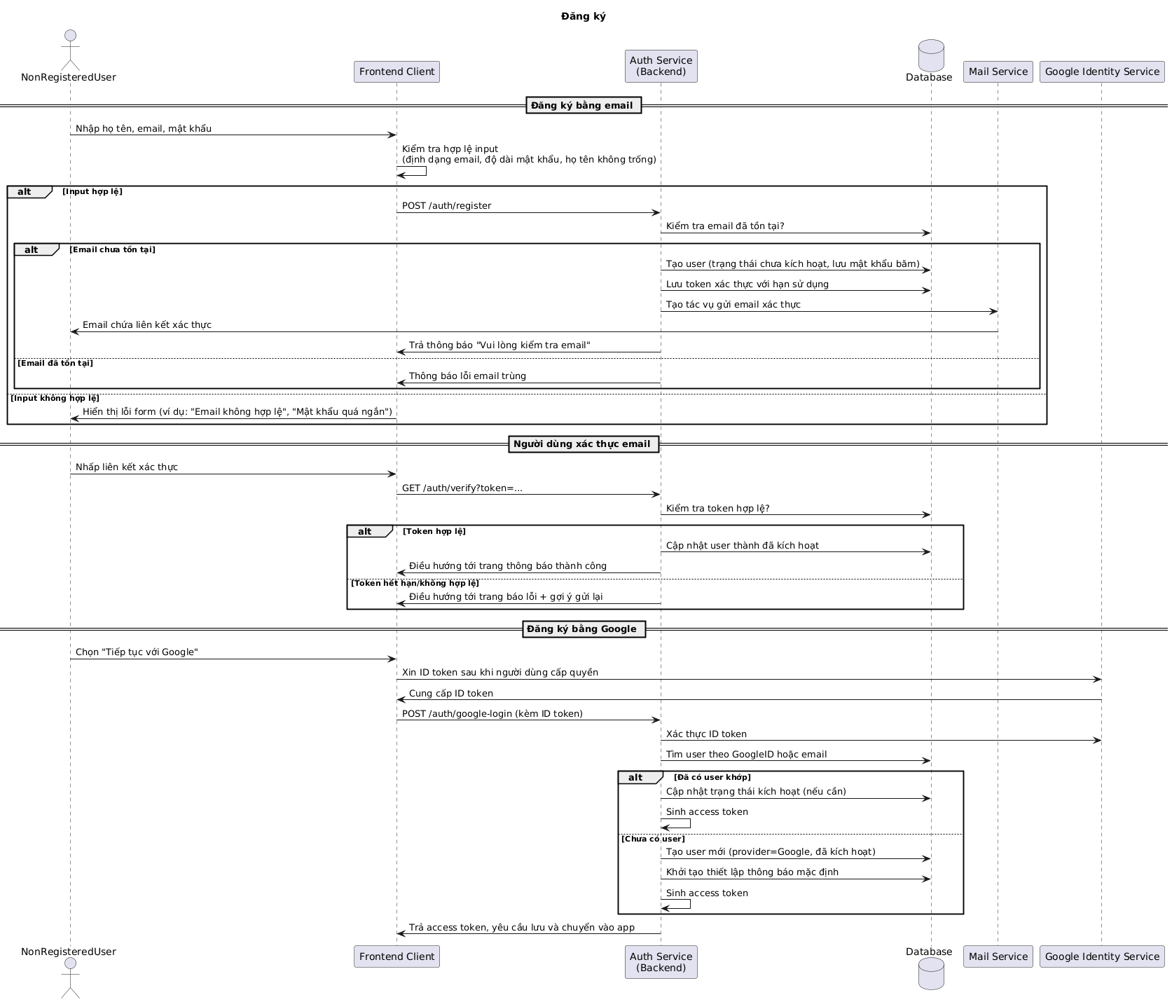

Hình 2.3.2. Sequence Đăng nhập
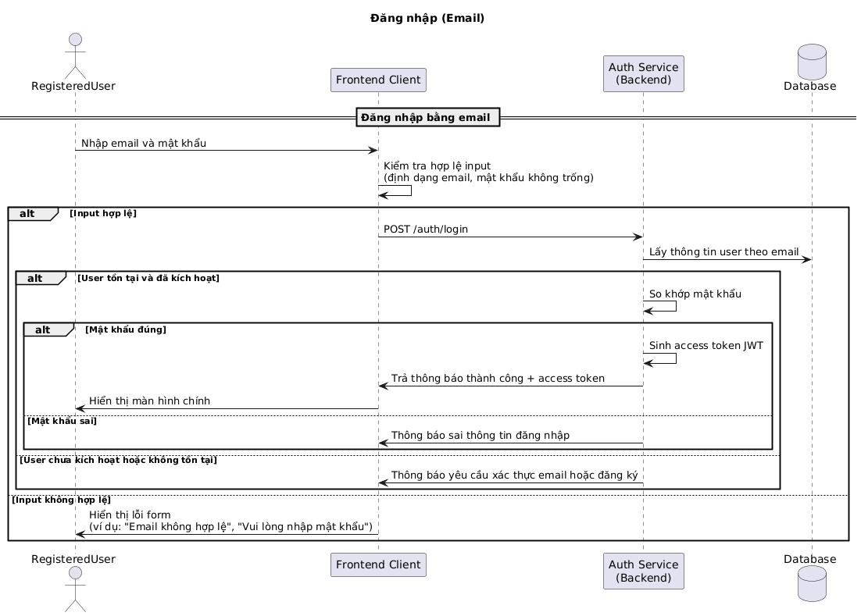
Hình 2.3.3. Sequence Đăng nhập bằng Google
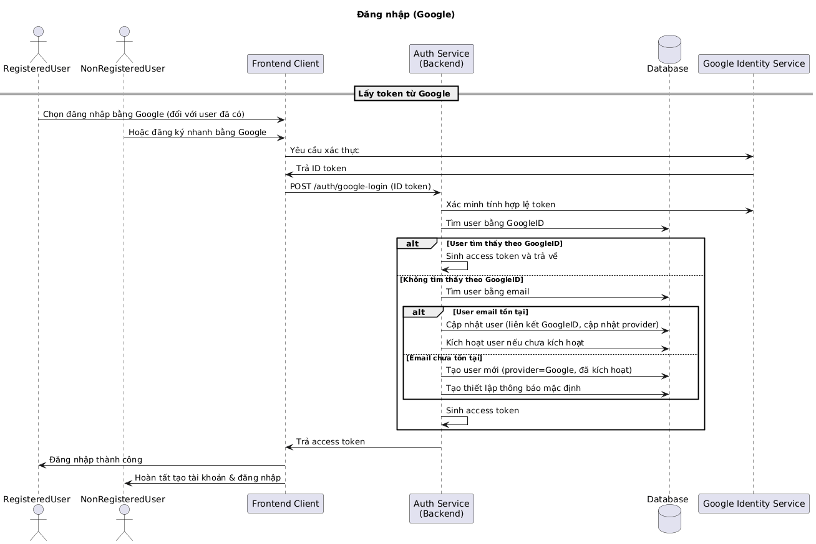
Hình 2.3.4. Sequence Quên mật khẩu
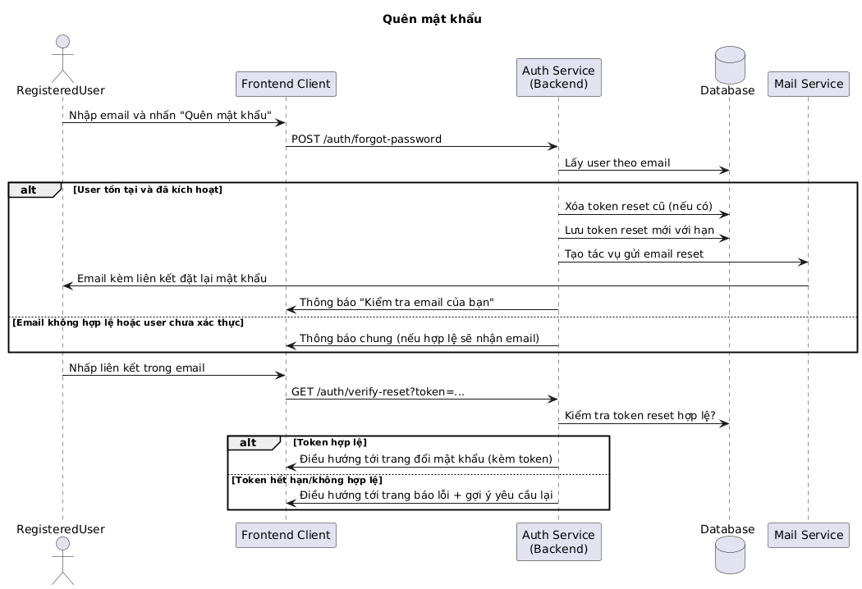

2.3.2. Lược đồ Sequence nhóm chức năng Người dùng
Hình 2.3.5. Sequence Xem hồ sơ
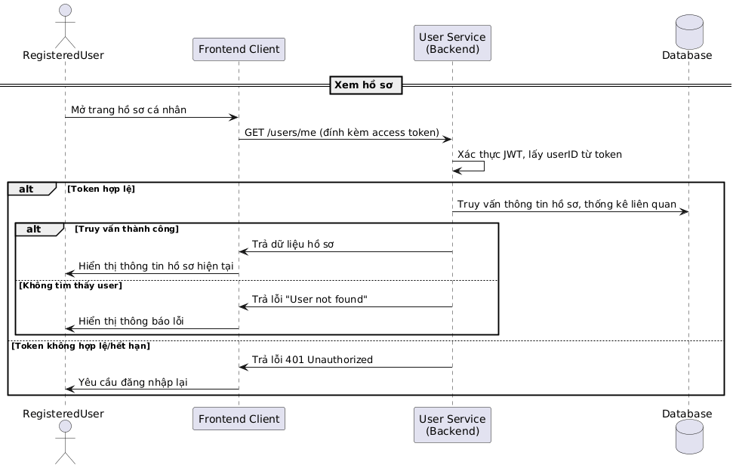
Hình 2.3.6. Sequence Cập nhật hồ sơ
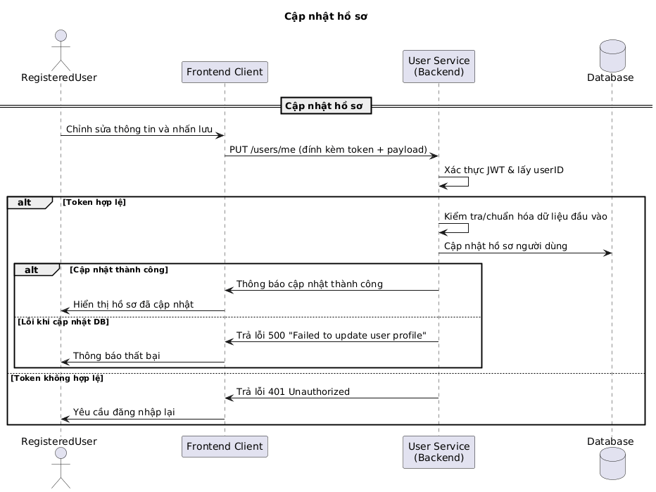
Hình 2.3.7. Sequence Đổi mật khẩu
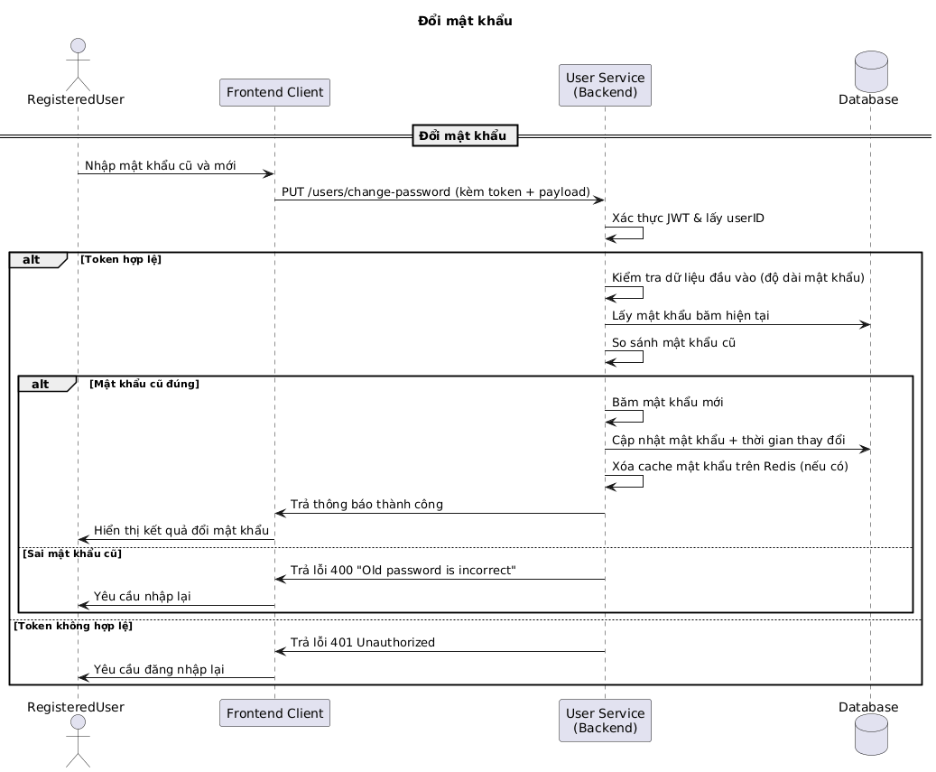
Hình 2.3.8. Sequence Tìm kiếm người dùng
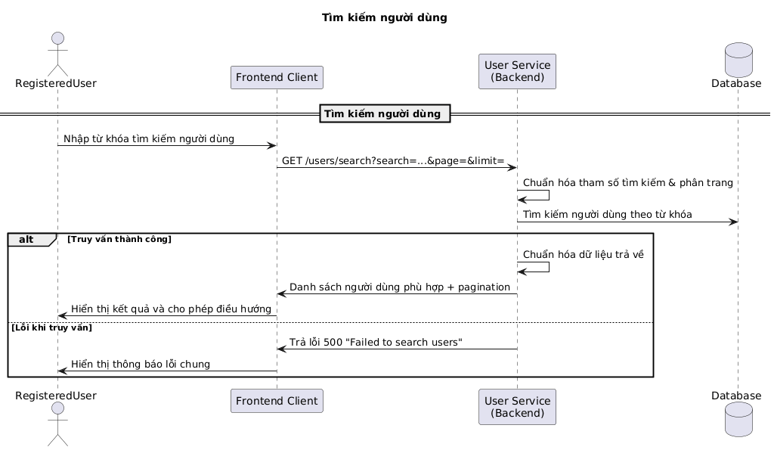
Hình 2.3.9. Sequence Xem bài viết đã tạo
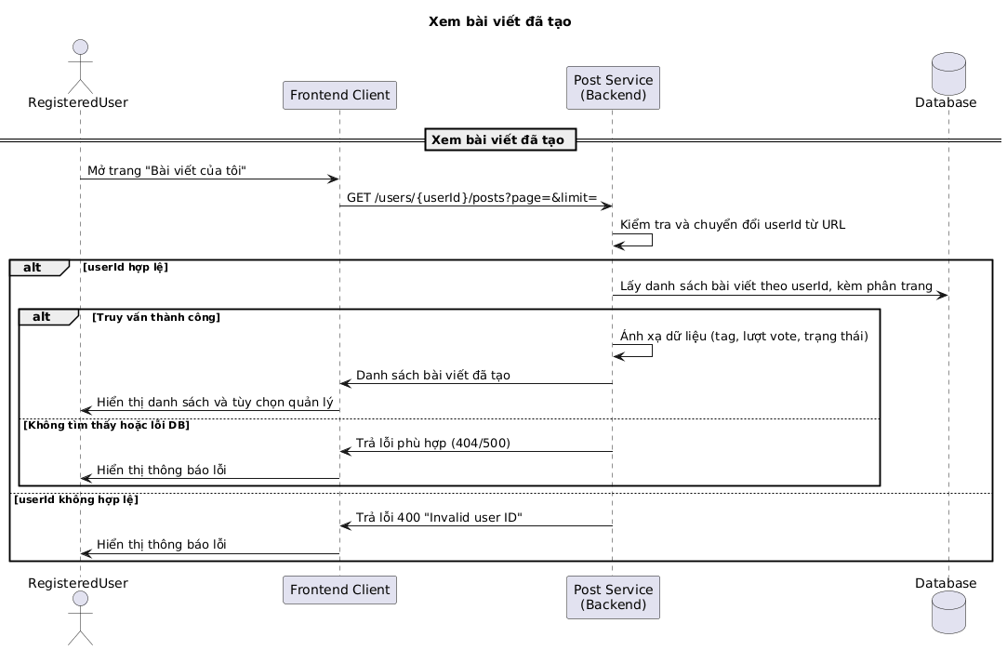
Hình 2.3.10. Sequence Xem cộng đồng đã tạo
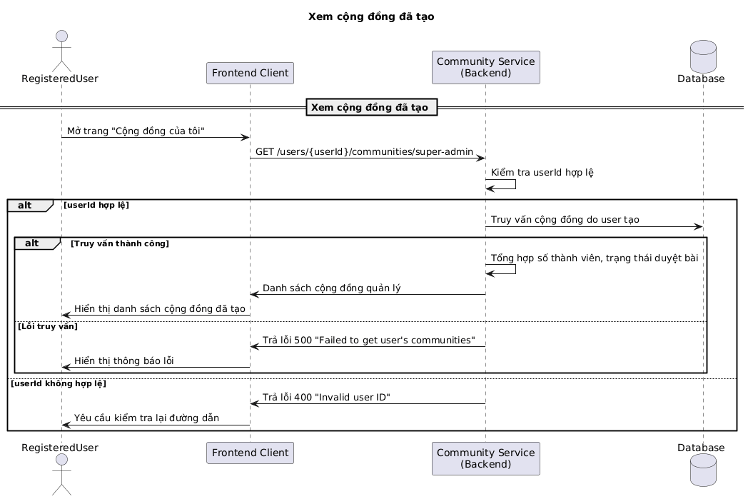
Hình 2.3.11. Sequence Xem bình luận đã tạo
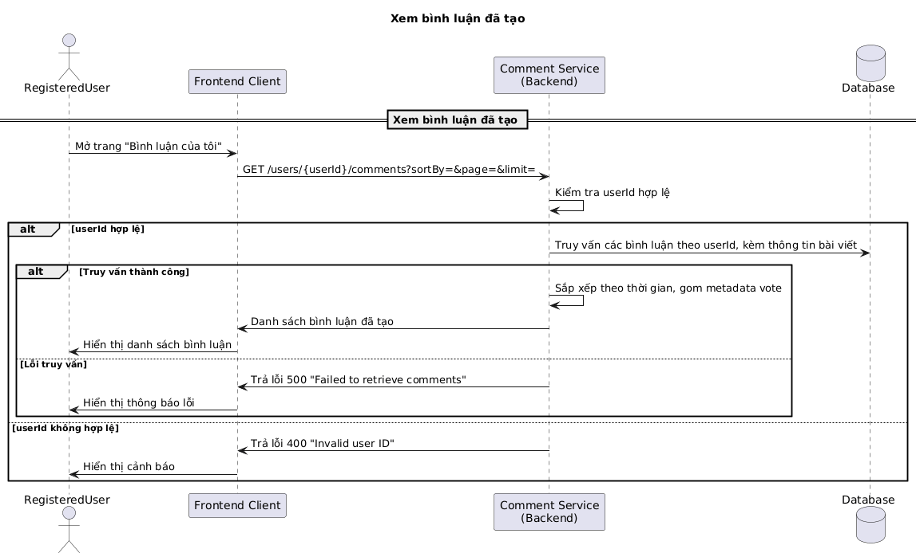
Hình 2.3.12. Sequence Xem bài viết đã lưu/theo dõi
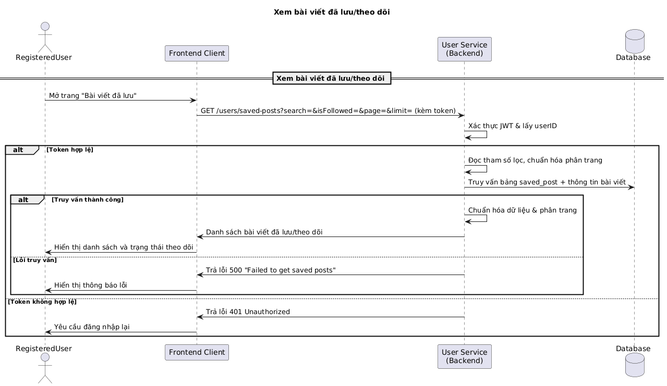
Hình 2.3.13. Sequence Xóa bài viết đã lưu/theo dõi
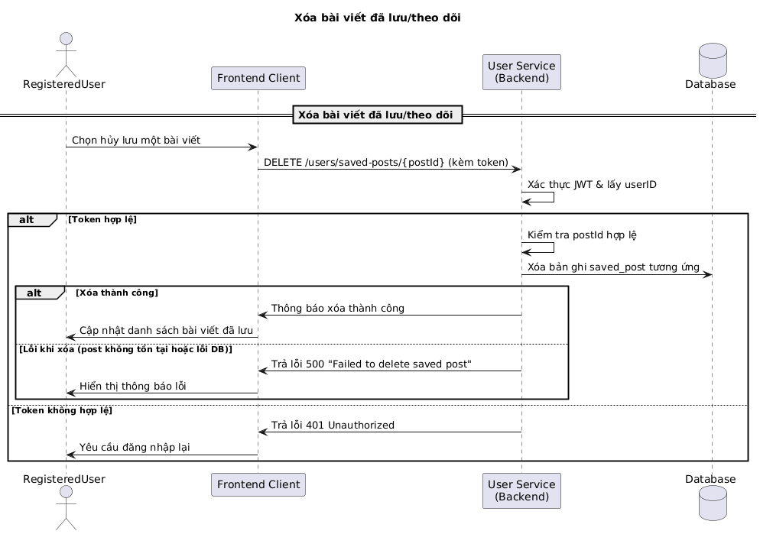
Hình 2.3.14. Sequence Xem lịch sử thành tựu
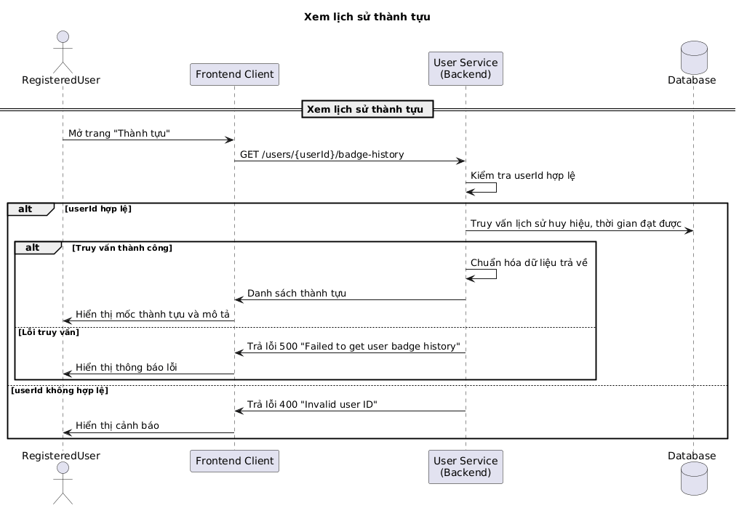

2.3.3. Lược đồ Sequence nhóm chức năng Cộng đồng
Hình 2.3.15. Sequence Xem danh sách cộng đồng
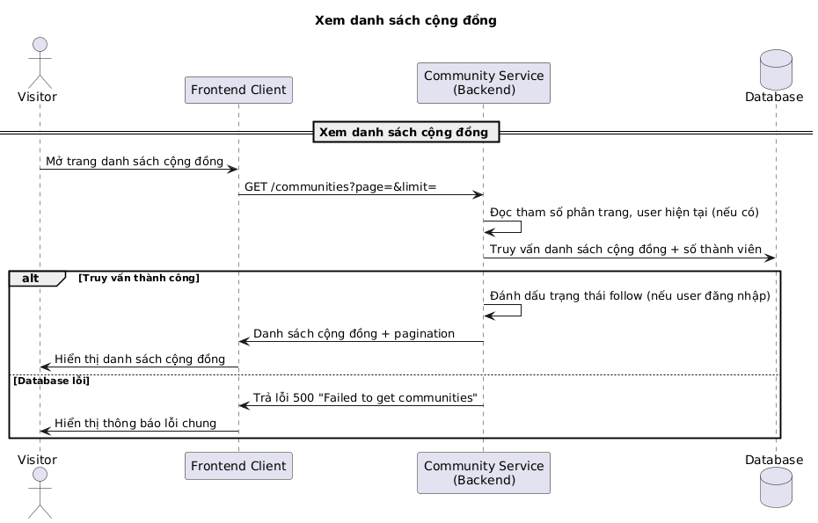
Hình 2.3.16. Sequence Tìm kiếm/Lọc cộng đồng
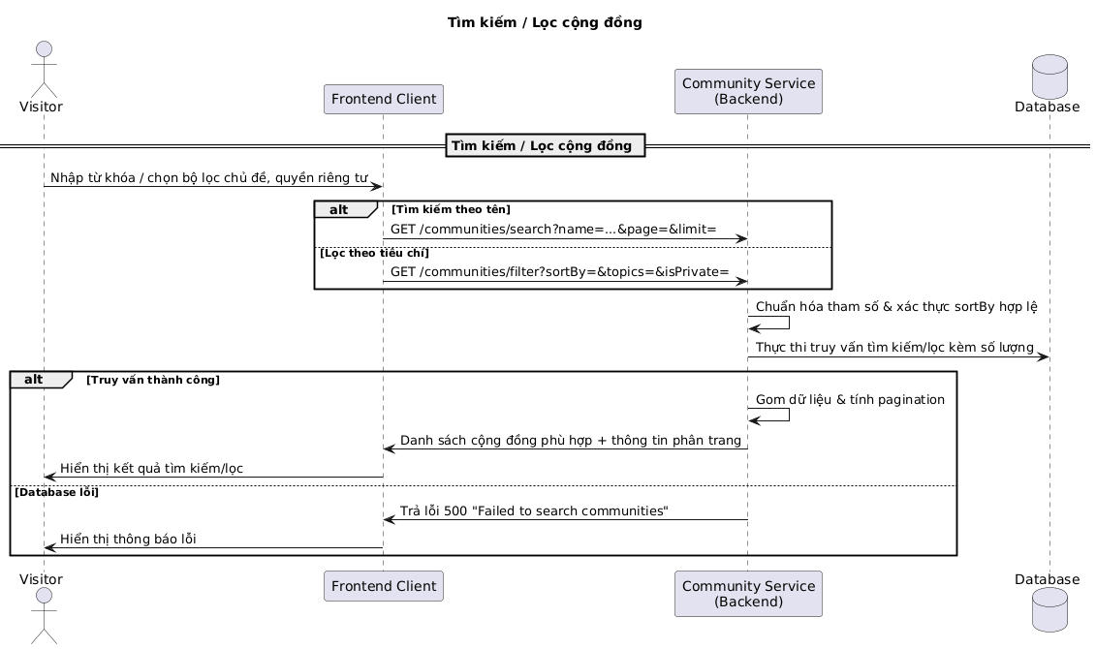
Hình 2.3.17. Sequence Xem thông tin cộng đồng
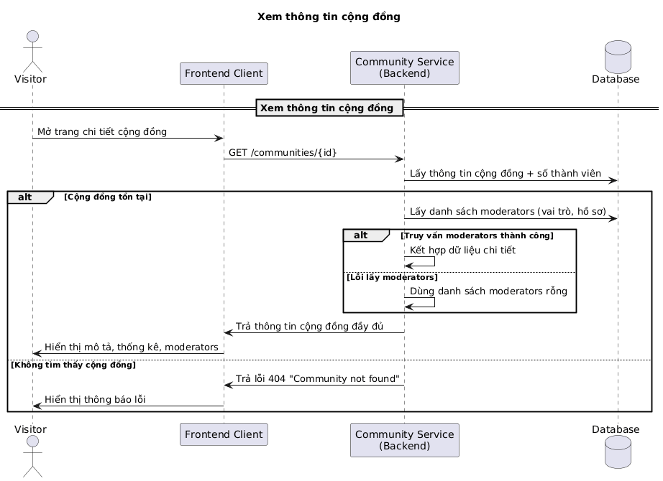
Hình 2.3.18. Sequence Tham gia cộng đồng
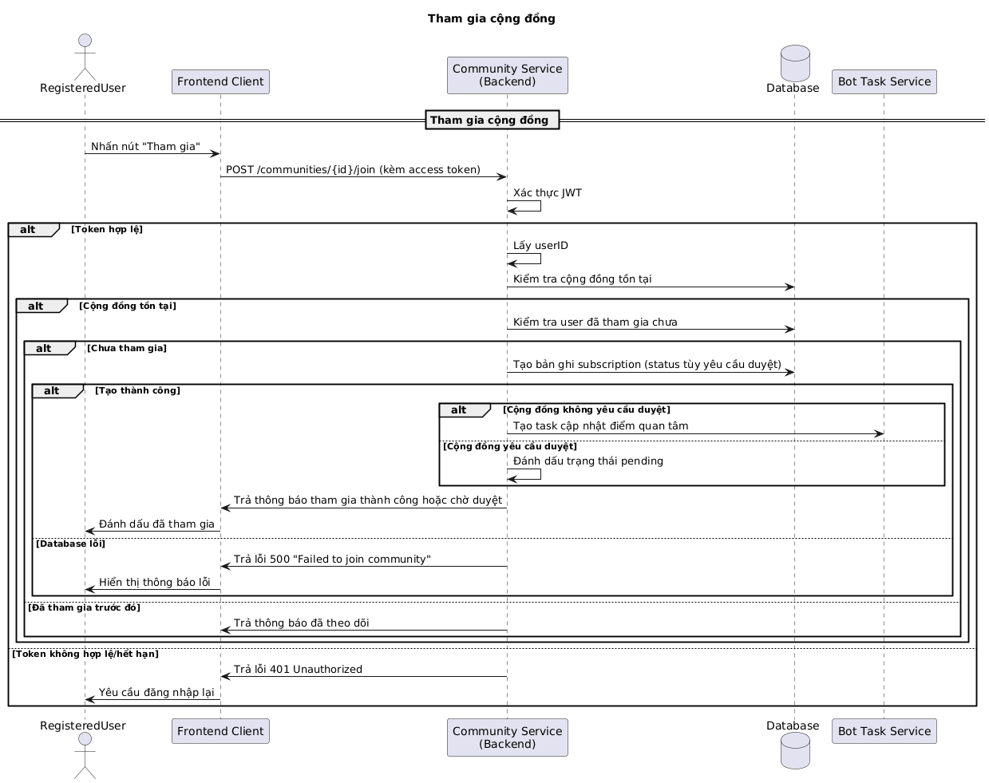

2.3.4. Lược đồ Sequence nhóm chức năng Quản lý cộng đồng
Hình 2.3.19. Sequence Tạo cộng đồng
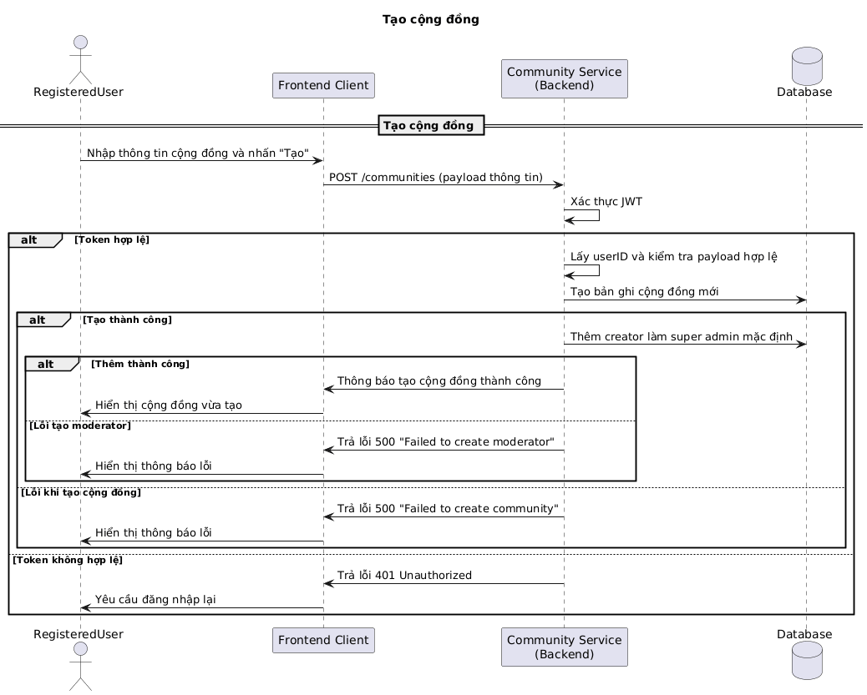

Hình 2.3.20. Sequence Cập nhật thông tin cộng đồng
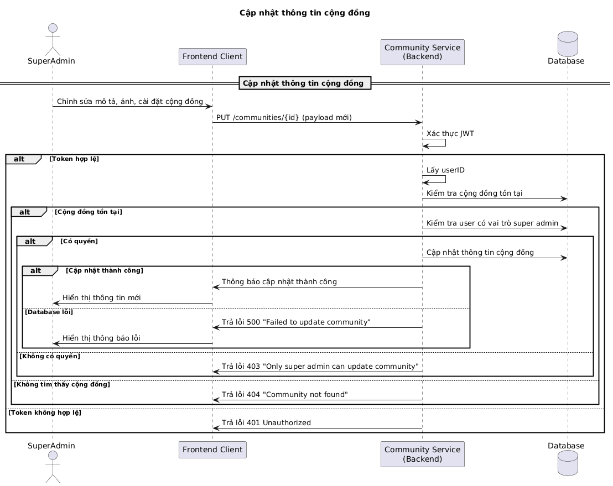

Hình 2.3.21. Sequence Xóa cộng đồng
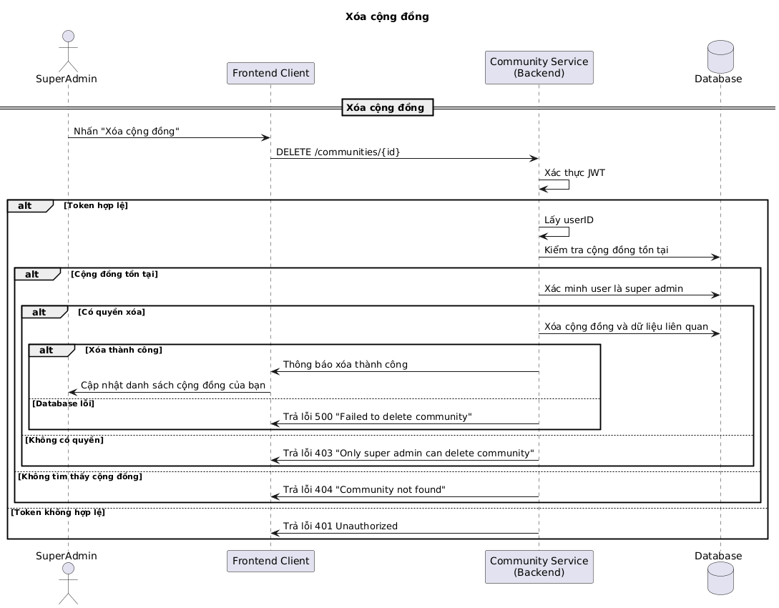

2.3.5. Lược đồ Sequence nhóm chức năng Quản lý thành viên
Hình 2.3.22. Sequence Xem danh sách thành viên
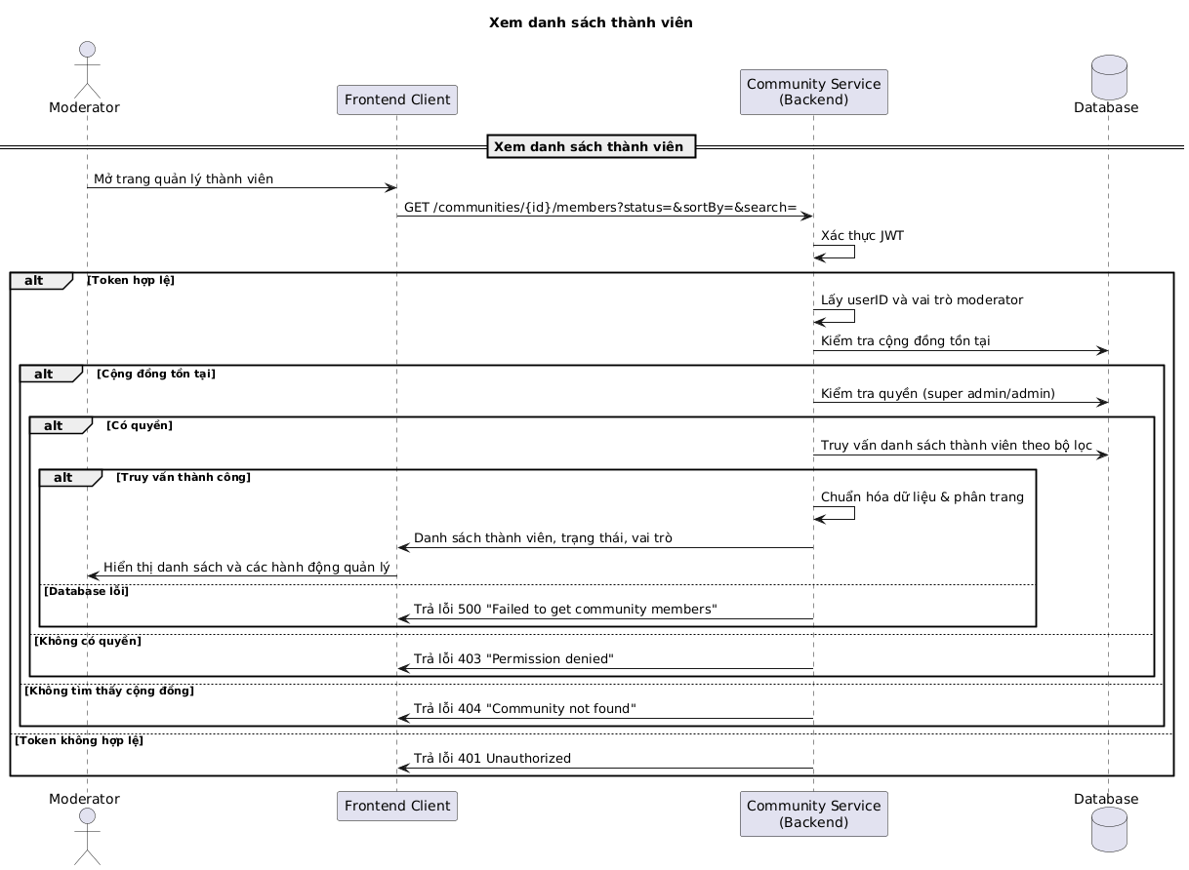

Hình 2.3.23. Sequence Cập nhật vai trò thành viên
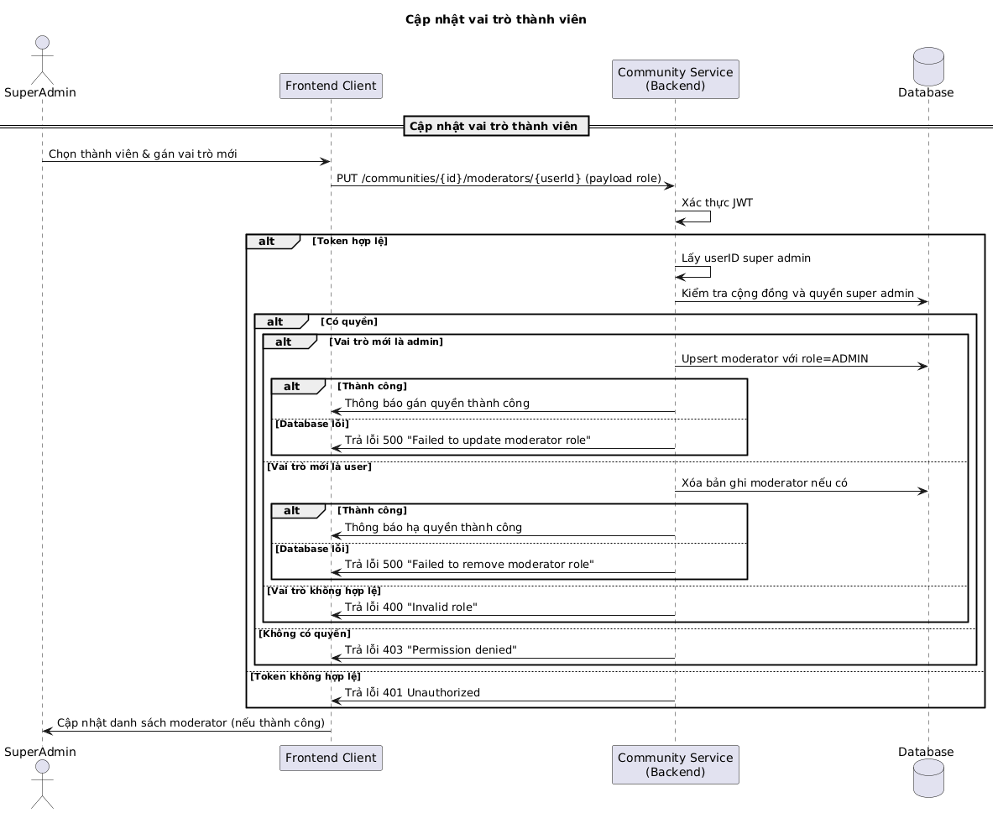

Hình 2.3.24. Sequence Xóa thành viên khỏi cộng đồng
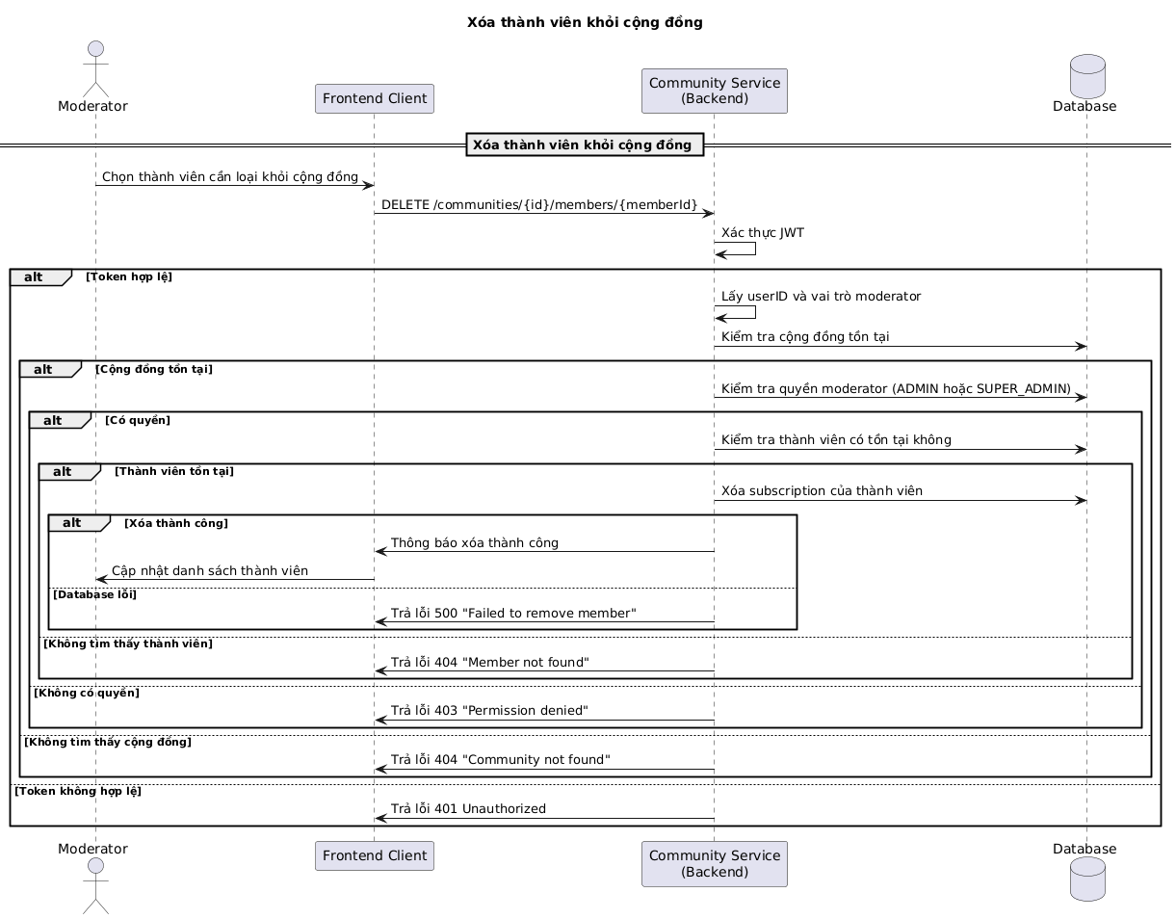

Hình 2.3.25. Sequence Duyệt tham gia cộng đồng
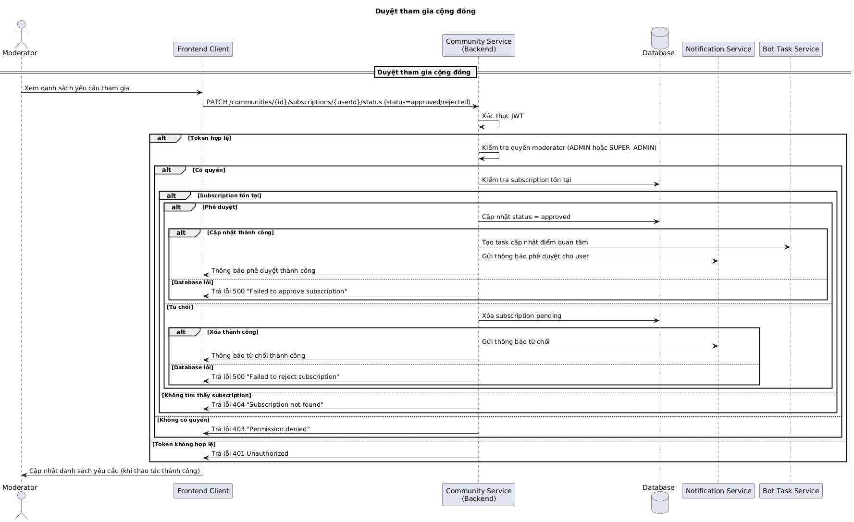

2.3.6. Lược đồ Sequence nhóm chức năng Quản lý bài viết
Hình 2.3.26. Sequence Xem danh sách bài viết
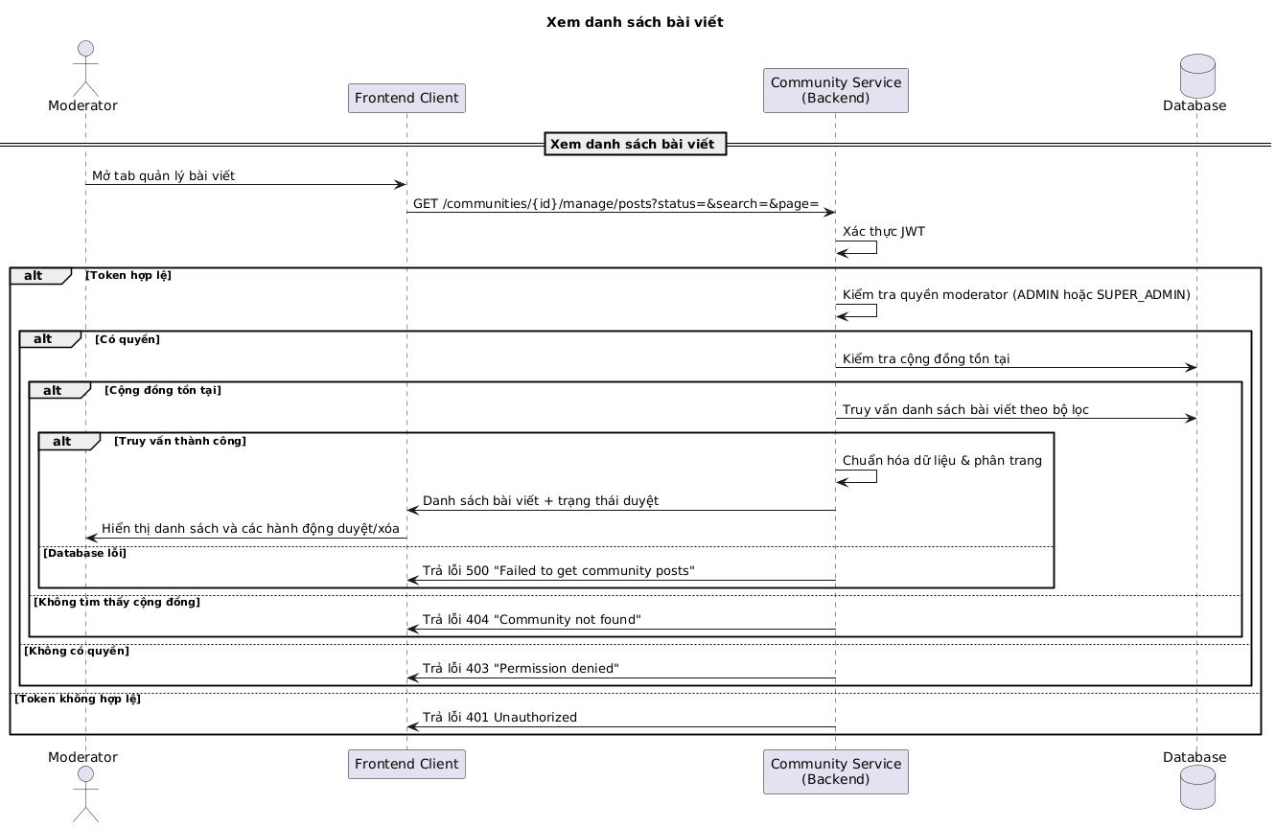

Hình 2.3.27. Sequence Duyệt bài viết
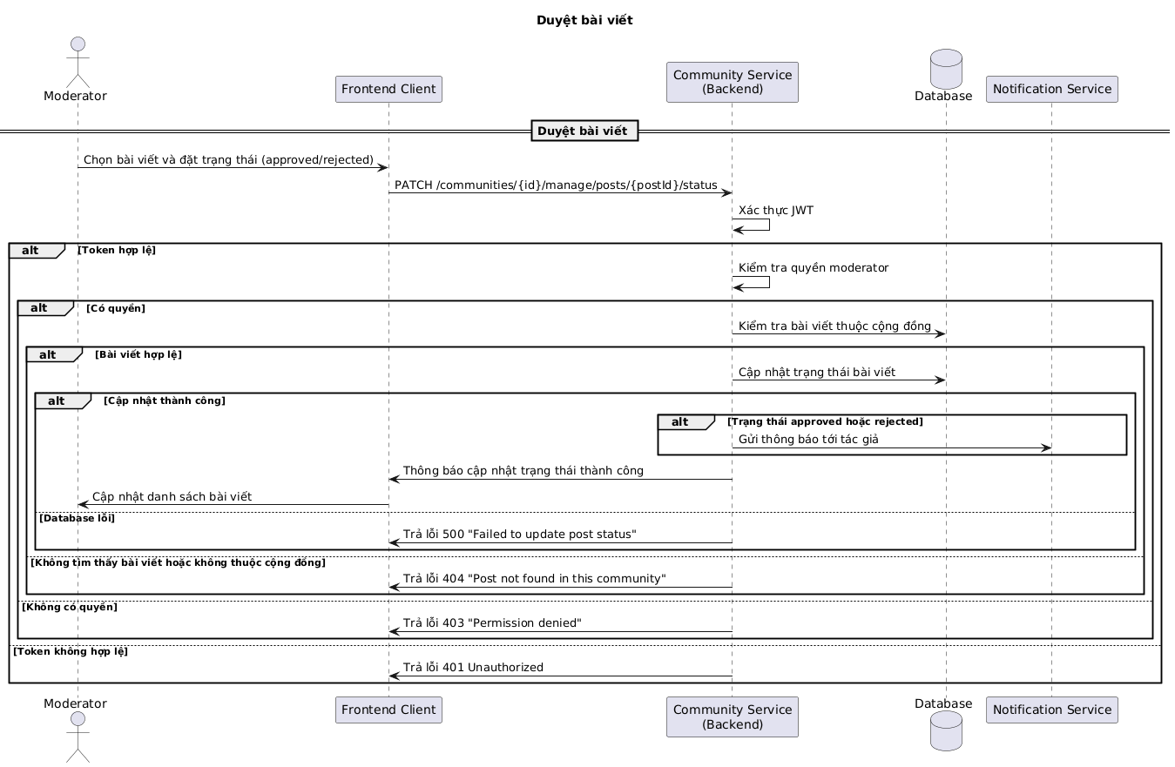
Hình 2.3.28. Sequence Xem danh sách báo cáo bài viết
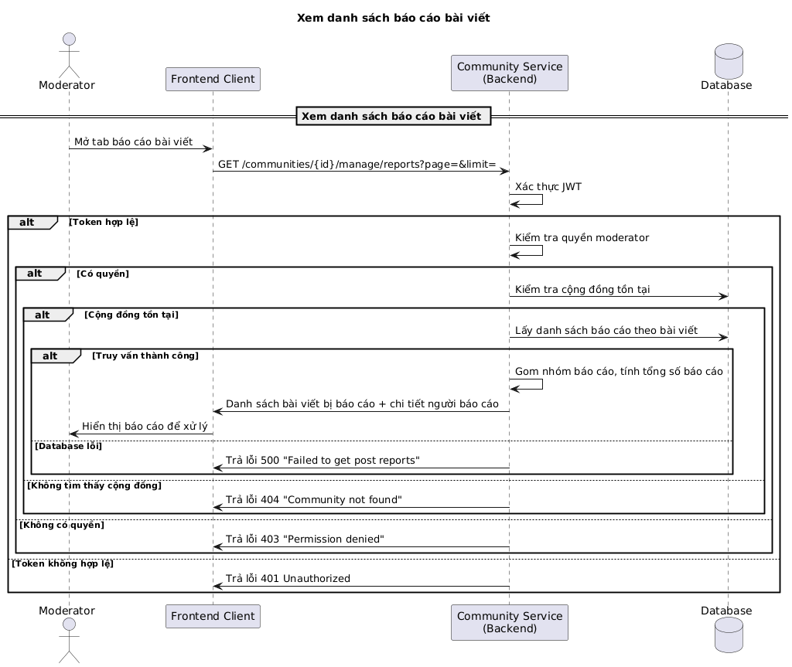
Hình 2.3.29. Sequence Xóa báo cáo bài viết
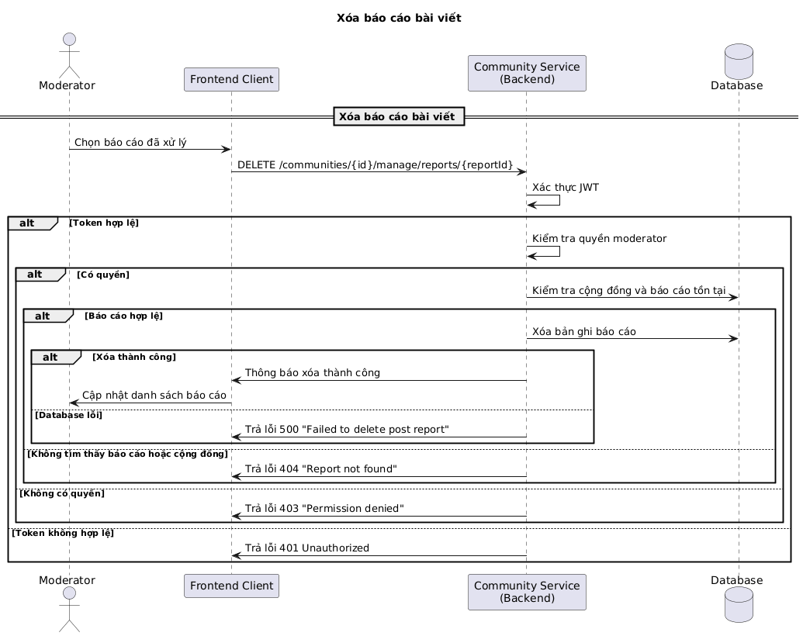
Hình 2.3.30. Sequence Xóa bài viết
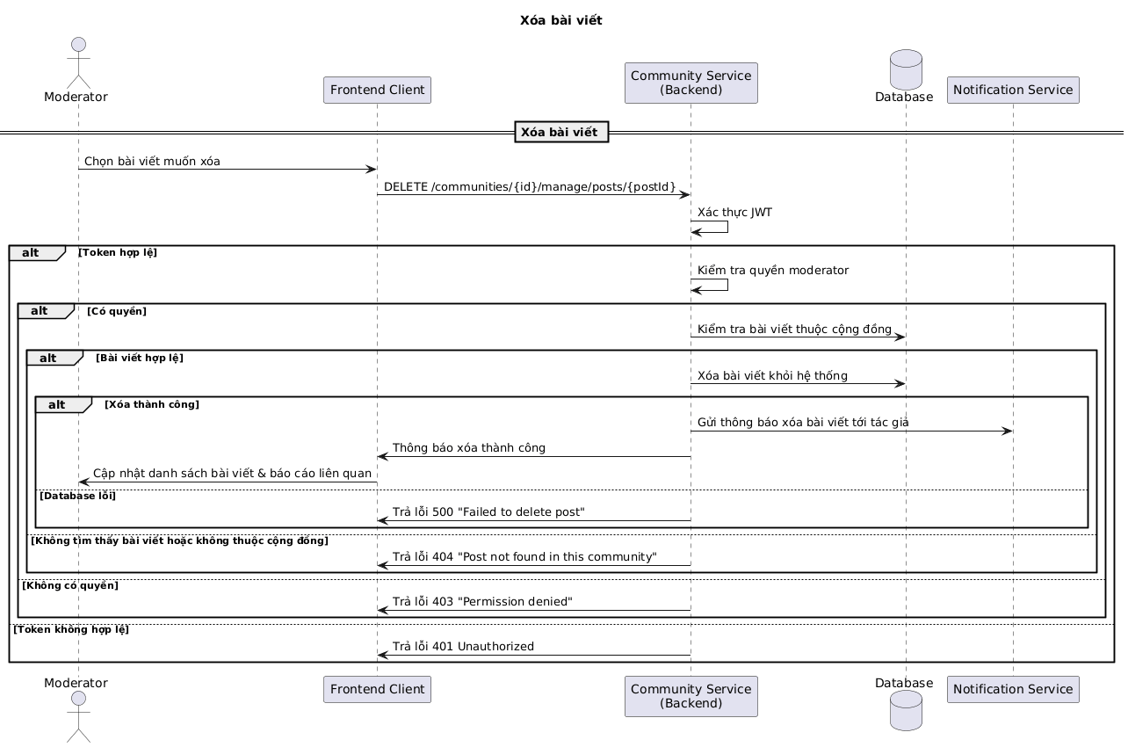

2.3.7. Lược đồ Sequence nhóm chức năng Bài viết
Hình 2.3.31. Sequence Xem danh sách bài viết
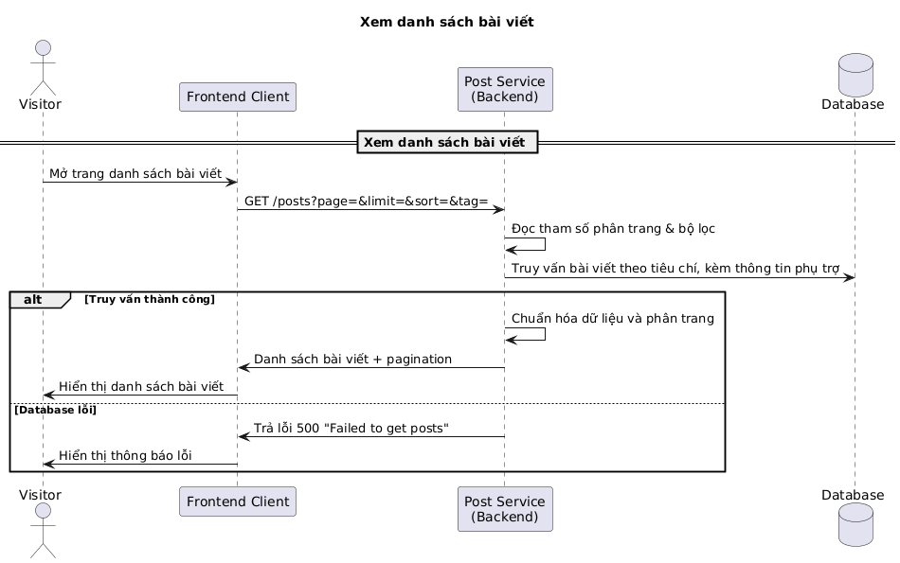
Hình 2.3.32. Sequence Xem chi tiết bài viết
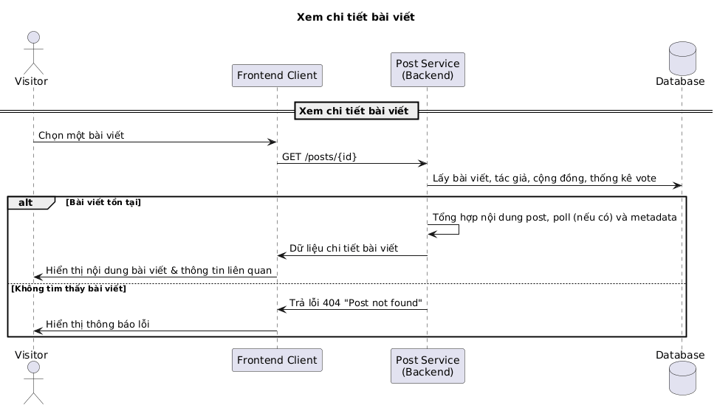
Hình 2.3.33. Sequence Tìm kiếm / Lọc bài viết
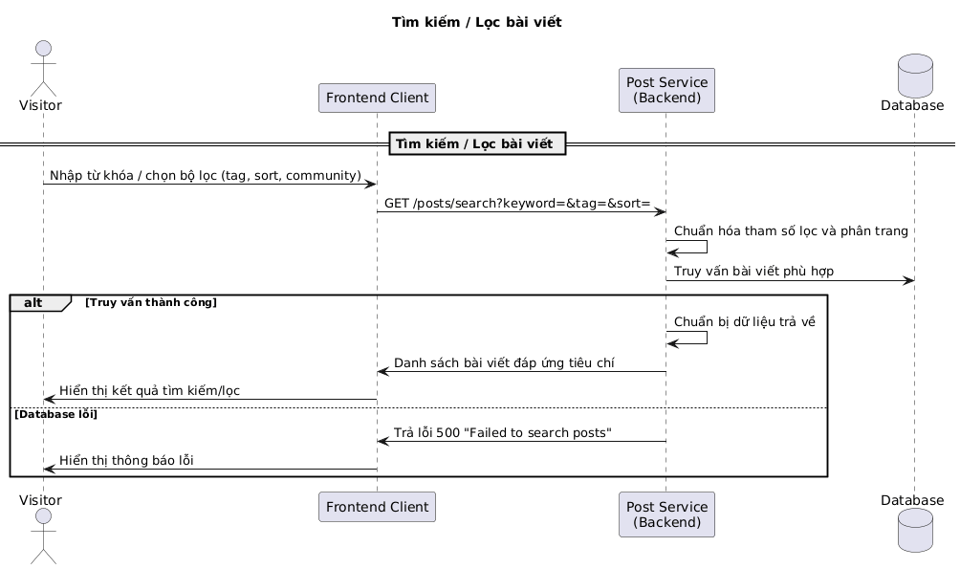
Hình 2.3.34. Sequence Bình chọn bài viết
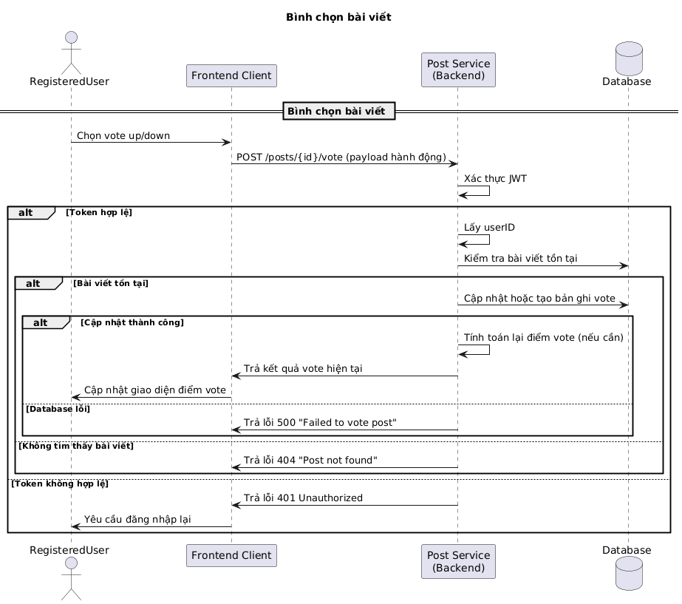
Hình 2.3.35. Sequence Bình chọn Poll
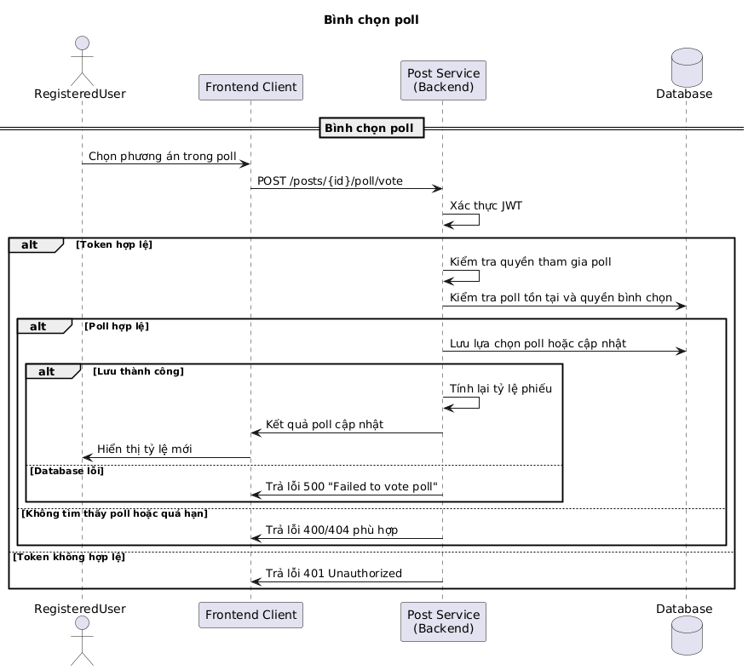

Hình 2.3.36. Sequence Báo cáo bài viết
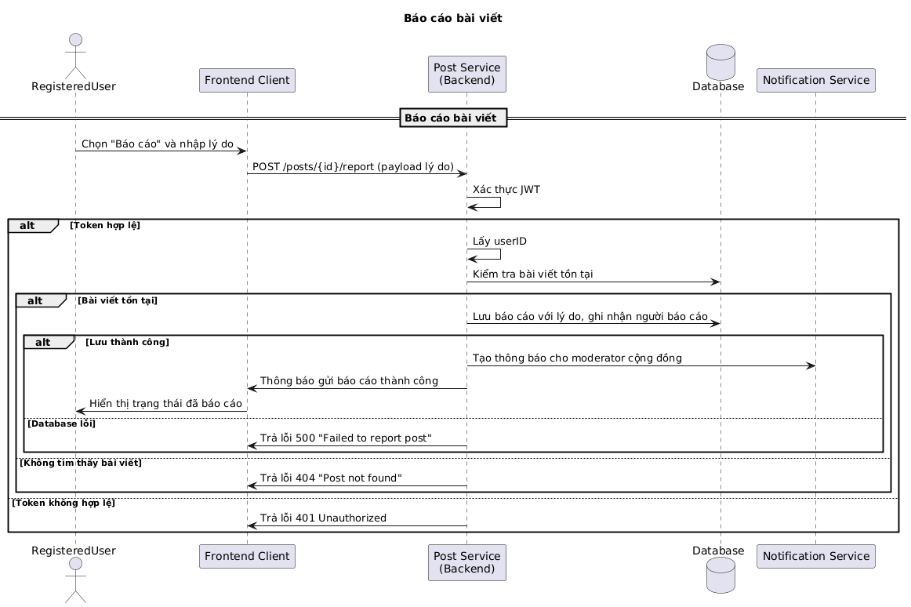
Hình 2.3.37. Sequence Lưu / Theo dõi bài viết
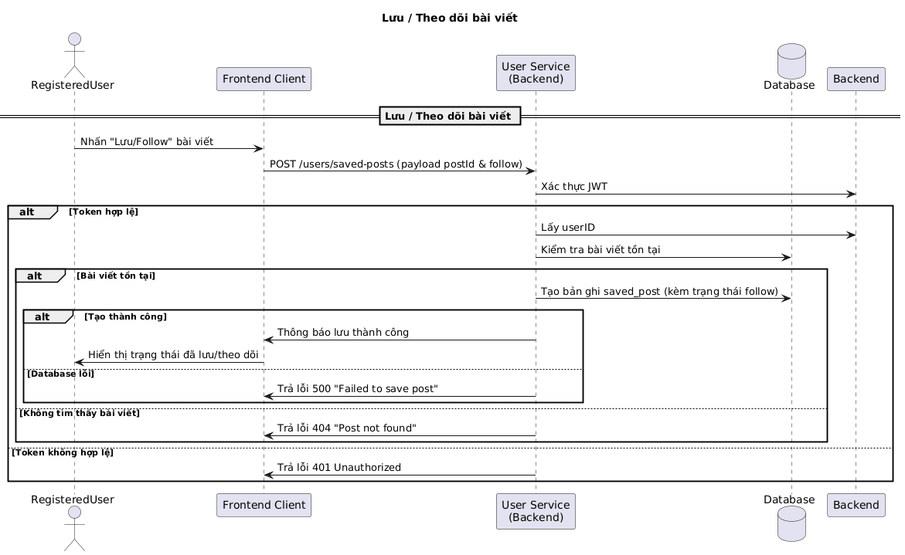
Hình 2.3.38. Sequence Tạo bài viết
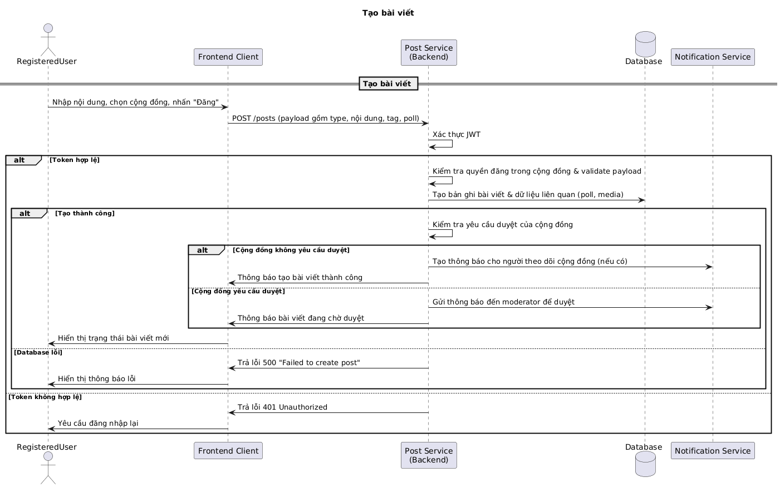
Hình 2.3.39. Sequence Chỉnh sửa bài viết
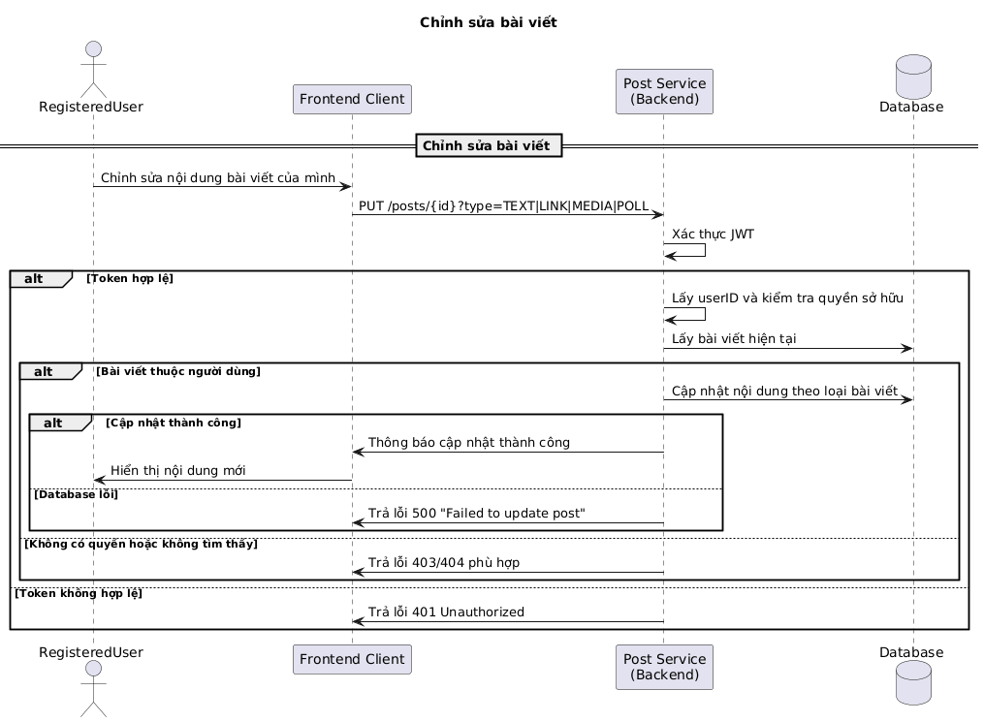
Hình 2.3.40. Sequence Xóa bài viết
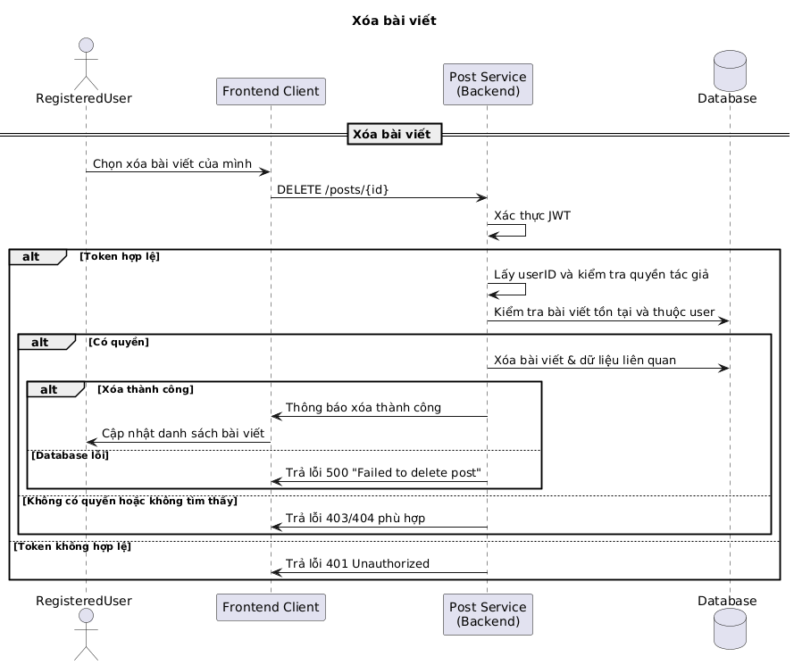

2.3.8. Lược đồ Sequence nhóm chức năng Bình luận
Hình 2.3.41. Sequence Xem bình luận trên bài viết
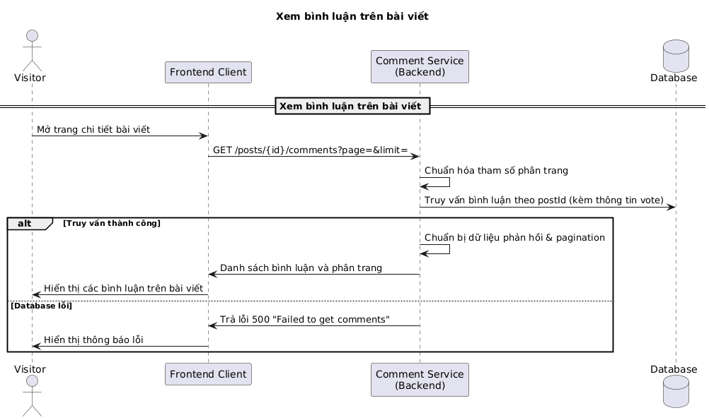
Hình 2.3.42. Sequence Tạo bình luận
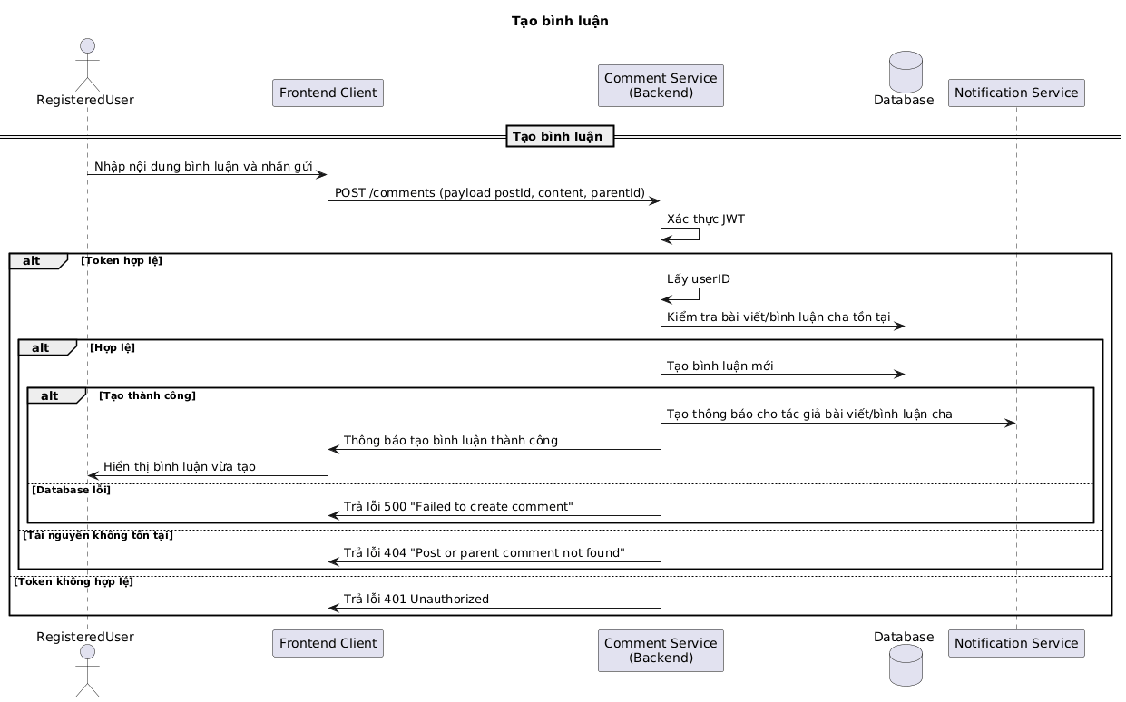
Hình 2.3.43. Sequence Cập nhật bình luận
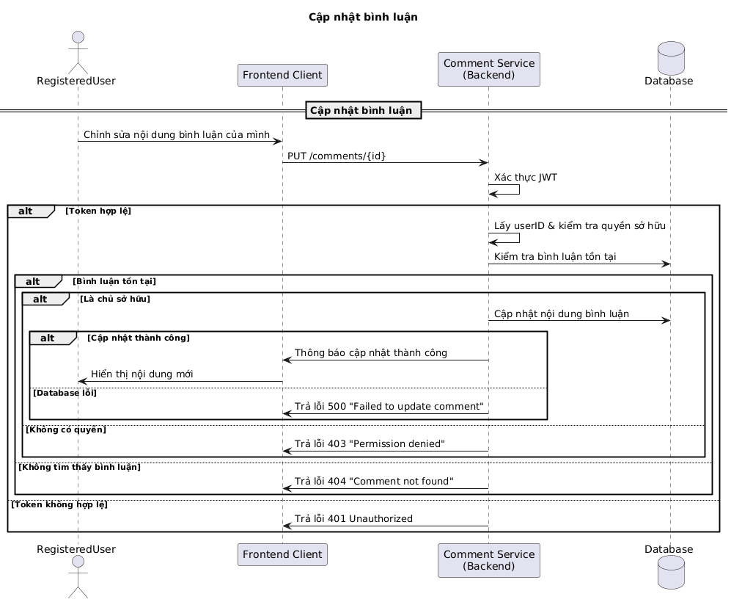

Hình 2.3.44. Sequence Xóa bình luận
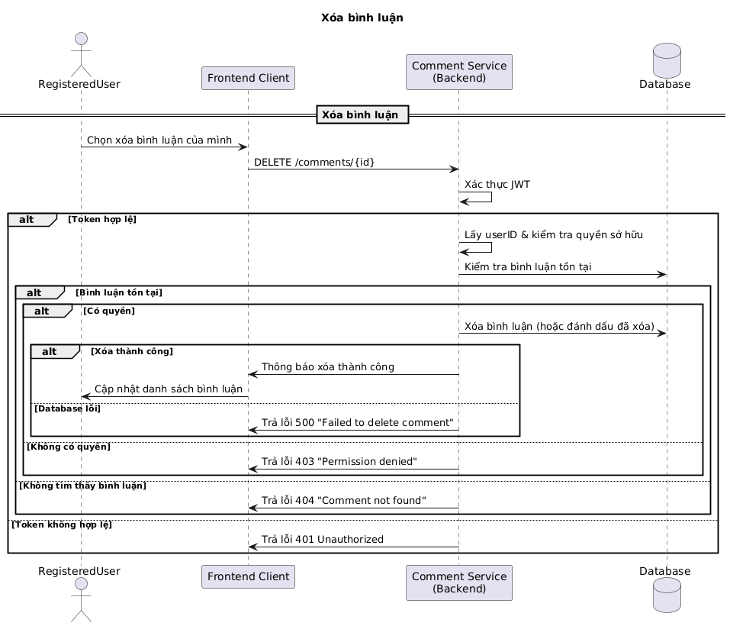

Hình 2.3.45. Sequence Bình chọn bình luận
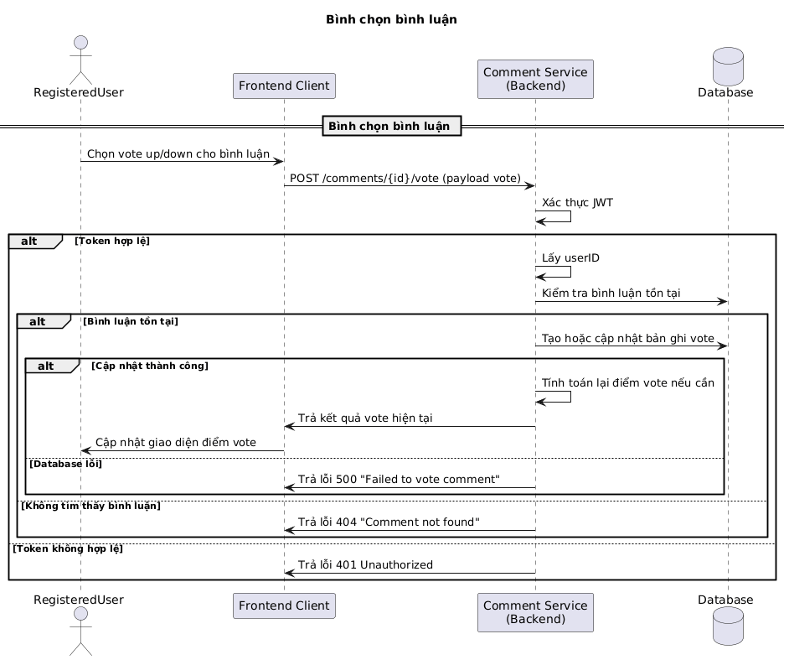

2.3.9. Lược đồ Sequence nhóm chức năng Tin nhắn
Hình 2.3.46. Sequence Xem danh sách cuộc hội thoại
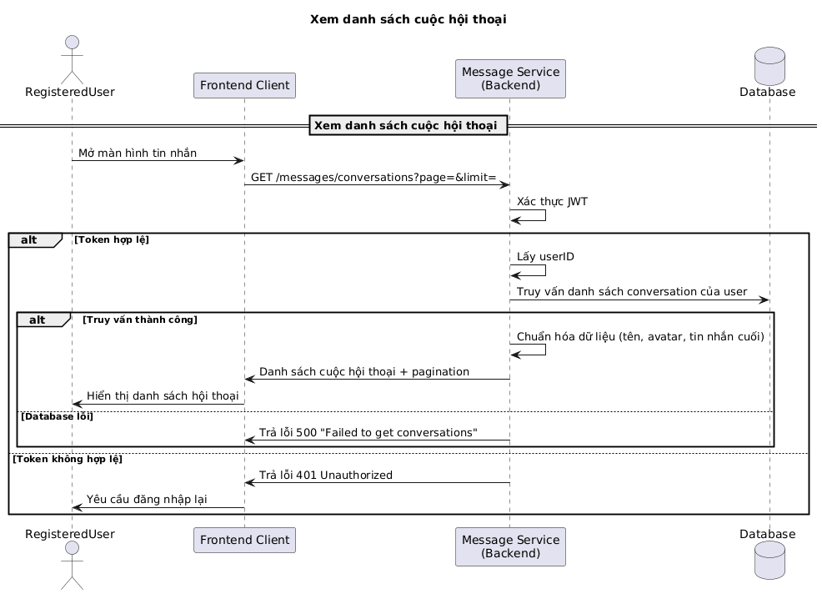
Hình 2.3.47. Sequence Xem tin nhắn trong cuộc hội thoại
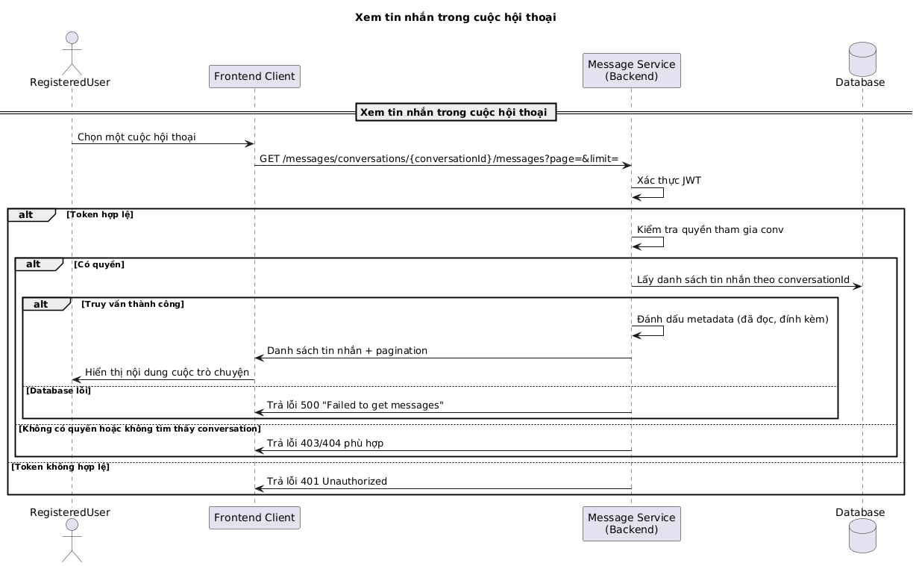
Hình 2.3.48. Sequence Gửi tin nhắn
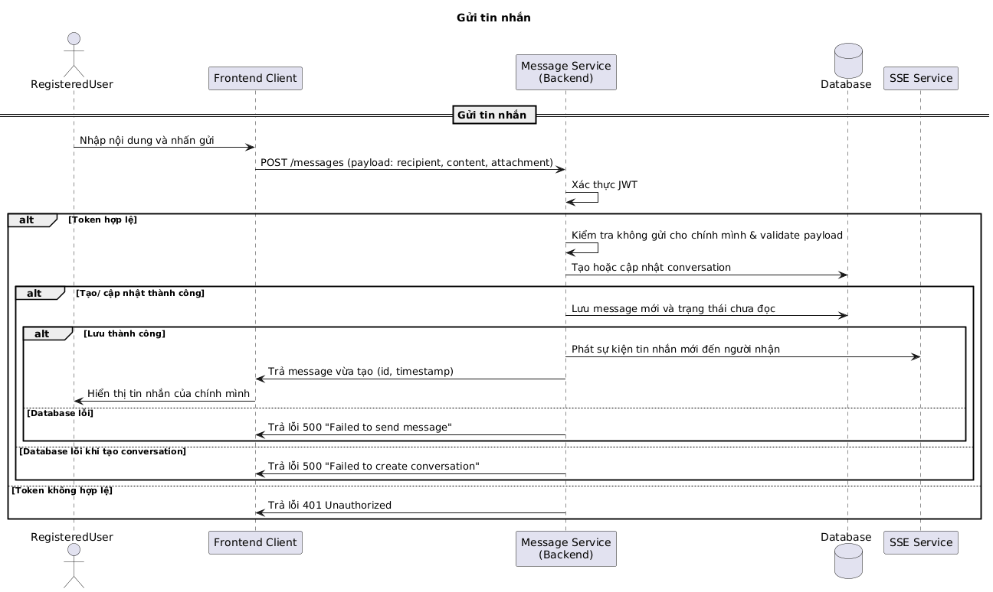
Hình 2.3.49. Sequence Nhận tin nhắn mới thời gian thực
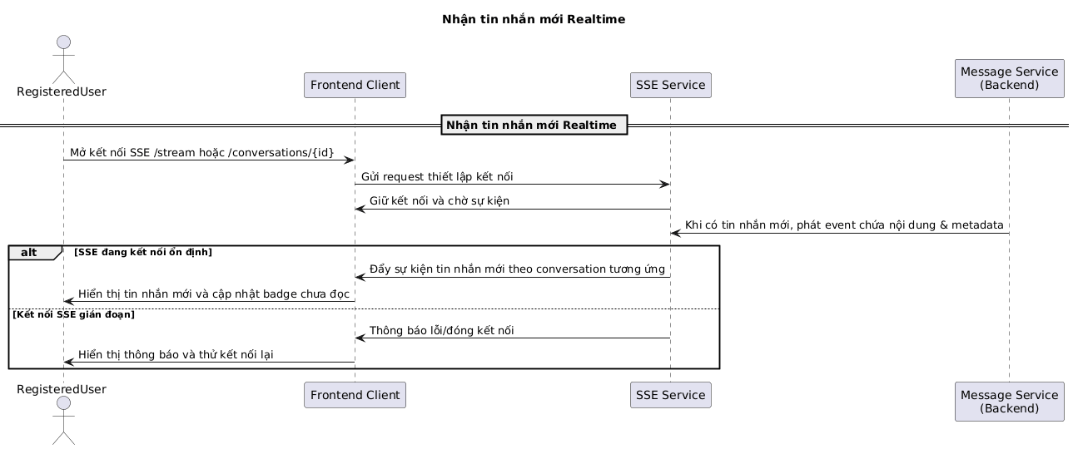

2.3.10. Lược đồ Sequence nhóm chức năng Thông báo
Hình 2.3.50. Sequence Xem danh sách thông báo
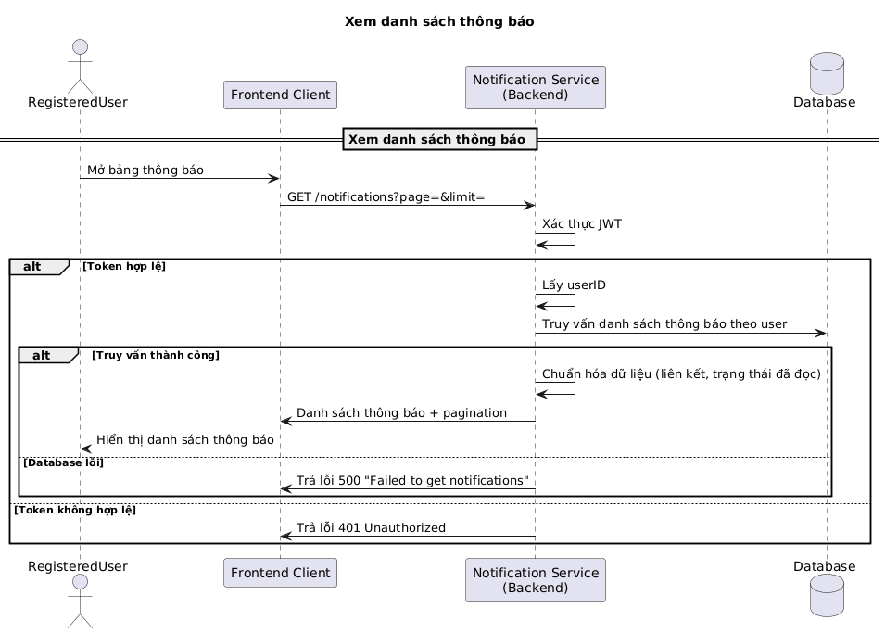
Hình 2.3.51. Sequence Đánh dấu thông báo đã đọc

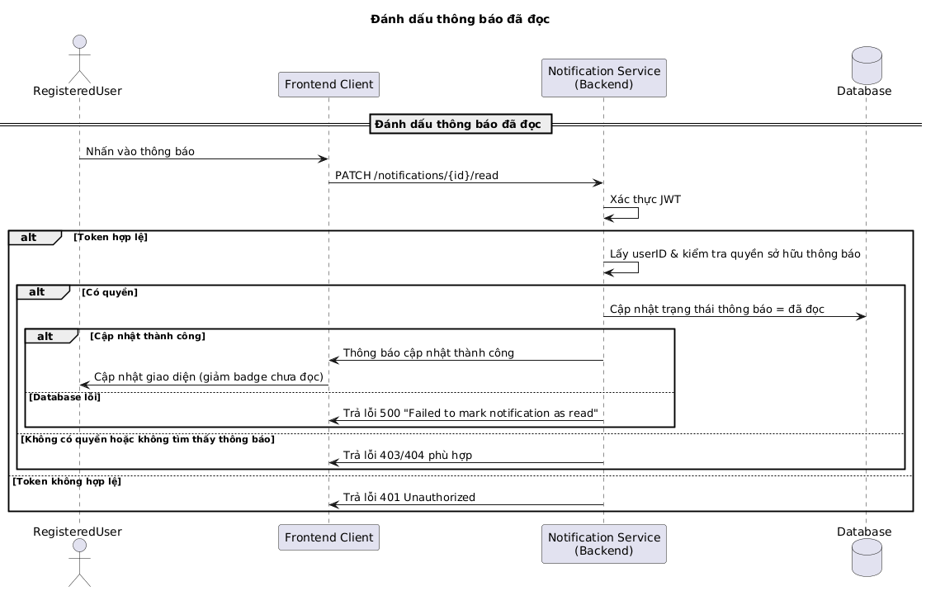
Hình 2.3.52. Sequence Xóa thông báo
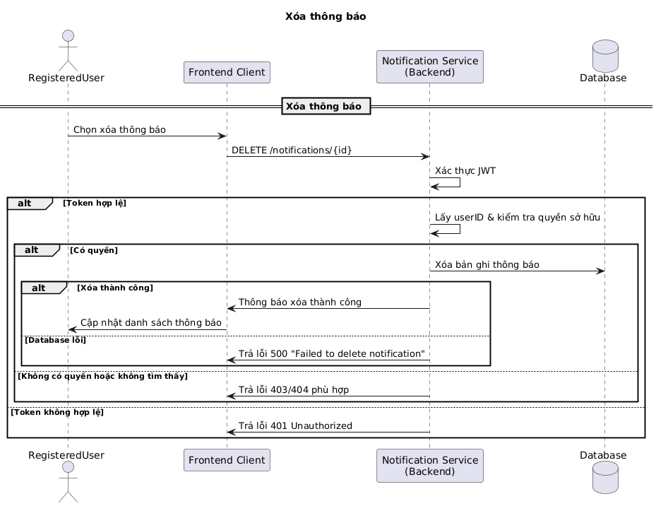

Hình 2.3.53. Sequence Cập nhật cài đặt thông báo
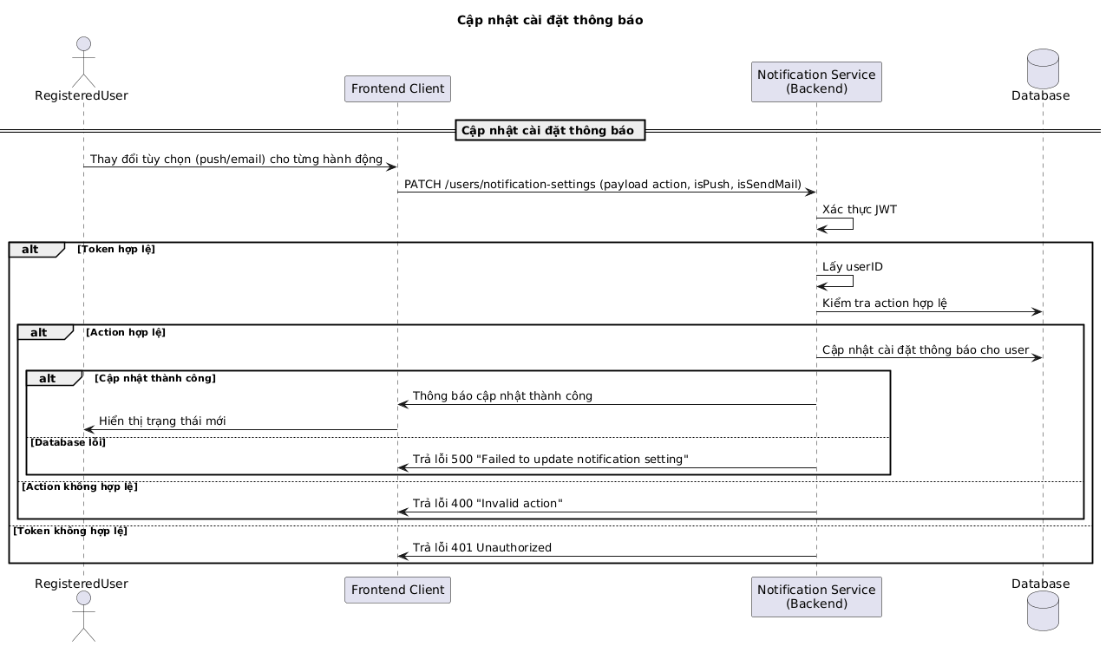
Hình 2.3.54. Sequence Nhận thông báo mới thời gian thực
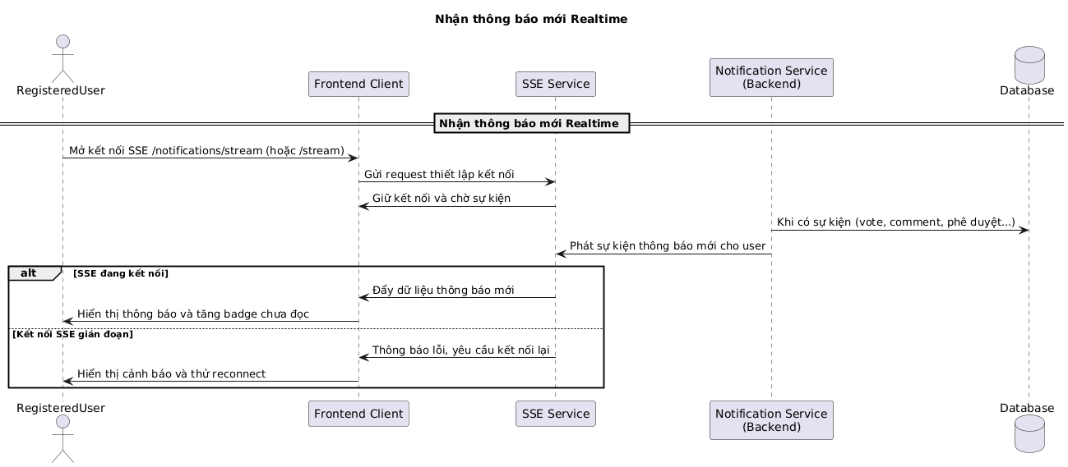

2.4. LƯỢC ĐỒ QUAN HỆ THỰC THỂ CỦA HỆ THỐNG

2.4.1. Lược đồ quan hệ các thực thể về người dùng, phân quyền, xác thực
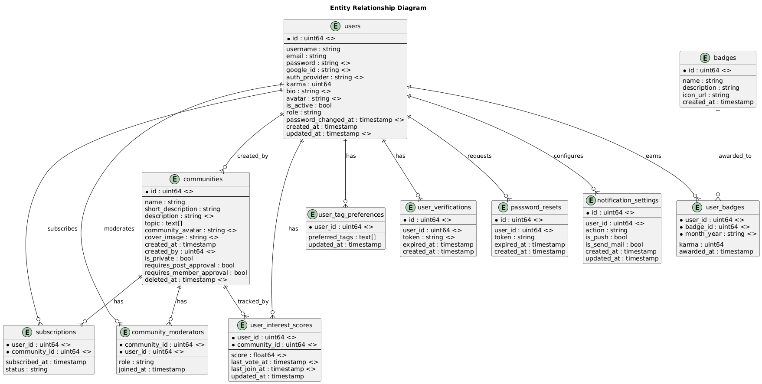
Hình 2.4.1. ERD về nhóm người dùng, phân quyền, xác thực
Giải thích quan hệ:
User – Community:
- 1 – N: một người dùng (user) có thể tạo nhiều cộng đồng (community).
- M – N: một/nhiều người dùng có thể tham gia nhiều/một cộng đồng khác nhau (thông qua bảng subcriptions).
- M – N: một/nhiều người dùng có thể quản trị nhiều/một cộng đồng (thông qua bảng community_moderators).
User – Badge:
- 1 – N: một người dùng có thể nhận nhiều huy hiệu (badge).
- 1 – 1: một người dùng có một bộ thẻ (tag) quan tâm (thông qua bảng user_tag_preferences).
- 1 – N: một người dùng có điểm quan tâm với nhiều cộng đồng khác nhau (thông qua bảng user_interest_scores).
User – Security/Settings:
- 1 – N: một người dùng có thể có nhiều token xác thực (user_verifications).
- 1 – N: một người dùng có thể có nhiều token đặt lại mật khẩu (password_resets).
- 1 – N: một người dùng có thể có nhiều cài đặt thông báo cho các hành động khác nhau (notification_settings).

2.4.2. Lược đồ quan hệ các thực thể về bài viết, nội dung
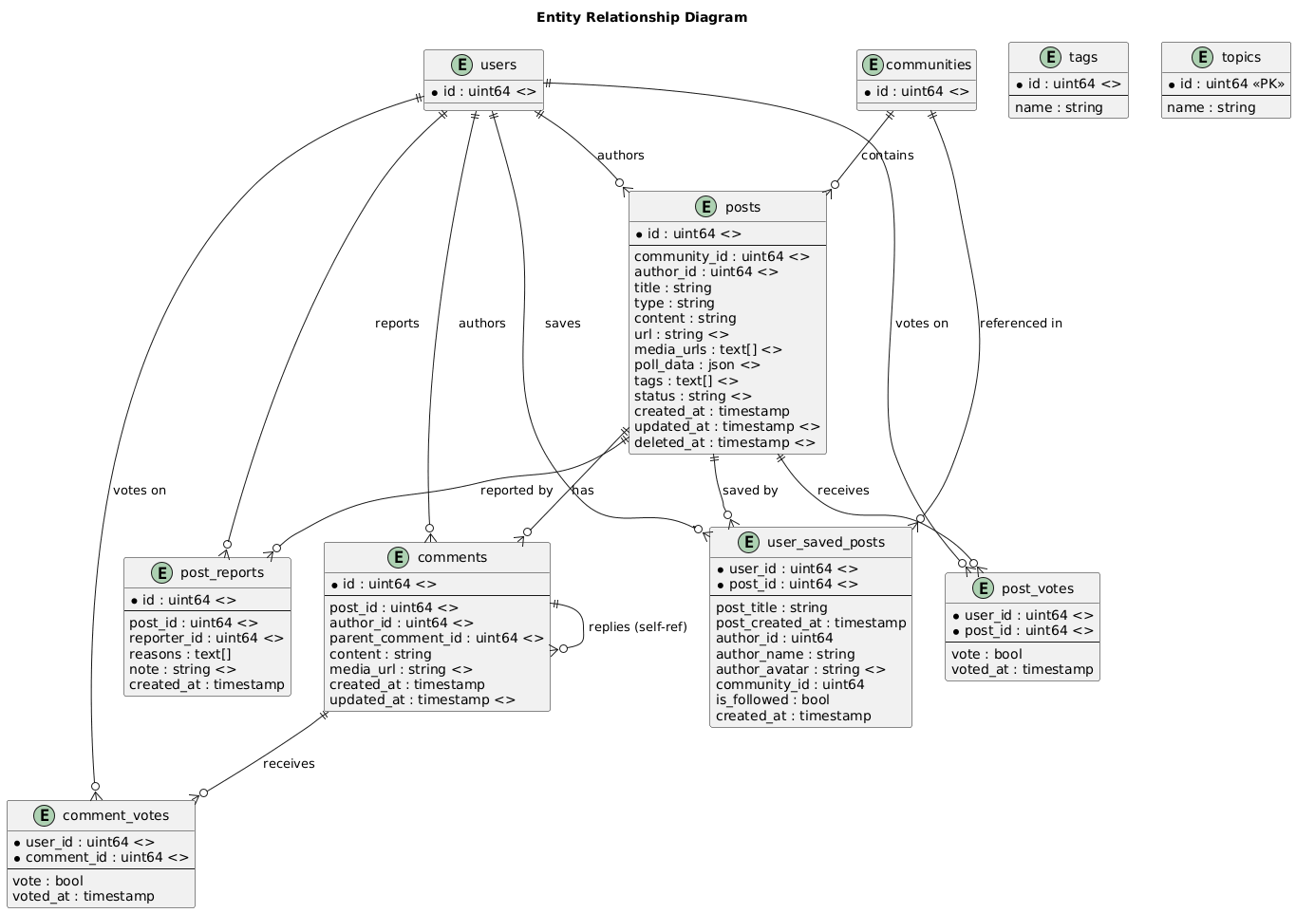
Hình 2.4.2. ERD về nhóm bài viết, nội dung
Giải thích quan hệ:
Posts:
- Communities – Posts (1:N): một cộng đồng chứa nhiều bài viết (posts).
- Users – Posts (1:N): một người dùng có thể tạo nhiều bài viết.
- Posts – Comments (1:N): một bài viết có nhiều bình luận.
Comments:
- Users – Comments (1:N): một người dùng có thể tạo nhiều bình luận.
- Comments – Comments (1:N, self- referencing): một bình luận có thể có nhiều bình luận phản hồi.
Voting:
- Users – Posts (M:N): một/nhiều người dùng có thể bình chọn (vote) cho nhiều/một bài viết (thông qua bảng post_votes).
- Users – Comments (M:N): một/nhiều người dùng có thể bình chọn (vote) cho nhiều/một bình luận (thông qua bảng comment_votes).
Save, report post:
- Users – Posts (M:N): một/nhiều người dùng có thể lưu cho nhiều/một bài viết (thông qua bảng user_saved_posts).
- Users – Post Reports (M:N): một/nhiều người dùng có thể báo cáo nhiều/một bài viết (thông qua bảng post_reports).

2.4.3. Lược đồ quan hệ các thực thể tin nhắn, hội thoại
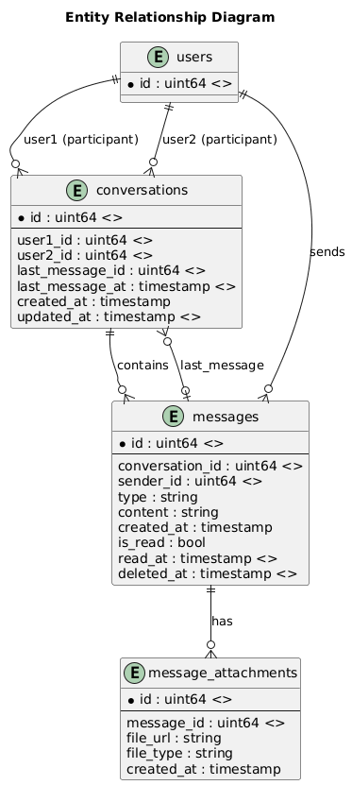
Hình 2.4.3. ERD về nhóm tin nhắn, hội thoại

Giải thích quan hệ:
Conversations:
- Users – Conversations (M:N): một/nhiều (2) người dùng có thể tham gia nhiều/một cuộc hội thoại (conversations).
- Conversations – Messages (1:N): một cuộc hội thoại chứa nhiều tin nhắn.
Messages:
- Users – Messages (1:N): một người dùng có thể gửi nhiều tin nhắn.
- Messages – Message Attachments (1:N): một tin nhắn có thể có nhiều đính kèm.

2.4.4. Lược đồ quan hệ thực thể người dùng, thông báo
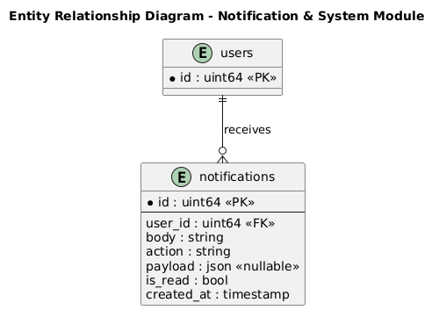
Hình 2.4.4. ERD về nhóm người dùng, thông báo
Giải thích quan hệ:
Users – Notifications (1:N): một người dùng có thể nhận nhiều thông báo (notifications).

